放款管理系統專案

業務功能需求規格書

共同作業

|  |  |
| --- | --- |
| 文件類別代號： | URS |
| 版　　　　次： | V1.0 |
| 機　密 等 級： | 密 |
| 文 件 日 期： | 2019/12/31 |

|  |  |  |
| --- | --- | --- |
| 製作 | 審查 | 核可 |
|  |  |  |

新光人壽保險股份有限公司

Shin Kong Life Insurance Co., Ltd.

新光人壽保險股份有限公司

Shin Kong Life Insurance Co., Ltd.

新光人壽保險股份有限公司

Shin Kong Life Insurance Co., Ltd.

文件制／修訂履歷

|  |  |  |  |  |  |
| --- | --- | --- | --- | --- | --- |
| 制／修訂  版次 | 制／修訂  日期 | 制／修訂  說明 | 作  者 | 核  准 | 備  註 |
| V0.1 | 2019/12/25 | 初版 | 陳綺萍 |  |  |
| V1.0 | 2019/12/31 | 出版 | 陳綺萍 |  |  |
|  |  |  |  |  |  |
|  |  |  |  |  |  |
|  |  |  |  |  |  |
|  |  |  |  |  |  |
|  |  |  |  |  |  |

目　　錄

第1章 概述 1

1.1 專案名稱 1

1.2 專案目標 1

1.3 系統範圍 2

第2章 需求說明 3

2.1 功能性需求 3

2.2 非功能性需求 7

第3章 系統需求 8

3.1 系統功能結構圖 8

3.2 系統功能說明 11

第4章 其他與附件 168

4.1 其他 168

4.2 附件 168

# 第1章 概述

## 1.1 專案名稱

新光人壽「放款管理系統專案」（以下簡稱本專案）。

## 1.2 專案目標

業務連動財務、帳務資訊即時處理，減少原有系統間等候轉檔時間落差，提升作業速度，各類交易操作介面單一化，減少操作複雜度，並整合貸前、貸中、貸後各系統資訊流。統一營運平台資訊，使帳務系統資訊清晰呈現，利於業務推展分析及風險控管，提升競爭力，並有效衡量客戶風險程度，符合外法內規。提升軟硬體規格，提升資料作業處理及系統效能，簡化需求開發的困難度。

## 1.3 系統範圍

### 1.3.1系統範圍



### 1.3.2系統範圍說明

放款管理系統提供9項作業功能，並與Eloan、核心帳務、及催收債協等前中後台相關資訊整合，使放款部能順利運作放款各項作業。

# 第2章 需求說明

## 2.1 功能性需求

### 一段式交易流程



### 二段式交易流程



### 暫收款處理

流程概述

1.將客戶戶號下之暫收款分戶處理，中介科目先入虛擬戶，待業務處理後轉入實體戶，藉以管控當日所有帳務需實際處理完畢

2.步驟一：整批入帳時將當日需後續處理之暫收款項先入虛擬戶

3.步驟二：後續處理交易(Ex. 暫收抵繳->回收登錄)銷虛擬戶入還款科目

4.步驟三：當日未能入帳處理之帳務由虛擬戶轉入暫收戶(多筆式交易)

5.業務結帳時，所有戶號下之虛擬戶須歸零

總戶性質:

1.補貼息之匯入虛擬帳號95103000610940，

戶號：610940暫收款暫存

2.債權協商匯入款

暫收款處理流程圖

客戶暫收款(by戶號+額度)

還款科目

01-匯款轉帳

02-銀行扣款

03-員工扣款

04-支票兌現

05-法院扣薪

06-理賠金

09-其他

1. 整批入帳作業

還款科目

1).人工入帳

2).批次入帳

還款科目

3).虛擬轉暫收

1. 期票繳款

1).支票繳款

還款科目

2).兌現入帳

4).虛擬轉暫收

### 使用者交易權限 ***

L6041使用者資料

L6042交易控制檔

L6043權限群組

L6401使用者維護

L6402交易控制檔維護

L6403權限群組維護

結束

開始

L6072營業單位對照檔

L6702營業單位對照檔維護

## 2.2 非功能性需求

N/A

# 第3章 系統需求

## 3.1 系統功能結構圖

| 序號 | 交易代號 | 交易名稱 | 段式 | 經辦等級 | 主管核可 | 可執行之單位 | 帳務  交易 | 額度  處理 | 訂正 | 列印 |  |
| --- | --- | --- | --- | --- | --- | --- | --- | --- | --- | --- | --- |
|  | L61 | 控制類 | | | | | | | | | |
|  | L6101 | 業務關帳作業 | 1 | T | X |  | X | X | X | X |  |
|  | L6102 | 次日交易作業申請 | 1 | T | V |  | X | X | X | X |  |
|  | L6103 | 報表查詢作業申請 | 1 | T | X |  | X | X | X | X |  |
|  | L6104 | 月報查詢作業申請 | 1 | T | V |  | X | X | X | X |  |
|  | L6105 | 歷史資料查詢作業申請 | 1 | T | V |  | X | X | X | X |  |
|  | L62 | 日結類 | | | | | | | | | |
|  | L6201 | 其他傳票輸入 | 1 | T | V |  | V | X | V | V |  |
|  | L6901 | 交易分錄清單查詢 | 1 | B | X |  | X | X | X | X |  |
|  | L6902 | 會計總帳查詢 | 1 | B | X |  | X | X | X | X |  |
|  | L6903 | 會計帳務明細查詢 | 1 | B | X |  | X | X | X | X |  |
|  | L6904 | 日結彙計查詢 | 1 | B | X |  | X | X | X | X |  |
|  | L6905 | 日結明細查詢 | 1 | B | X |  | X | X | X | X |  |
|  | L6906 | 會計分錄查詢 | 1 | B | X |  | X | X | X | X |  |
|  | L6907 | 未銷帳餘額明細查詢 | 1 | B | X |  | X | X | X | X |  |
|  | L6908 | 銷帳歷史明細查詢 | 1 | B | X |  | X | X | X | X |  |
|  | L63 | 共用資料維護(利率、營業日) | | | | | | | | | |
|  | L6931 | 指標利率資料查詢 | 1 | B | X |  | X | X | X | X |  |
|  | L6301 | 指標利率種類維護 | 1 | B | X |  | X | X | X | X |  |
|  | L6302 | 指標利率登錄/維護 | 2 | T | V |  | X | X | X | X |  |
|  | L6310 | 特殊假日登錄/維護 | 1 | T | V |  | X | X | X | X |  |
|  | L6030 | 特殊例假日查詢 | 1 | T | V |  | X | X | X | X |  |
|  | L6932 | 資料變更交易查詢 | 1 | B | X |  | X | X | X | X |  |
|  | L64 | 作業控管維護 | | | | | | | | | |
|  | L6401 | 使用者資料維護 | 1 | S | X |  | X | X | X | X |  |
|  | L6041 | 使用者資料查詢 | 1 | S | X |  | X | X | X | X |  |
|  | L6402 | 交易控制檔維護 | 1 | S | X |  | X | X | X | X |  |
|  | L6042 | 交易控制檔查詢 | 1 | S | X |  | X | X | X | X |  |
|  | L65 | 系統變數維護 | | | | | | | | | |
|  | L6501 | 系統變數及系統值設定維護 | 1 | T | V |  | X | X | X | X |  |
|  | L6502 | 變動數值設定維護 | 1 | T | V |  | X | X | X | X |  |
|  | L6052 | 變動數值設定查詢 | 1 | B | X |  | X | X | X | X |  |
|  | L66 | 各類代碼檔維護 | | | | | | | | | |
|  | L6601 | 會計科子細目維護 | 1 | T | V |  | X | X | X | X |  |
|  | L6061 | 會計科子細目查詢 | 1 | B | X |  | X | X | X | X |  |
|  | L6602 | 行業別代號維護 | 1 | T | X |  | X | X | X | X |  |
|  | L6062 | 行業別代號查詢 | 1 | T | X |  | X | X | X | X |  |
|  | L6063 | 擔保品代號資料查詢 | 1 | T | X |  | X | X | X | X |  |
|  | L6603 | 擔保品代號資料維護 | 1 | T | X |  | X | X | X | X |  |
|  | L6604 | 各類代碼檔維護 | 1 | T | X |  | X | X | X | X |  |
|  | L6064 | 各類代碼檔查詢 | 1 | T | X |  | X | X | X | X |  |
|  | L6605 | 逾期新增減少原因維護 | 1 | T | X |  | X | X | X | X |  |
|  | L6606 | 主管理由檔維護 | 1 | T | X |  | X | X | X | X |  |
|  | L6066 | 主管理由檔查詢 |  |  |  |  |  |  |  |  |  |
|  | L6607 | 保證人關係維護 | 1 | T | X |  | X | X | X | X |  |
|  | L6067 | 保證人關係查詢 | 1 | T | X |  | X | X | X | X |  |
|  | L6068 | 報表代號對照檔查詢 | 1 | T | X |  | X | X | X | X |  |
|  | L6608 | 報表代號對照檔維護 | 1 | T | X |  | X | X | X | X |  |
|  | L67 | 其他基本資料維護 | | | | | | | | | |
|  | L6701 | 行庫資料維護 | 1 | T | X |  | X | X | X | X |  |
|  | L6071 | 行庫資料查詢 | 1 | B | X |  | X | X | X | X |  |
|  | L6702 | 營業單位對照檔維護 | 1 | T | X |  | X | X | X | X |  |
|  | L6972 | 營業單位對照檔查詢 | 1 | B | X |  | X | X | X | X |  |
|  | L6704 | 保險／鑑定公司資料維護 | 1 | T | X |  | X | X | X | X |  |
|  | L6705 | 聯徵報送-地區別資料維護 | 1 | T | X |  | X | X | X | X |  |
|  | L6706 | 地區別資料維護 | 1 | T | X |  | X | X | X | X |  |
|  | L6707 | 現金流量預估資料維護 | 1 | T | X |  | X | X | X | X |  |
|  | L6077 | 現金流量預估資料查詢 | 1 | T | X |  | X | X | X | X |  |
|  | L6708 | 利息收入預算數維護 | 1 | T | X |  | X | X | X | X |  |
|  | L6078 | 利息收入預算數查詢 | 1 | T | X |  | X | X | X | X |  |
|  | L6079 | 帳冊別目標金額查詢 | 1 | T | X |  | X | X | X | X |  |
|  | L6709 | 帳冊別目標金額維護 | 1 | T | X |  | X | X | X | X |  |
|  | L6081 | 介紹人加碼獎勵津貼標準查詢 |  |  |  |  |  |  |  |  |  |
|  | L6751 | 介紹人加碼獎勵津貼標準設定 | 1 | T | X |  | X | X | X | X |  |
|  | L6752 | 放款業績工作月維護 | 1 | T | X |  | X | X | X | X |  |
|  | L6753 | 放款專員所屬業務部室維護 | 1 | T | X |  | X | X | X | X |  |
|  | L6083 | 放款專員所屬業務部室查詢 | 1 | T | X |  | X | X | X | X |  |
|  | L6754 | 業績件數及金額核算標準設定 | 1 | T | X |  | X | X | X | X |  |
|  | L6084 | 業績件數及金額核算標準查詢 | 1 | T | X |  | X | X | X | X |  |
|  | L6755 | 單位主管代碼檔維護 | 1 | T | X |  | X | X | X | X |  |
|  | L6756 | 分公司資料維護 | 1 | T | X |  | X | X | X | X |  |
|  |  | 其他作業 | | | | | | | | | |
|  | L6001 | 應處理清單 | 1 | T | X |  | X | X | X | X |  |
|  | L6044 | 主管授權紀錄查詢 | 1 | T | X |  | X | X | X | X |  |
|  | L6981 | 放款轉列催收作業 | 1 | T | X |  | X | X | X | X |  |
|  | L6982 | 火險費轉列催收作業 | 1 | T | X |  | X | X | X | X |  |
|  | L6983 | 法務費轉列催收作業 | 1 | T | X |  | X | X | X | X |  |
|  | L6984 | 預約撥款到期作業 | 1 | T | X |  | X | X | X | X |  |
|  | L6985 | 各項提存作業 | 1 | T | X |  | X | X | X | X |  |
|  | L698A | 其它應處理作業 | 1 | T | X |  | X | X | X | X |  |
|  | L618A | 應處理明細更新 | 1 | T | X |  | X | X | X | X |  |
|  | L618B | 火險費轉列催收 | 1 | T | X |  | X | X | X | X |  |
|  | L618C | 法務費轉列催收 | 1 | T | X |  | X | X | X | X |  |
| 備註：經辦等級 B: 所有交易主管及經辦皆可執行該交易  S: 僅主管可執行該交易  T: 僅經辦可執行該交易  主管核可 V: 該交易須主管核可  O: 該交易選擇性的須主管核可，詳細內容請參閱該交易之交易說明  可執行之單位：  帳務交易 V: 該交易屬帳務性交易  更正交易 V: 該交易當天可更正 | | | | | | | | | | | |

## 3.2 系統功能說明

### L6101業務關帳作業

* 功能說明

|  |  |
| --- | --- |
| 功能名稱 | 業務關帳作業   1. 本交易為設定業務關帳作業，業務關帳後，便不允許該業務任何帳務發生。 2. 次日交易，不須開帳。經辦申請次日後即可作業，批號設定為01 3. 每日日終批次作業自動設定開帳，批號為01 4. 業務類別選擇1:撥款時，交易成功時將自動連結[撥款整批作業]畫面 5. 業務類別選擇2:支票繳款時，交易成功時將自動連結[票據媒體製作]畫面 6. 業務類別選擇3:債協時，檢查債務協商作業－應處理清單，是否有當日須完成項目 7. 業務類別選擇9:放款時，撥款業務必須先關帳 8. 業務類別選擇9:放款時，所有戶號之整批入帳需完成 9. 執行本交易不可有未放行案件 |
| 進入條件 |  |
| 基本流程 |  |
| 選用流程 |  |
| 例外流程 |  |
| 執行後狀況 | 自動啟動  1.L9130傳票媒體檔產生作業  2.L9131核心日結單代傳票列印  3.L9132傳票媒體明細表(核心)  4.L9133會計與主檔餘額檢核表 |
| 特別需求 |  |
| 參考 |  |

* UI畫面

輸入畫面：

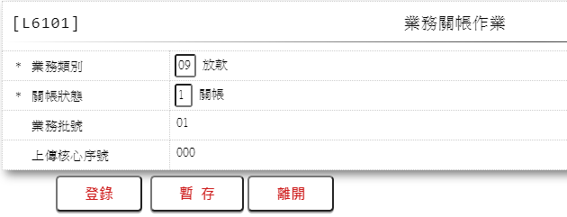

輸出畫面：

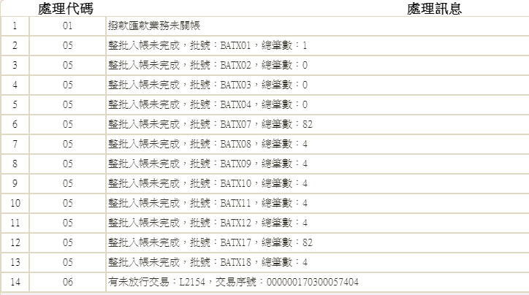

* 輸入畫面資料說明

|  |  |  |  |  |  |  |  |
| --- | --- | --- | --- | --- | --- | --- | --- |
| 序號 | 欄位 | 說明 | | | | | 處理邏輯及注意事項 |
| 資料型態長度 | 預設值 | 選單內容 | 必填 | R/W |
| 1 | 業務類別 | 9 |  | 下拉式選單 | V |  | 必須輸入  1:撥款匯款  2:支票繳款  3:債協  9:放款 |
| 2 | 關帳狀態 | 9 |  |  |  |  | 當該業務未關帳時自動顯示  1：關帳  當該業務關帳時自動顯示  0：開帳  2：關帳取消 |
| 3 | 業務批號 | 99 | 01 |  |  |  | 若關帳狀態為0：開帳時自動加1，其他選項則不變 |
| 4 | 上傳核心序號 | 999 | 000 |  |  |  | 2:支票繳款關帳 或 9:放款關帳時加1 |

* 輸出畫面資料說明

|  |  |  |  |
| --- | --- | --- | --- |
| 序號 | 欄位 | 說明 | 處理邏輯及注意事項 |
| 資料型態長度 |
| 多筆式明細資料 | |  |  |
| 處理代碼 | | X(02) | 00:開帳/關帳/關帳取消作業完成  01:撥款匯款業務未關帳  02:支票繳款業務未關帳  03:債協業務未關帳  04:檢查是否有應處理清單未完成  05:檢查所有戶號之整批入帳是否完成  06:檢查有未放行交易 |
| 處理訊息 | | X(200) |  |
|  | |  |  |

### L6102次日交易作業申請

* 功能說明

|  |  |
| --- | --- |
| 功能名稱 | 次日交易作業申請  1.本交易只設定本櫃檯機之交易帳務日期；  當日帳務仍持續進行不受影響，次日帳進行中不影響關  當日帳。  2.執行[申請]作業，本櫃檯機帳務日期切換為下一營業日；  櫃檯機畫面中資訊區塊顏色切換為黃色，狀態列顯示[次日]。  3.執行[解除]作業，本櫃檯機帳務日期切換為本營業日。 |
| 進入條件 |  |
| 基本流程 |  |
| 選用流程 |  |
| 例外流程 |  |
| 執行後狀況 |  |
| 特別需求 |  |
| 參考 |  |



* UI畫面

輸入畫面：

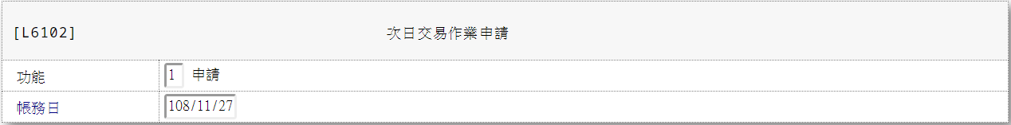

* 輸入畫面資料說明

|  |  |  |  |  |  |  |  |
| --- | --- | --- | --- | --- | --- | --- | --- |
| 序號 | 欄位 | 說明 | | | | | 處理邏輯及注意事項 |
| 資料型態長度 | 預設值 | 選單內容 | 必填 | R/W |
| 1. | 功能 | 9 |  | 下拉式選單 | V |  | 必須輸入  1:申請  2:解除 |
| 2 | 帳務日期 | 999/99/99 |  |  |  |  | 自動顯示不必輸入  1:申請時，顯示下一營業日  2:解除時，顯示本營業日 |

### L6103報表查詢作業申請

* 功能說明

|  |  |
| --- | --- |
| 功能名稱 | 報表查詢作業申請  1.執行[申請]作業，本櫃檯機只能執行查詢類交易；  查詢交易所存取的資料為申請日期當時的狀態；  櫃檯機畫面中資訊區塊顏色切換為黃色，狀態列顯示[日報查詢]。  ※資料庫: TxTeller、TxBizDate |
| 進入條件 |  |
| 基本流程 |  |
| 選用流程 |  |
| 例外流程 |  |
| 執行後狀況 |  |
| 特別需求 |  |
| 參考 |  |

* UI畫面

輸入畫面：

* 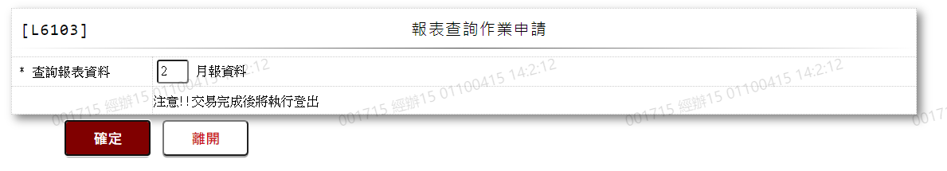
* 輸入畫面資料說明

|  |  |  |  |  |  |  |  |
| --- | --- | --- | --- | --- | --- | --- | --- |
| 序號 | 欄位 | 說明 | | | | | 處理邏輯及注意事項 |
| 資料型態長度 | 預設值 | 選單內容 | 必填 | R/W |
| 1. | 查詢報表資料 | 9 |  | 下拉式選單 | V |  | 必須輸入  0.連線資料  1:日報資料  2:月報資料  3.歷史資料 |
|  |  |  |  |  |  |  |  |

### L6104月報查詢作業申請

* 功能說明

|  |  |
| --- | --- |
| 功能名稱 | 月報查詢作業申請  1.本交易只設定本櫃檯機之月報查詢日期；  查詢日期限上月底(含)以前的月底日，其他未執行過月  底作業的日期不得申請。  2.執行[申請]作業，本櫃檯機只能執行查詢類交易；  查詢交易所存取的資料為申請日期當時的狀態；  櫃檯機畫面中資訊區塊顏色切換為黃色，狀態列顯示[月報查詢]。  3.執行[解除]作業，本櫃檯機切換為本營業日狀態。 |
| 進入條件 |  |
| 基本流程 |  |
| 選用流程 |  |
| 例外流程 |  |
| 執行後狀況 |  |
| 特別需求 |  |
| 參考 |  |

* UI畫面

輸入畫面：

* 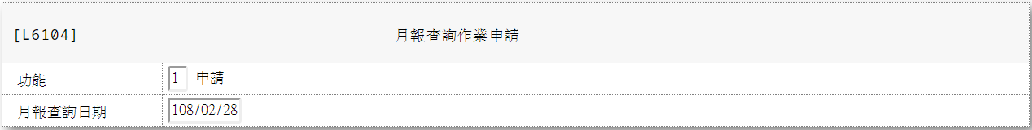
* 輸入畫面資料說明

|  |  |  |  |  |  |  |  |
| --- | --- | --- | --- | --- | --- | --- | --- |
| 序號 | 欄位 | 說明 | | | | | 處理邏輯及注意事項 |
| 資料型態長度 | 預設值 | 選單內容 | 必填 | R/W |
| 1. | 功能 | 9 |  | 下拉式選單 | V |  | 必須輸入  1:申請  2:解除 |
| 2 | 月報查詢日期 | 999/99/99 | 上月底日 |  | V |  | 1:申請時，必須輸入  2:解除時，欄位清空不必輸入 |

### L6105歷史資料查詢作業申請

* 功能說明

|  |  |
| --- | --- |
| 功能名稱 | 歷史資料查詢作業申請  1.本交易只設定本櫃檯機之歷史資料查詢日期；  查詢日期限上營業日(含)以前。  2.執行[申請]作業，本櫃檯機只能執行查詢類交易；  查詢交易所存取的資料為申請日期當時的狀態；  櫃檯機畫面中資訊區塊顏色切換為黃色，狀態列顯示[歷史資料查詢]。  3.執行[解除]作業，本櫃檯機切換為本營業日狀態。 |
| 進入條件 |  |
| 基本流程 |  |
| 選用流程 |  |
| 例外流程 |  |
| 執行後狀況 |  |
| 特別需求 |  |
| 參考 |  |

* UI畫面

輸入畫面：

* 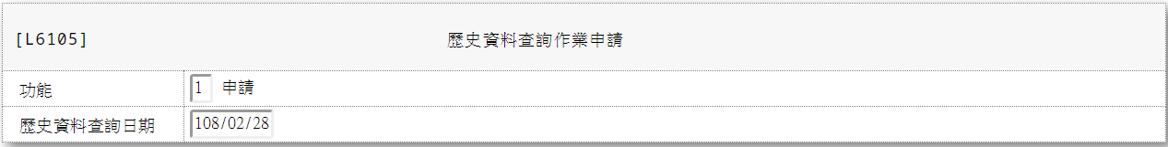
* 輸入畫面資料說明

|  |  |  |  |  |  |  |  |
| --- | --- | --- | --- | --- | --- | --- | --- |
| 序號 | 欄位 | 說明 | | | | | 處理邏輯及注意事項 |
| 資料型態長度 | 預設值 | 選單內容 | 必填 | R/W |
| 1. | 功能 | 9 |  | 下拉式選單 | V |  | 必須輸入  1:申請  2:解除 |
| 2 | 歷史資料查詢日期 | 999/99/99 | 上營業日 |  | V |  | 1:申請時，必須輸入  2:解除時，欄位清空不必輸入 |

### L6201其他傳票輸入

* 功能說明

|  |  |
| --- | --- |
| 功能名稱 | 其他傳票輸入  1.本交易提供會計傳票輸入功能，含：  (1)非業務科目  (2)銷帳科目之起帳/銷帳  (3)業務自動出帳科目（例：應收利息）  2.銷帳科目的銷帳，須檢查銷帳編號是否相同。  3.登錄時若該科目為銷帳科目，自動產生會計待銷帳檔資料。  4.訂正時若有會計待銷帳，系統自動將該會計待銷帳資料刪除。  5.借方合計與貸方合計必須相等 |
| 進入條件 |  |
| 基本流程 |  |
| 選用流程 |  |
| 例外流程 |  |
| 執行後狀況 |  |
| 特別需求 |  |
| 參考 |  |

* UI畫面

輸入畫面：

* 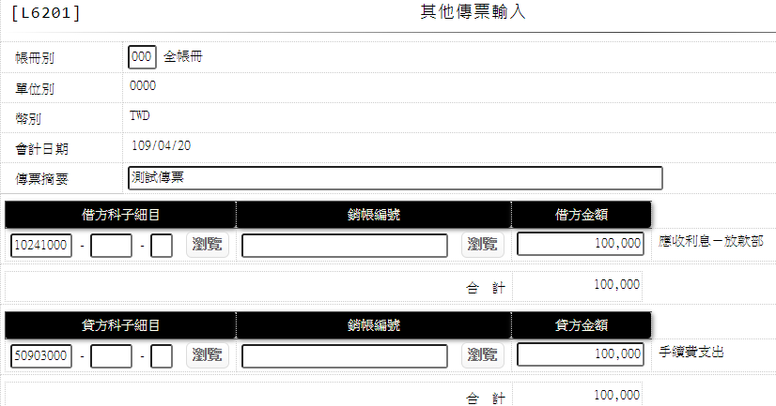
* 輸入畫面資料說明

|  |  |  |  |  |  |  |  |
| --- | --- | --- | --- | --- | --- | --- | --- |
| 序號 | 欄位 | 說明 | | | | | 處理邏輯及注意事項 |
| 資料型態長度 | 預設值 | 選單內容 | 必填 | R/W |
| 1 | 帳冊別 | 9(3) | 000 | 下拉式選單 | V |  | 必須輸入;  000:全帳冊  201:利變年金 |
| 2 | 單位別 | 9(4) | 經辦所屬單位 |  |  |  | 自動顯示不必輸入 |
| 3 | 幣別 | X(3) | TWD |  |  |  | 自動顯示不必輸入 |
| 4 | 會計日期 | 999/99/99 | 本營業日 |  |  |  | 自動顯示不必輸入 |
| 5 | 傳票摘要 | X(80) |  |  | V |  | 必須輸入 |
| 6-1 | 借方科子細目 | 99999999-99999-99 |  |  | V |  | 必須輸入 |
|  | [瀏覽] |  |  |  |  |  | 連結[L6061會計科子細目查詢] |
| 6-2 | 銷帳編號 | X(30) |  |  | V |  | 銷帳科目銷帳時必須輸入，其他科目不必輸入 |
|  | [瀏覽] |  |  |  |  |  | 連結[L6907銷帳餘額明細查詢] |
| 6-3 | 借方金額 | 9(14) |  |  | V |  | 必須輸入 |
| 6-4 | 借方科子細目名稱 | X(60) |  |  |  |  | 自動顯示不必輸入 |
| 6-5 | 合計 | 9(14) |  |  |  |  | 自動顯示金額合計，不必輸入 |
| 7-1 | 貸方科子細目 | 99999999-99999-99 |  |  | V |  | 必須輸入 |
|  | [瀏覽] |  |  |  |  |  | 連結[L6061會計科子細目查詢] |
| 7-2 | 銷帳編號 | X(30) |  |  | V |  | 銷帳科目銷帳時必須輸入，其他科目不必輸入 |
|  | [瀏覽] |  |  |  |  |  | 連結[L6907銷帳餘額明細查詢] |
| 7-3 | 貸方金額 | 9(14) |  |  | V |  | 必須輸入 |
| 7-4 | 貸方科子細目名稱 | X(60) |  |  |  |  | 自動顯示不必輸入 |
| 7-5 | 合計 | 9(14) |  |  |  |  | 自動顯示金額合計，不必輸入 |

### L6901交易分錄清單查詢

* 功能說明

|  |  |
| --- | --- |
| 功能名稱 | 交易分錄清單查詢  1.本交易提供查詢各帳務交易產生的分錄清單  2.以10H :放款帳冊，呈現分錄 |
| 進入條件 |  |
| 基本流程 |  |
| 選用流程 |  |
| 例外流程 |  |
| 執行後狀況 |  |
| 特別需求 |  |
| 參考 |  |

* UI畫面

輸入畫面：

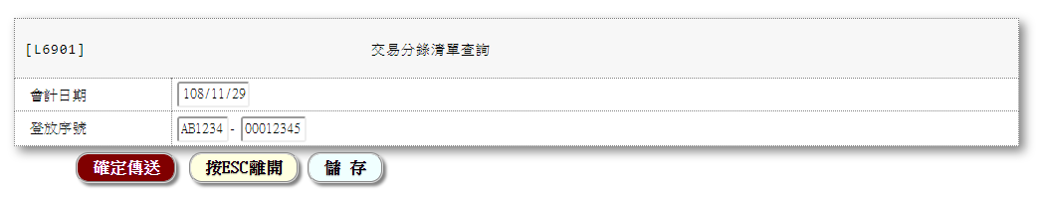

輸出畫面：

* 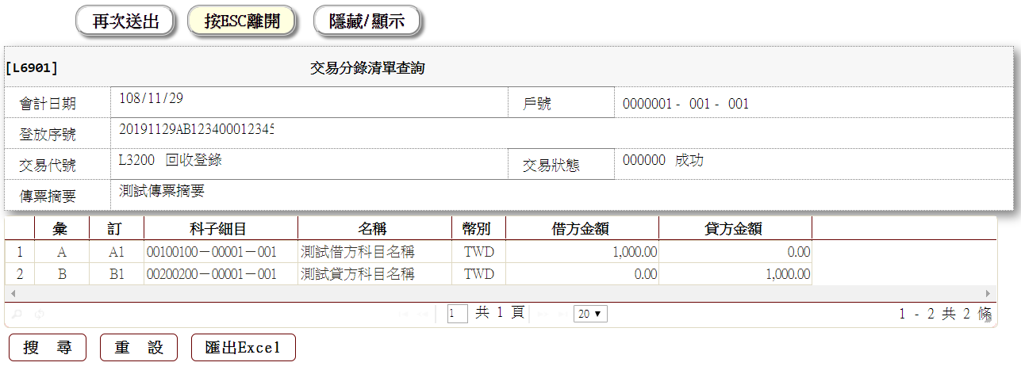
* 輸入畫面資料說明

|  |  |  |  |  |  |  |  |
| --- | --- | --- | --- | --- | --- | --- | --- |
| 序號 | 欄位 | 說明 | | | | | 處理邏輯及注意事項 |
| 資料型態長度 | 預設值 | 選單內容 | 必填 | R/W |
| 1. | 會計日期 | 999/99/99 | 本營業日 |  | V |  | 必須輸入，可修改 |
| 2. | 登放序號 | XXXXXX-99999999 |  |  | V |  | 必須輸入 |
|  |  |  |  |  |  |  |  |

* 輸出畫面資料說明

|  |  |  |  |
| --- | --- | --- | --- |
| 序號 | 欄位 | 說明 | 處理邏輯及注意事項 |
| 資料型態長度 |
| 1. | 會計日期 | 999/99/99 |  |
| 2 | 登放序號 | 99999999XXXXXX99999999 |  |
| 3 | 交易代號 | XXXXX [顯示名稱] |  |
| 4 | 傳票摘要 | X(40) |  |
| 5 | 戶號 | 9999999-999-999 |  |
| 6 | 交易狀態 | XXXXXX |  |
|  | | | |
| 多筆式明細資料 | |  |  |
| 彙總 | | X |  |
| 訂正 | | XX |  |
| 科子細目 | | 99999999-99999-99 |  |
| 名稱 | | X(40) |  |
| 幣別 | | XXX |  |
| 借方金額 | | 9(14) |  |
| 貸方金額 | | 9(14) |  |

### L6902會計總帳查詢

* 功能說明

|  |  |
| --- | --- |
| 功能名稱 | 會計總帳查詢  1.本交易提供查詢會計科目之每日借貸異動情形及日終餘額。  2.可連結[會計帳務明細查詢]。 |
| 進入條件 |  |
| 基本流程 |  |
| 選用流程 |  |
| 例外流程 |  |
| 執行後狀況 |  |
| 特別需求 |  |
| 參考 |  |

* UI畫面

輸入畫面：

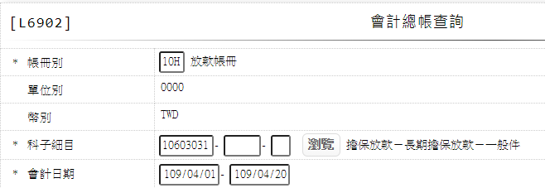

輸出畫面：

* 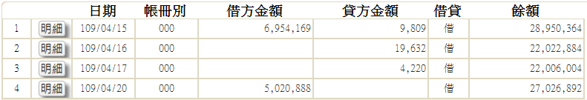
* 輸入畫面資料說明

|  |  |  |  |  |  |  |  |
| --- | --- | --- | --- | --- | --- | --- | --- |
| 序號 | 欄位 | 說明 | | | | | 處理邏輯及注意事項 |
| 資料型態長度 | 預設值 | 選單內容 | 必填 | R/W |
| 1 | 帳冊別 | X(3) | 10H | 下拉式選單 | V |  | 必須輸入  10H :放款帳冊  000 :全帳冊  201 :利變年金 |
| 2 | 單位別 | 9(4) | 經辦所屬單位 |  |  |  | 自動顯示不必輸入 |
| 3 | 幣別 | X(3) | TWD |  |  |  | 自動顯示不必輸入 |
| 4 | 科子細目 | 99999999-99999-99 |  |  | V |  | 必須輸入 |
| 5 | [瀏覽] |  |  |  |  |  | 連結[L6061會計科子細目查詢] |
| 6 | 科子細目名稱 | X(80) |  |  |  |  | 自動顯示不必輸入 |
| 7 | 會計日期 | 999/99/99～999/99/99 | 本月1日～  本營業日 |  | V |  | 必須輸入，可修改  1.查詢起日預設值為本月1日，可修改。  2.查詢止日預設值為本營業日，可修改，不可小於查詢起日，不可大於本營業日。 |

* 輸出畫面資料說明

|  |  |  |  |
| --- | --- | --- | --- |
| 序號 | 欄位 | 說明 | 處理邏輯及注意事項 |
| 資料型態長度 |
| 多筆式明細資料 | |  |  |
| [明細] | |  | 連結[L6903會計帳務明細查詢] |
| 日期 | | 999/99/99 |  |
| 帳冊別 | | X(3) |  |
| 借方金額 | | 9(14) |  |
| 貸方金額 | | 9(14) |  |
| 借貸 | | X(2) |  |
| 餘額 | | 9(14) |  |

### L6903會計帳務明細查詢

* 功能說明

|  |  |
| --- | --- |
| 功能名稱 | 會計帳務明細查詢  1.本交易提供查詢會計科目之會計帳務明細入帳情形。 |
| 進入條件 |  |
| 基本流程 |  |
| 選用流程 |  |
| 例外流程 |  |
| 執行後狀況 |  |
| 特別需求 |  |
| 參考 |  |

* UI畫面

輸入畫面：

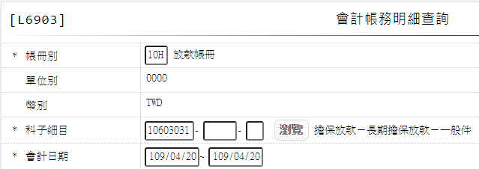

輸出畫面：

* 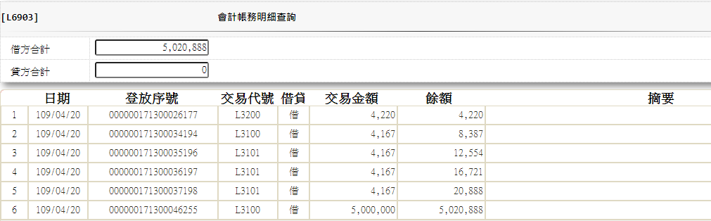
* 輸入畫面資料說明

|  |  |  |  |  |  |  |  |  |
| --- | --- | --- | --- | --- | --- | --- | --- | --- |
| 序號 | 欄位 | 說明 | | | | | 處理邏輯及注意事項 | |
| 資料型態長度 | 預設值 | 選單內容 | 必填 | R/W | |  |
| 1 | 帳冊別 | X(3) | 10H | 下拉式選單 | V |  | | 必須輸入  10H :放款帳冊  000 :全帳冊  201 :利變年金 |
| 2 | 單位別 | 9(4) | 經辦所屬單位 |  |  |  | | 自動顯示不必輸入 |
| 3 | 幣別 | X(3) | TWD |  |  |  | | 自動顯示不必輸入 |
| 4 | 科子細目 | 99999999-99999-99 |  |  | V |  | | 必須輸入 |
| 5 | [瀏覽] |  |  |  |  |  | | 連結[L6061會計科子細目查詢] |
| 6 | 科子細目名稱 | X(80) |  |  |  |  | | 自動顯示不必輸入 |
| 7 | 會計日期 | 999/99/99～999/99/99 | 本月1日～  本營業日 |  | V |  | | 必須輸入，可修改  1.查詢起日預設值為本月1日，可修改。  2.查詢止日預設值為本營業日，可修改，不可小於查詢起日，不可大於本營業日。 |

* 輸出畫面資料說明

|  |  |  |  |
| --- | --- | --- | --- |
| 序號 | 欄位 | 說明 | 處理邏輯及注意事項 |
| 資料型態長度 |
| 1. | 借方合計 | 9(14) |  |
| 2 | 貸方合計 | 9(14) |  |
|  | | | |
| 多筆式明細資料 | |  |  |
| 日期 | | 999/99/99 |  |
| 登放序號 | | 9999XXXXXX99999999 |  |
| 交易代號 | | X(5) |  |
| 借貸 | | X(2) |  |
| 交易金額 | | 9(14) |  |
| 結餘金額 | | 9(14) |  |
| 摘 要 | | X(160) |  |

### L6904日結彙計查詢

* 功能說明

|  |  |
| --- | --- |
| 功能名稱 | 日結彙計查詢  1.本交易可以帳冊別為鍵值查詢日結金額。  2.以不同的彙計方式查詢日結金額。  3.可連結[日結明細查詢]。 |
| 進入條件 |  |
| 基本流程 |  |
| 選用流程 |  |
| 例外流程 |  |
| 執行後狀況 |  |
| 特別需求 | 送會計系統的日結傳票中，為呈現[帳冊別]利變年金的帳務，用[應收調撥款]科目做為帳務的平衡。 |
| 參考 |  |

* UI畫面

輸入畫面：

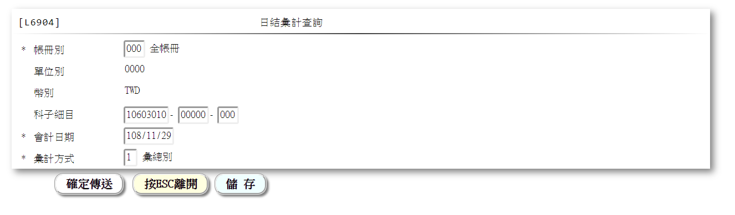

輸出畫面：

* 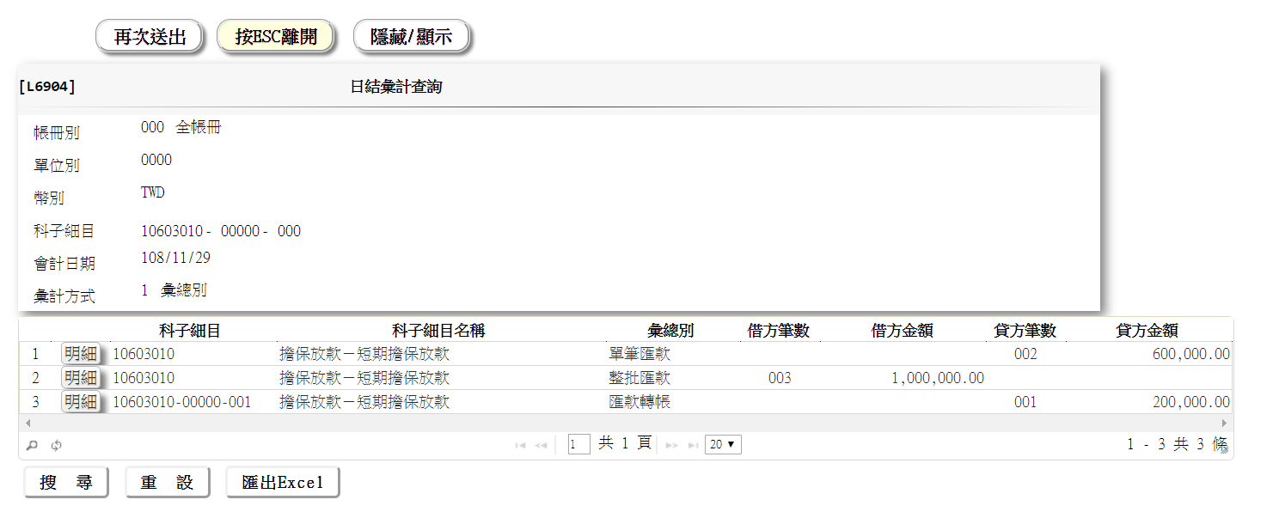
* 待修改 : [筆數]欄位名稱改為[借方筆數],[貸方筆數]
* 輸入畫面資料說明

|  |  |  |  |  |  |  |  |
| --- | --- | --- | --- | --- | --- | --- | --- |
| 序號 | 欄位 | 說明 | | | | | 處理邏輯及注意事項 |
| 資料型態長度 | 預設值 | 選單內容 | 必填 | R/W |
| 1. | 帳冊別 | XXX |  | 下拉式選單 | V |  | 必須輸入  10H :放款帳冊  000 :全帳冊  201 :利變年金 |
| 2. | 單位別 | 9999 | 經辦所屬單位 |  |  |  | 自動顯示不必輸入 |
| 3. | 幣別 | XXX | TWD |  |  |  | 自動顯示不必輸入 |
| 4. | 科子細目 | 99999999-99999-99 |  |  |  |  | AUTO COMPLETE，可不輸入 |
| 5. | 會計日期 | 999/99/99 | 本營業日 |  | V |  | 必須輸入，可修改 |
| 6. | 彙計方式 | 9 |  | 下拉式選單 | V |  | 必須輸入  0.無  1.彙總別  2.經辦別  3.整批批號  4.摘要代號  5.傳票批號  6.業務類別 |
|  |  |  |  |  |  |  |  |

* 輸出畫面資料說明

|  |  |  |  |
| --- | --- | --- | --- |
| 序號 | 欄位 | 說明 | 處理邏輯及注意事項 |
| 資料型態長度 |
| 1. | 帳冊別 | XXX |  |
| 2 | 單位別 | 9999 |  |
| 3 | 幣別 | XXX |  |
| 4 | 科子細目 | 99999999-99999-99 |  |
| 5 | 會計日期 | 999/99/99 |  |
| 6 | 彙計方式 | 9 |  |
|  | | | |
| 多筆式明細資料 | |  |  |
| [明細] | | 連結[L6905日結明細查詢] |  |
| 科子細目 | | 99999999-99999-99 |  |
| 科子細目名稱 | | X(40) |  |
| 帳冊別 | | XXXX |  |
| 整批批號 | | XXXXXX |  |
| 借方筆數 | | 999 |  |
| 借方金額 | | 9(14) |  |
| 貸方筆數 | | 999 |  |
| 貸方金額 | | 9(14) |  |
|  | |  |  |

### L6905日結明細查詢

* 功能說明

|  |  |
| --- | --- |
| 功能名稱 | 日結明細查詢  1.本交易可以帳冊別為鍵值查詢日結明細資料。  2.以不同的彙計方式查詢日結明細資料。  3.可連結[會計分錄查詢]。 |
| 進入條件 |  |
| 基本流程 |  |
| 選用流程 |  |
| 例外流程 |  |
| 執行後狀況 |  |
| 特別需求 |  |
| 參考 |  |

* UI畫面

輸入畫面：

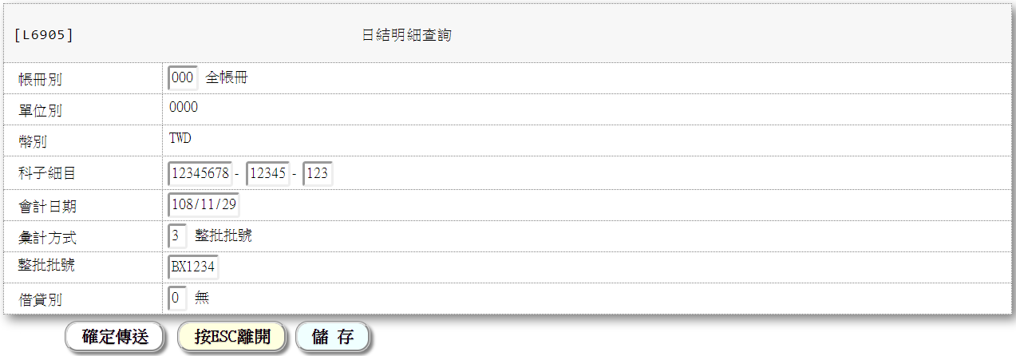

輸出畫面：

* 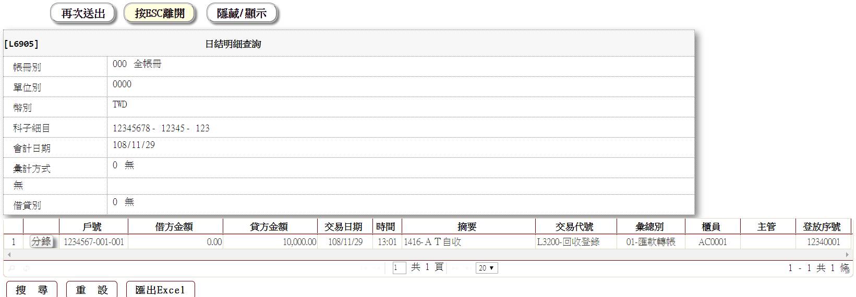
* 輸入畫面資料說明

|  |  |  |  |  |  |  |  |
| --- | --- | --- | --- | --- | --- | --- | --- |
| 序號 | 欄位 | 說明 | | | | | 處理邏輯及注意事項 |
| 資料型態長度 | 預設值 | 選單內容 | 必填 | R/W |
| 1. | 帳冊別 | XXX |  | 下拉式選單 | V |  | 必須輸入  10H :放款帳冊  000 :全帳冊  201 :利變年金 |
| 2. | 單位別 | 9999 | 經辦所屬單位 |  |  |  | 自動顯示不必輸入 |
| 3. | 幣別 | XXX | TWD |  |  |  | 自動顯示不必輸入 |
| 4. | 科子細目 | 99999999-99999-99 |  |  | V |  | AUTO COMPLETE，必須輸入 |
| 5. | 會計日期 | 999/99/99 | 本營業日 |  | V |  | 必須輸入，可修改 |
| 6. | 彙計方式 | 9 |  | 下拉式選單 | V |  | 必須輸入  0.無  1.彙總別  2.經辦別  3.整批批號  4.摘要代號  5.傳票批號  6.業務類別 |
| 7. | 彙計方式代碼 | XXXXXX |  |  | V |  | 1.必須輸入  2.按彙計方式顯示欄位名稱 |
| 8. | 借貸別 | 9 |  | 下拉式選單 | V |  | 必須輸入  0.全部  1.借  2.貸 |

* 輸出畫面資料說明

|  |  |  |  |
| --- | --- | --- | --- |
| 序號 | 欄位 | 說明 | 處理邏輯及注意事項 |
| 資料型態長度 |
| 1. | 帳冊別 | XXX |  |
| 2 | 單位別 | 9999 |  |
| 3 | 幣別 | XXX |  |
| 4 | 科子細目 | 99999999-99999-99 |  |
| 5 | 會計日期 | 999/99/99 |  |
| 6 | 彙計方式 | 9 |  |
| 7 | 彙計方式代碼 | XXXXXX |  |
| 8 | 借貸別 | 9 |  |
|  | | | |
| 多筆式明細資料 | |  |  |
| [分錄] | | 連結[L6906會計分錄查詢] |  |
| 戶號 | | 9999999-999-999 |  |
| 借方金額 | | 9(14) |  |
| 貸方金額 | | 9(14) |  |
| 交易日期 | | 999/99/99 |  |
| 時間 | | 99:99 |  |
| 摘要 | | X(40) |  |
| 交易代號 | | XXXXX |  |
| 彙總別 | | 99-XXXX |  |
| 經辦 | | XXXXXX |  |
| 主管 | | XXXXXX |  |
| 登放序號 | | 99999999 |  |

### L6906會計分錄查詢

* 功能說明

|  |  |
| --- | --- |
| 功能名稱 | 會計分錄查詢  1. 本交易可以戶號或經辦或整批批號為鍵值查詢會計分錄資料。  2. 以放000-全帳冊呈現，針對[帳冊別]另記錄明細供查詢及報表產出。  [L6902會計總帳查詢]、[L6904日結彙計查詢]交易，增加[帳冊別]為鍵值查詢。 |
| 進入條件 |  |
| 基本流程 |  |
| 選用流程 |  |
| 例外流程 |  |
| 執行後狀況 |  |
| 特別需求 |  |
| 參考 |  |

* UI畫面

輸入畫面：

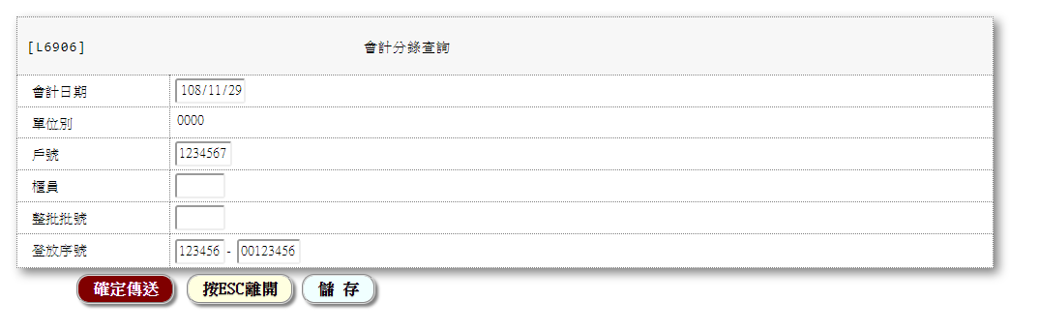 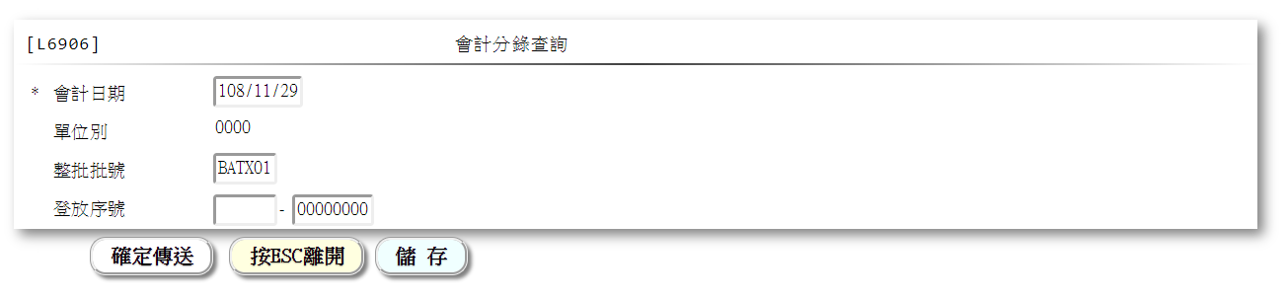

輸出畫面：

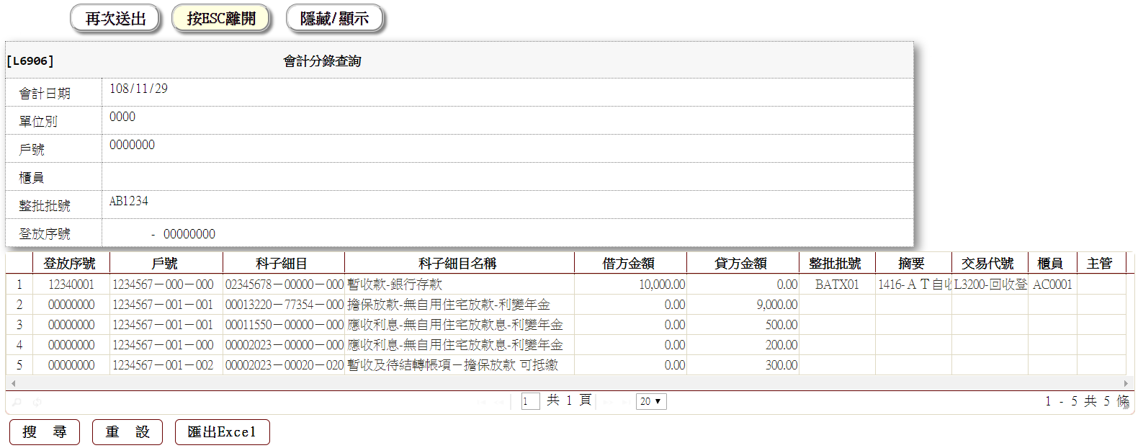 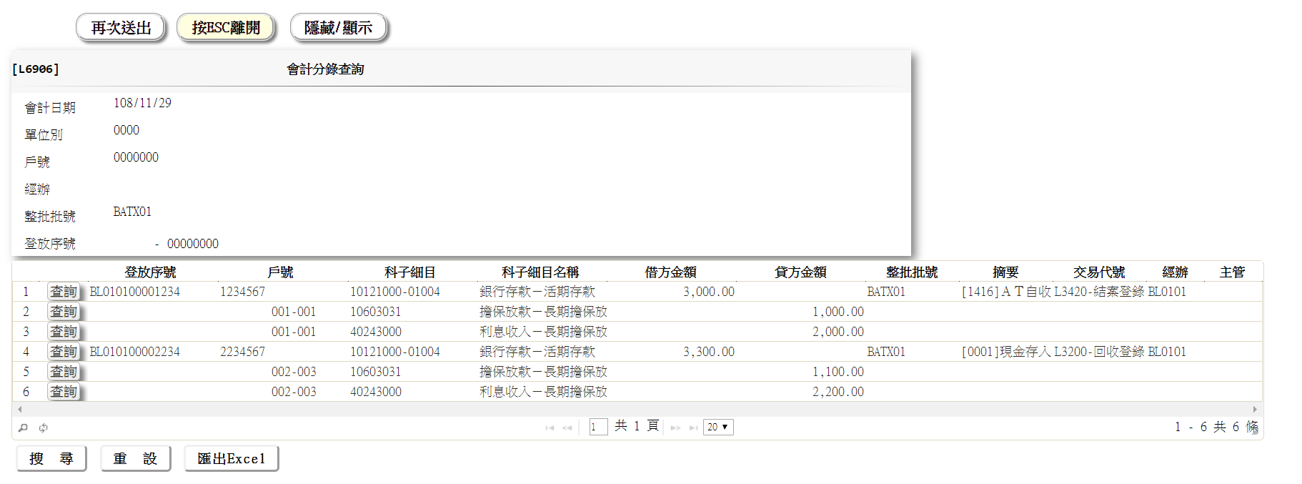

* 輸入畫面資料說明

|  |  |  |  |  |  |  |  |
| --- | --- | --- | --- | --- | --- | --- | --- |
| 序號 | 欄位 | 說明 | | | | | 處理邏輯及注意事項 |
| 資料型態長度 | 預設值 | 選單內容 | 必填 | R/W |
| 1. | 會計日期 | 999/99/99 | 本營業日 |  | V |  | 必須輸入，可修改 |
| 2. | 單位別 | 9999 | 經辦所屬單位 |  |  |  | 自動顯示不必輸入 |
| 3-1 | 戶號 | 9999999 |  |  | 擇一輸入 |  | 戶號或經辦或整批批號擇一輸入 |
| 3-2 | 經辦 | XXXXXX |  |  |  |
| 3-3 | 整批批號 | XXXXXX |  |  |  |
| 4. | 登放序號 | XXXXXX-99999999 |  |  |  |  | 可不輸入 |

* 輸出畫面資料說明

|  |  |  |  |
| --- | --- | --- | --- |
| 序號 | 欄位 | 說明 | 處理邏輯及注意事項 |
| 資料型態長度 |
| 1. | 會計日期 | 999/99/99 |  |
| 2 | 單位別 | 9999 |  |
| 3 | 戶號 | 9999999 |  |
| 4 | 經辦 | XXXXXX |  |
| 5 | 整批批號 | XXXXXX |  |
| 6 | 登放序號 | XXXXXX-99999999 |  |
|  | | | |
| 多筆式明細資料 | |  |  |
| [明細] | | 連結[L6901交易分錄清單查詢] |  |
| 登放序號 | | 99999999 |  |
| 戶號 | | 9999999-999-999 |  |
| 科子細目 | | 99999999-99999-99 |  |
| 科子細目名稱 | | X(40) |  |
| 借方金額 | | 9(14) |  |
| 貸方金額 | | 9(14) |  |
| 整批批號 | | XXXXXX |  |
| 摘要 | | X(40) |  |
| 交易代號 | | XXXXX |  |
| 經辦 | | XXXXXX |  |
| 主管 | | XXXXXX |  |
|  | |  |  |

### L6907未銷帳餘額明細查詢

* 功能說明

|  |  |
| --- | --- |
| 功能名稱 | 未銷帳餘額明細查詢  1.本交易可查詢某一會計科子細目項下未銷餘額，  戶號不輸入為全部。  2.含1).銷帳科目 2).資負明細業務、管理科目 |
| 進入條件 |  |
| 基本流程 |  |
| 選用流程 |  |
| 例外流程 |  |
| 執行後狀況 |  |
| 特別需求 |  |
| 參考 |  |

* UI畫面

輸入畫面：

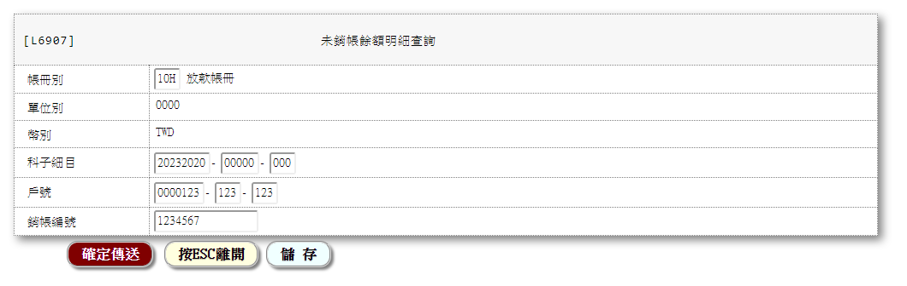

輸出畫面：

* 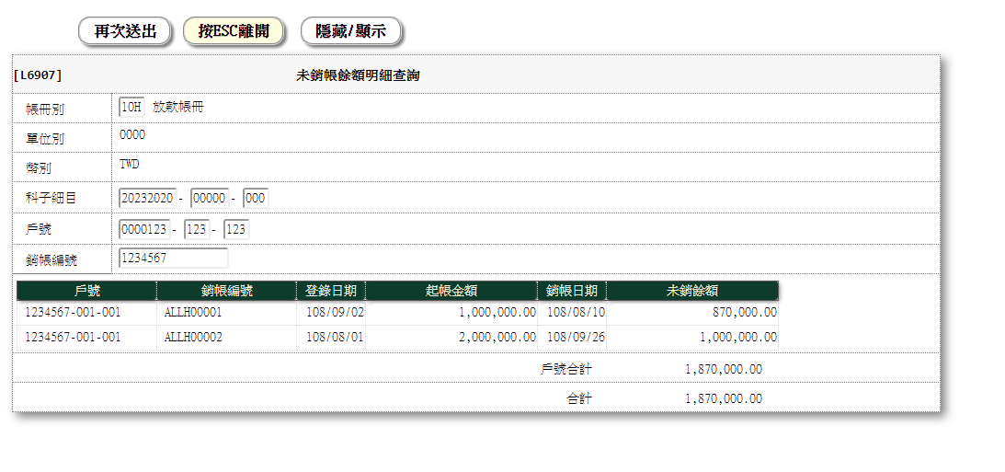
* 輸入畫面資料說明

|  |  |  |  |  |  |  |  |
| --- | --- | --- | --- | --- | --- | --- | --- |
| 序號 | 欄位 | 說明 | | | | | 處理邏輯及注意事項 |
| 資料型態長度 | 預設值 | 選單內容 | 必填 | R/W |
| 1. | 帳冊別 | XXX |  | 下拉式選單 | V |  | 必須輸入  10H :放款帳冊  000 :全帳冊  201 :利變年金 |
| 2. | 單位別 | 9999 | 經辦所屬單位 |  |  |  | 自動顯示不必輸入 |
| 3. | 幣別 | XXX | TWD |  |  |  | 自動顯示不必輸入 |
| 4. | 科子細目 | 99999999-99999-99 |  |  | V |  | AUTO COMPLETE，限輸入銷帳科目、資負明細科目 |
| 5. | 戶號 | 9999999-999-999 |  |  |  |  | 可不輸入 |
| 6. | 銷帳編號 | X(16) |  |  |  |  | 可不輸入 |

* 輸出畫面資料說明

|  |  |  |  |
| --- | --- | --- | --- |
| 序號 | 欄位 | 說明 | 處理邏輯及注意事項 |
| 資料型態長度 |
| 1. | 帳冊別 | XXX |  |
| 2 | 單位別 | 9999 |  |
| 3 | 幣別 | XXX |  |
| 4 | 科子細目 | 99999999-99999-99 |  |
| 5 | 戶號 | 9999999-999-999 |  |
| 6 | 銷帳編號 | X(16) |  |
|  | | | |
| 多筆式明細資料 | |  |  |
| [明細] | | 連結[L6908銷帳歷史明細查詢] |  |
| 戶號 | | 9999999-999-999 |  |
| 銷帳編號 | | X(16) |  |
| 登錄日期 | | 999/99/99 |  |
| 起帳金額 | | 9(14) |  |
| 銷帳日期 | | 999/99/99 |  |
| 未銷餘額 | | 9(14) |  |
|  | |  |  |

### L6908銷帳歷史明細查詢

* 功能說明

|  |  |
| --- | --- |
| 功能名稱 | 銷帳歷史明細查詢  1).本交易可查詢某一銷帳編號下所有銷帳歷史交易。  2).限銷帳科目可輸入 |
| 進入條件 |  |
| 基本流程 |  |
| 選用流程 |  |
| 例外流程 |  |
| 執行後狀況 |  |
| 特別需求 |  |
| 參考 |  |

* UI畫面

輸入畫面：

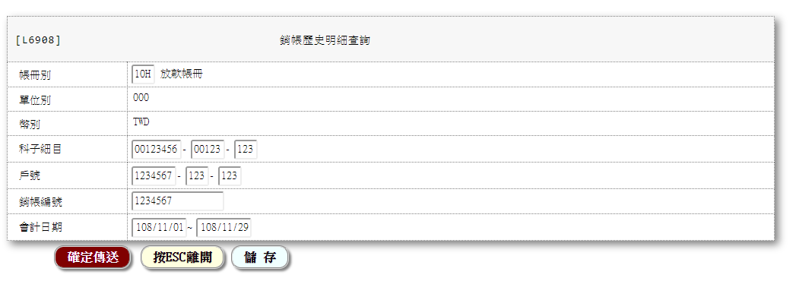

輸出畫面：

* 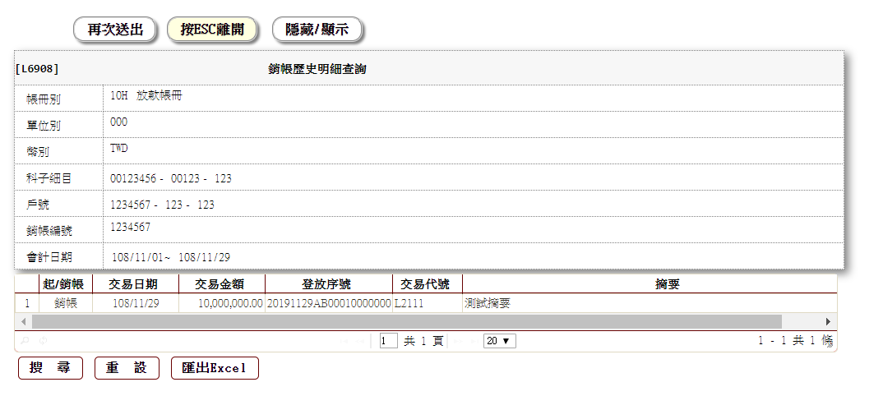
* 輸入畫面資料說明

|  |  |  |  |  |  |  |  |
| --- | --- | --- | --- | --- | --- | --- | --- |
| 序號 | 欄位 | 說明 | | | | | 處理邏輯及注意事項 |
| 資料型態長度 | 預設值 | 選單內容 | 必填 | R/W |
| 1. | 帳冊別 | XXX |  | 下拉式選單 | V |  | 必須輸入  10H :放款帳冊  000 :全帳冊  201 :利變年金 |
| 2. | 單位別 | 9999 | 經辦所屬單位 |  |  |  | 自動顯示不必輸入 |
| 3. | 幣別 | XXX | TWD |  |  |  | 自動顯示不必輸入 |
| 4. | 科子細目 | 99999999-99999-99 |  |  | V |  | AUTO COMPLETE，必須輸入，限銷帳科目 |
| 5. | 戶號 | 9999999-999-999 |  |  | V |  | 必須輸入 |
| 6. | 銷帳編號 | X(30) |  |  |  |  | 可不輸入 |
| 7. | 會計日期 | 999/99/99～999/99/99 | 本月1日～  前一營業日 |  | V |  | 必須輸入，可修改  1.查詢起日預設值為本月1日，可修改。  2.查詢止日預設值為前一營業日，可修改，不可小於查詢起日，不可大於前一營業日。 |
|  |  |  |  |  |  |  |  |

* 輸出畫面資料說明

|  |  |  |  |
| --- | --- | --- | --- |
| 序號 | 欄位 | 說明 | 處理邏輯及注意事項 |
| 資料型態長度 |
| 1. | 帳冊別 | XXX |  |
| 2 | 單位別 | 9999 |  |
| 3 | 幣別 | XXX |  |
| 4 | 科子細目 | 99999999-99999-99 |  |
| 5 | 戶號 | 9999999-999-999 |  |
| 6 | 銷帳編號 | X(30) |  |
| 7 | 會計日期 | 999/99/99～999/99/99 |  |
|  | | | |
| 多筆式明細資料 | |  |  |
| 起/銷帳 | | XX |  |
| 銷帳編號 | | X(30) |  |
| 交易日期 | | 999/99/99 |  |
| 交易金額 | | 9(14) |  |
| 登放序號 | | XXXXXX99999999 |  |
| 交易代號 | | XXXXX |  |
| 摘 要 | | X(40) |  |
|  | |  |  |
|  | |  |  |

### L6931指標利率資料查詢

* 功能說明

|  |  |
| --- | --- |
| 功能名稱 | 指標利率資料查詢  查詢最新生效利率、歷史利率等相關資料。 |
| 進入條件 |  |
| 基本流程 |  |
| 選用流程 |  |
| 例外流程 |  |
| 執行後狀況 |  |
| 特別需求 |  |
| 參考 |  |

* UI畫面

輸入畫面：

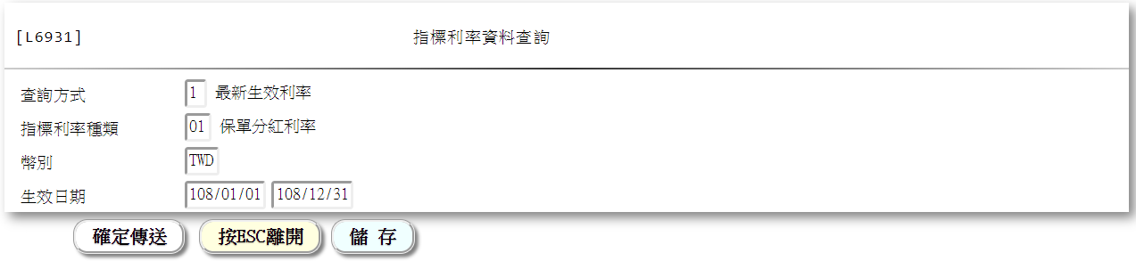

輸出畫面：

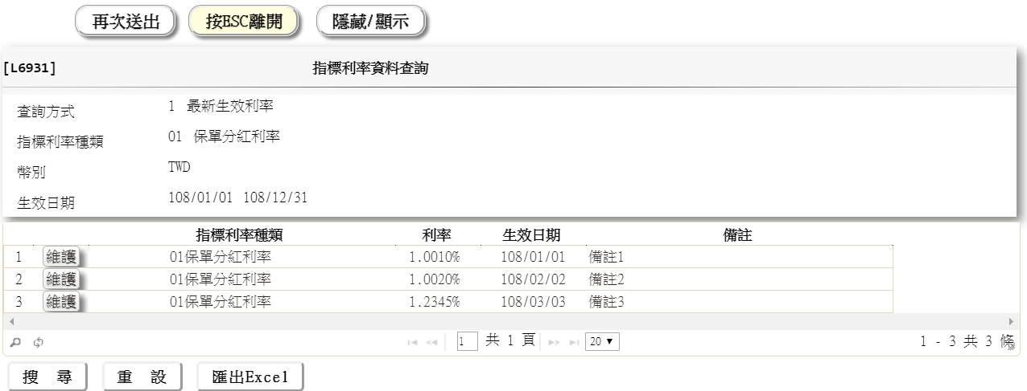

* 輸入畫面資料說明

|  |  |  |  |  |  |  |  |
| --- | --- | --- | --- | --- | --- | --- | --- |
| 序號 | 欄位 | 說明 | | | | | 處理邏輯及注意事項 |
| 資料型態長度 | 預設值 | 選單內容 | 必填 | R/W |
| 1 | 查詢方式 | 9 |  | 下拉式選單 | V |  | 必須輸入;  1:最新生效利率  2:本日適用利率  3:歷史利率 |
| 2 | 指標利率種類 | 99 |  | 下拉式選單 |  |  | 查詢方式1、2自動跳過；  查詢方式3必須輸入;  01:保單分紅利率  02:郵政儲金利率  ~~03:員工優惠利率~~ |
| 3 | 幣別 | XXX | TWD |  |  |  | 自動顯示不必輸入 |
| 4 | 生效日期 | 999/99/99～999/99/99 | 本月1日～  前一營業日 |  | V |  | 查詢方式1、2自動跳過；  查詢方式3必須輸入，可修改：  1.查詢起日預設值為本月1日。  2.查詢止日預設值為前一營業  日，不可小於查詢起日。 |

* 輸出畫面資料說明

|  |  |  |  |
| --- | --- | --- | --- |
| 序號 | 欄位 | 說明 | 處理邏輯及注意事項 |
| 資料型態長度 |
| 1. | 查詢方式 | 9 |  |
| 2 | 指標利率種類 | 99-X(20) |  |
| 3 | 幣別 | XXX |  |
| 4 | 生效日期 | 999/99/99～999/99/99 |  |
|  | | | |
| 多筆式明細資料 | |  |  |
| <維護> | | 連結[L6302指標利率登錄/維護] |  |
| 指標利率種類 | | 99-X(20) |  |
| 利率 | | 99.9999% |  |
| 生效日期 | | 999/99/99 |  |
| 備註 | | X(40) |  |
|  | |  |  |

### L6301指標利率種類維護

* 功能說明

|  |  |
| --- | --- |
| 功能名稱 | 指標利率種類維護 |
| 進入條件 | 建立指標利率種類。 |
| 基本流程 |  |
| 選用流程 |  |
| 例外流程 |  |
| 執行後狀況 |  |
| 特別需求 |  |
| 參考 |  |

* UI畫面

輸入畫面：

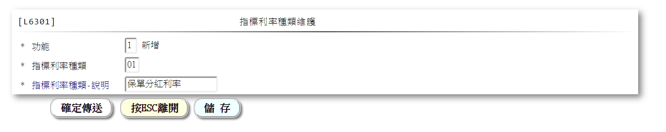

* 輸入畫面資料說明

|  |  |  |  |  |  |  |  |
| --- | --- | --- | --- | --- | --- | --- | --- |
| 序號 | 欄位 | 說明 | | | | | 處理邏輯及注意事項 |
| 資料型態長度 | 預設值 | 選單內容 | 必填 | R/W |
| 1 | 功能 | 9 |  | 下拉式選單 | V |  | 必須輸入  1: 新增  2: 修改  4: 刪除 |
| 2 | 指標利率種類 | 99 |  | 下拉式選單 | V |  | 必須輸入  01:保單分紅利率  02:郵政儲金利率  ~~03:員工優惠利率~~ |
| 3 | 指標利率種類-說明 | X(20) |  |  | V |  | 新增、修改時必須輸入,其他自動顯示不必輸入；  01:保單分紅利率  02:郵政儲金利率  ~~03:員工優惠利率~~ |

### L6302指標利率登錄/維護

* 功能說明

|  |  |
| --- | --- |
| 功能名稱 | 指標利率登錄/維護  1.必須先執行[L6301指標利率種類維護]建立指標利率種類資料後再執行本交易。  2.本交易採二段式交易。 |
| 進入條件 |  |
| 基本流程 |  |
| 選用流程 |  |
| 例外流程 |  |
| 執行後狀況 |  |
| 特別需求 |  |
| 參考 |  |

* UI畫面

輸入畫面：

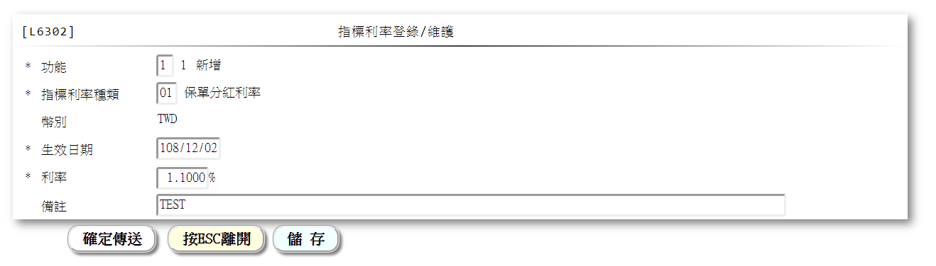

* 輸入畫面資料說明

|  |  |  |  |  |  |  |  |
| --- | --- | --- | --- | --- | --- | --- | --- |
| 序號 | 欄位 | 說明 | | | | | 處理邏輯及注意事項 |
| 資料型態長度 | 預設值 | 選單內容 | 必填 | R/W |
| 1 | 功能 | 9 |  | 下拉式選單 | V |  | 必須輸入  1: 新增  2: 修改  4: 刪除 |
| 2 | 指標利率種類 | 99 |  | 下拉式選單 | V |  | 新增、修改時必須輸入,其他自動顯示不必輸入；  01:保單分紅利率  02:郵政儲金利率  ~~03:員工優惠利率~~ |
| 3 | 幣別 | XXX | TWD |  |  |  | 自動顯示不必輸入 |
| 4 | 生效日期 | 999/99/99 | 下一營業日 |  | V |  | 新增、修改時必須輸入，其他自  動顯示不必輸入；  必須大於本營業日。 |
| 5 | 利率 | 99.9999% |  |  | V |  | 新增、修改時必須輸入，其他自  動顯示不必輸入 |
| 6 | 備註 | X(40) |  |  |  |  | 可不輸入 |

* + 1. L6310特殊假日登錄/維護
* 功能說明

|  |  |
| --- | --- |
| 功能名稱 | 特殊假日登錄/維護  1.特殊假日或臨時放假等日期維護。  ※資料庫:TxHoliday |
| 進入條件 |  |
| 基本流程 |  |
| 選用流程 |  |
| 例外流程 |  |
| 執行後狀況 |  |
| 特別需求 |  |
| 參考 |  |

* UI畫面

輸入畫面：

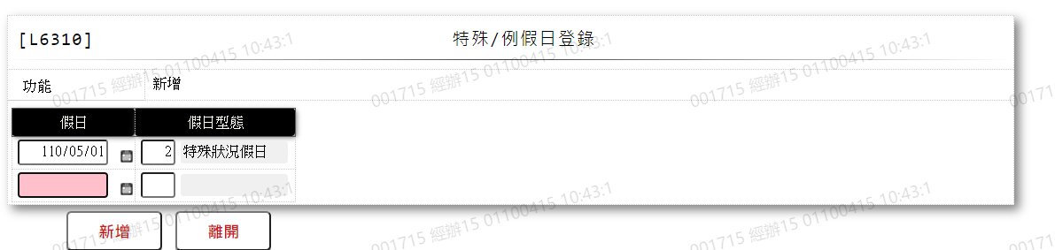

* 輸入畫面資料說明

|  |  |  |  |  |  |  |  |
| --- | --- | --- | --- | --- | --- | --- | --- |
| 序號 | 欄位 | 說明 | | | | | 處理邏輯及注意事項 |
| 資料型態長度 | 預設值 | 選單內容 | 必填 | R/W |
| 1 | 功能 | 9 |  | 下拉式選單 | V |  | 自動顯示 |
| 2 | 假日日期 | 999/99/99 |  |  | V |  | 第一筆必須輸入 |
| 3 | 假日型態 | 9 |  |  | V |  | 必須輸入  1.一般例假日  2.特殊狀況假日 |

### L6030特殊例假日查詢

* 功能說明

|  |  |
| --- | --- |
| 功能名稱 | 特殊例假日查詢  ※資料庫:TxHoliday |
| 進入條件 |  |
| 基本流程 |  |
| 選用流程 |  |
| 例外流程 |  |
| 執行後狀況 |  |
| 特別需求 |  |
| 參考 |  |

* UI畫面:

輸入畫面:

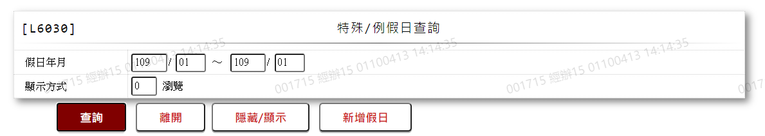

* 輸入畫面資料說明

|  |  |  |  |  |  |  |  |
| --- | --- | --- | --- | --- | --- | --- | --- |
| 序號 | 欄位 | 說明 | | | | | 處理邏輯及注意事項 |
| 資料型態長度 | 預設值 | 選單內容 | 必填 | R/W |
| 1. | 假日年起日 | 9(3) | 會計日年 |  | V |  | 必須輸入 |
| 2. | 假日月起日 | 9(2) | 1 |  |  |  | 可不輸入,預設1 |
| 3. | 假日年迄日 | 9(3) | 假日年起日 |  | V |  | 必須輸入 |
| 3. | 假日月迄日 | 9(2) | 假日月迄日 |  | V |  | 必須輸入 |

### L6932資料變更交易查詢

* 功能說明

|  |  |
| --- | --- |
| 功能名稱 | 資料變更交易查詢  1.查詢各種內容變更類交易，有異動的欄位名稱及變更前後的內容。 |
| 進入條件 |  |
| 基本流程 |  |
| 選用流程 |  |
| 例外流程 |  |
| 執行後狀況 |  |
| 特別需求 |  |
| 參考 |  |

* UI畫面

輸入畫面：

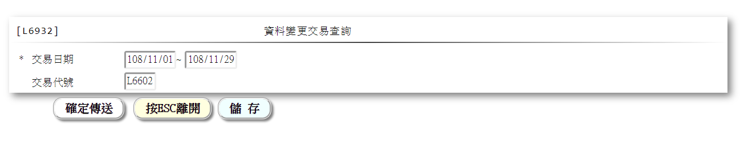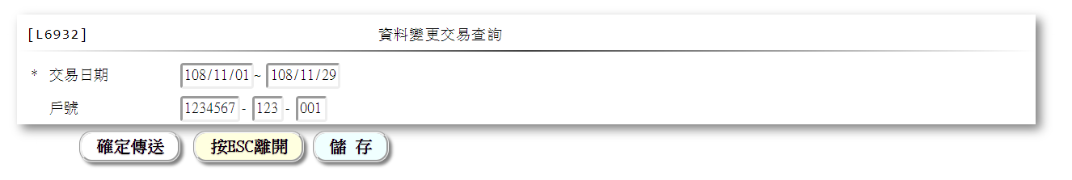

輸出畫面：

* 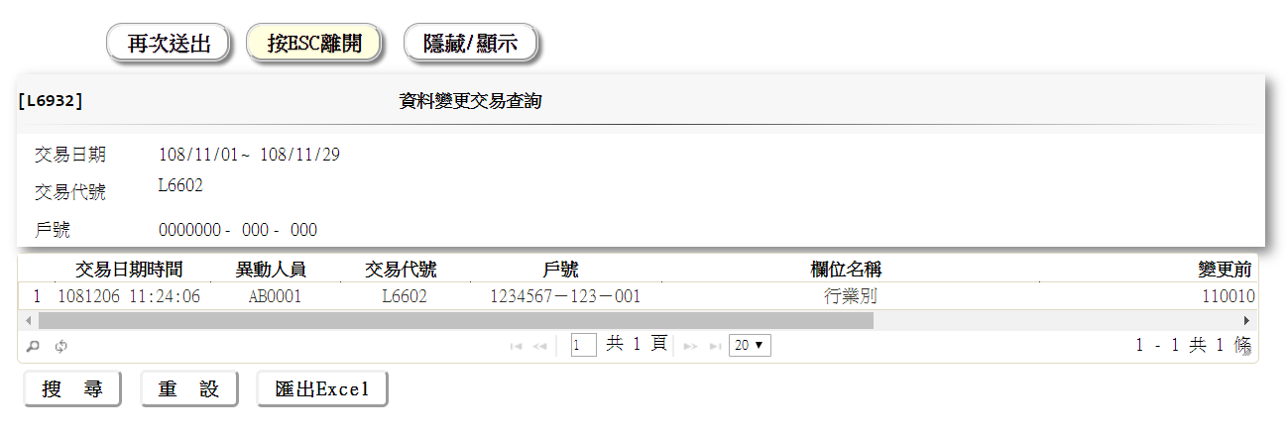

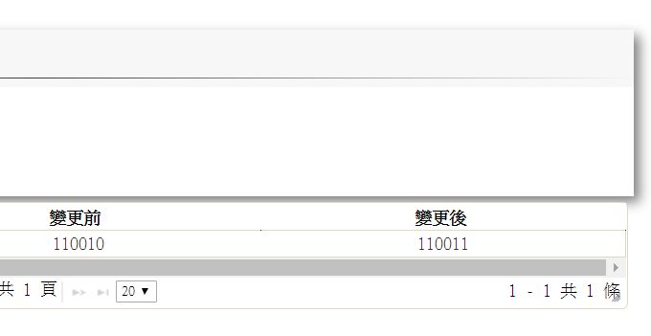

* 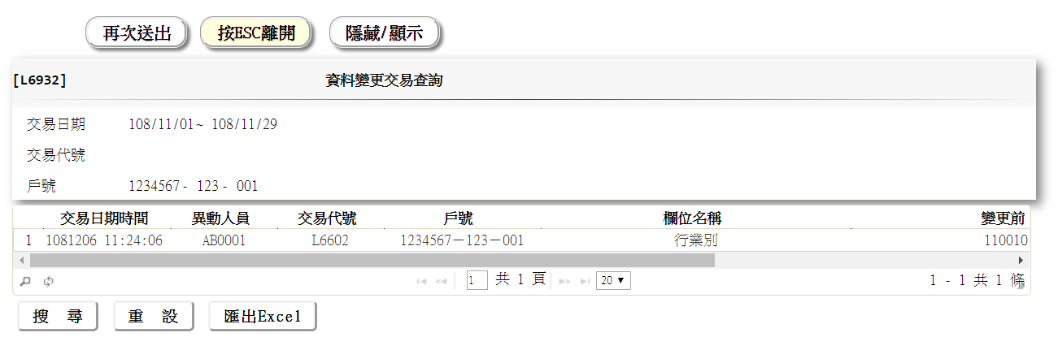



* 輸入畫面資料說明

|  |  |  |  |  |  |  |  |
| --- | --- | --- | --- | --- | --- | --- | --- |
| 序號 | 欄位 | 說明 | | | | | 處理邏輯及注意事項 |
| 資料型態長度 | 預設值 | 選單內容 | 必填 | R/W |
| 1 | 交易日期 | 999/99/99～999/99/99 | 本月1日～  本營業日 |  | V |  | 必須輸入，可修改  1.查詢起日預設值為本月1日，可修改。  2.查詢止日預設值為本營業日，可修改，不可小於查詢起日，不可大於本營業日。 |
| 2 | 交易代號 | XXXXX |  |  | 擇一輸入 |  | 交易代號或戶號可擇一輸入 |
| 3 | 戶號 | 9999999-999-999 |  |  |  |

* 輸出畫面資料說明

|  |  |  |  |
| --- | --- | --- | --- |
| 序號 | 欄位 | 說明 | 處理邏輯及注意事項 |
| 資料型態長度 |
| 1. | 交易日期 | 999/99/99～999/99/99 |  |
| 2 | 交易代號 | XXXXX |  |
| 3 | 戶號 | 9999999-999-999 |  |
|  | | | |
| 多筆式明細資料 | |  |  |
| 交易日期時間 | | 999/99/99 HH:MM:SS |  |
| 異動人員 | | XXXXXX |  |
| 交易代號 | | XXXXX |  |
| 戶號 | | 9999999-999-999 |  |
| 欄位名稱 | | X(20) |  |
| 變更前 | | X(50) |  |
| 變更後 | | X(50) |  |

### L6041使用者資料查詢 ***

* 功能說明

|  |  |
| --- | --- |
| 功能名稱 | 使用者資料查詢 |
| 進入條件 | 查詢或異動使用者資料時 |
| 基本流程 | 參考「使用者交易權限」流程  1.查詢使用者檔(TxTeller)  2.依據輸入查詢條件,輸出查詢資料  (1).使用者單位(BrNo) = 輸入條件「使用單位」  (2).使用者代號(TlrNo) Like 輸入條件「使用者代號」 |
| 選用流程 |  |
| 例外流程 |  |
| 執行後狀況 | 提供資料查詢輸出 |
| 特別需求 |  |
| 參考 |  |

* Table List:

|  |  |  |
| --- | --- | --- |
| 序號 | 名稱 | 說明 |
| 1 | TxTeller | 使用者檔 |
| 2 | CdBranch | 營業單位資料檔 |
|  |  |  |

* UI畫面:

輸入畫面:

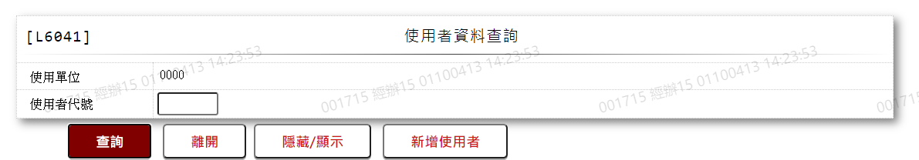

* 輸入畫面按鈕說明

|  |  |  |
| --- | --- | --- |
| 序號 | 按鈕名稱 | 功能說明 |
| 1 | 查詢 | 依據輸入條件查詢資料 |
| 2 | 離開 | 關閉此查詢畫面 |
| 3 | 隱藏/顯示 | 輸入條件切換隱藏及顯示 |
| 4 | 新增使用者 | 連結至【L6401使用者資料維護】，供新增使用者資料 |

* 輸入畫面資料說明

|  |  |  |  |  |  |  |  |
| --- | --- | --- | --- | --- | --- | --- | --- |
| 序號 | 欄位 | 說明 | | | | | 處理邏輯及注意事項 |
| 資料型態長度 | 預設值 | 選單內容 | 必填 | R/W |
| 1. | 使用單位 |  | 使用者所屬單位 |  |  | R |  |
| 2. | 使用者代號 | X(6) |  |  |  | W | 1.自行輸入,  2.空白表查詢使用單位全部使用者 |

* 輸出畫面:

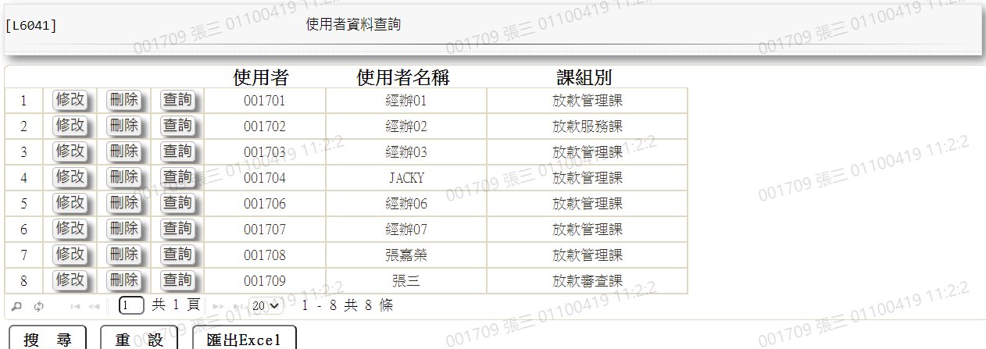

|  |  |  |  |  |
| --- | --- | --- | --- | --- |
| 序號 | 欄位型態 | 欄位名稱 | 資料來源 | 輸出/功能說明 |
| 1 | 按鈕 | 修改 |  | 1.修改當筆使用者資料,連結至【L6401使用者資料維護】，供修改使用者資料 |
| 2 | 按鈕 | 刪除 |  | 2.刪除當筆使用者資料,連結至【L6401使用者資料維護】，供刪除使用者資料 |
| 3 | 按鈕 | 查詢 |  | 3.查詢當筆使用者資料,連結至【L6401使用者資料維護】，供查詢使用者資料 |
| 4 | 資料 | 使用者 | TxTeller.TlrNo | 使用者代號 |
| 5 | 資料 | 使用者名稱 | TxTeller.TlrItem | 使用者名稱 |
| 6 | 資料 | 課組別 | TxTeller.GroupNo | 依據TxTeller.BrNo對應  營業單位資料檔(CdBranch)的Group1~Group10課組別顯示單位課組別名稱 |

### L6401使用者資料維護

* 功能說明

|  |  |
| --- | --- |
| 功能名稱 | 使用者資料維護 |
| 進入條件 | 1.維謢使用者基本資料及權限、業務群組及狀態等資料。  2.需由入口交易【L6041使用者資料查詢】進入 |
| 基本流程 | 1.參考「使用者交易權限」流程  2.維護使用者檔(TxTeller)  3.依據功能選項處理:  (1).新增:新增全新使用者資料  (2).修改:修改指定使用者資料  (3).刪除:刪除指定使用者資料  (4).查詢:查詢指定使用者資料 |
| 選用流程 |  |
| 例外流程 |  |
| 執行後狀況 | 1.出現可列印資料  註:如有後續動作需陳述(例放行) |
| 特別需求 |  |
| 參考 |  |

* Table List:

|  |  |  |
| --- | --- | --- |
| 序號 | 名稱 | 說明 |
| 1 | TxTeller | 使用者檔 |
| 2 | CdBranch | 營業單位資料檔 |
| 3 | TxAuthGroup | 權限群組檔 |

* UI畫面

輸入畫面：

* 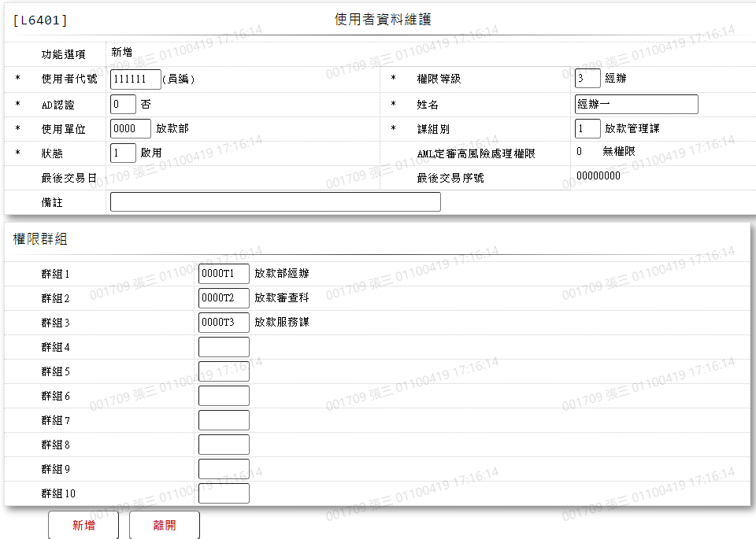
* 輸入畫面按鈕說明

|  |  |  |
| --- | --- | --- |
| 序號 | 按鈕名稱 | 功能說明 |
| 1 | 新增 | 1.【L6041使用者資料查詢】功能點「新增」時顯示。  2.執行新增使用者資料。 |
| 2 | 修改 | 1.【L6041使用者資料查詢】功能點「修改」時顯示。  2.功能修改時顯示,執行修改使用者資料 |
| 3 | 刪除 | 1.【L6041使用者資料查詢】功能點「刪除」時顯示。  2.功能查詢時顯示,執行刪除使用者資料 |
| 4 | 離開 | 關閉此查詢畫面 |
| 5 | 重新交易 | 功能新增且交易成功時顯示,重新輸入另一筆新增使用者資料 |

* 輸入畫面資料說明

| 序號 | 欄位 | 說明 | | | | | 處理邏輯及注意事項 |
| --- | --- | --- | --- | --- | --- | --- | --- |
| 資料型態長度 | 預設值 | 選單內容 | 必填 | R/W |
| 1 | 功能選項 |  |  |  |  | R | 自動顯示  新增、修改、刪除、查詢 |
| 2 | 使用者代號 | X(06) |  |  |  | W | 1.「新增」時,必須輸入  2.其他功能時,自動顯示原值,不可修改  3.需檢核是否存在於員工檔(CdEmp)  4.Teller.TlrNo |
| 3 | 權限等級 | X(01) |  | 1:主管  3:經辦 | V | W | 1.「修改」時,必須輸入  2.「修改」時,自動顯示原值,可以修改  3.其他功能,自動顯示原值,不可修改  4.TxTeller. LevelFg |
| 4 | AD認證 | X(1) | 0 | 0:否  1:是 | V |  | 1.「新增」時,必須輸入  2.「修改」時,自動顯示原值,可以修改;  3.其他功能,自動顯示原值,不可修改  4.TxTeller. AdFg |
| 5 | 姓名 |  | 員工檔姓名 |  |  | R | 依據使用者代號對應員工檔(CdEmp),自動顯示姓名(Fullname) |
| 6 | 使用單位 | X(4) |  | 營業單位檔資料(CdBranch)[選單1 /L6072] | V | W | 1.「新增」時,必須輸入  2.「修改」時,自動顯示原值,可以修改;  3.其他功能,自動顯示原值,不可修改  4.TxTeller.BrNo |
| 7 | 課組別 | X(01) |  | 所屬營業單位檔(CdBranch)課組別[選單2 L6702] | V | W | 1.「新增」時,必須輸入  2.「修改」時,自動顯示原值,可以修改;  3.其他功能,自動顯示原值,不可修改  4.TxTeller.GroupNo |
| 8 | 狀態 | X(01) | 0 | 0:未啟用  1:啟用  2:停用 | V | W | 1.「新增」時,必須輸入  2.「修改」時,自動顯示原值,可以修改;  3.其他功能,自動顯示原值,不可修改  4.TxTeller.Status |
| 9 | AML定審高風險處理權限 | 9(1) | 0 | 0:無權限  1:有權限 |  | W | 1.「新增」時,必須輸入  2.「修改」時,自動顯示原值,可以修改;  3.其他功能,自動顯示原值,不可修改  4.使用單位=0000且課組別=4放款審查課時可輸入  5.TxTeller.AmlHighFg |
| 10 | 最後交易日 | 999/99/99 HH:MM:SS |  |  |  | R | 自動顯示不可輸入 |
| 11 | 最後交易序號 | X(08) |  |  |  | R | 自動顯示不可輸入 |
| 12 | 備註 | X(60) |  |  |  | W | 1.「新增」時,必須輸入  2.「修改」時,自動顯示原值,可以修改;  3.其他功能,自動顯示原值,不可修改  4.TxTeller.Desc |
| 13 | 權限群組1 | X(6) |  | 依據所屬營業單位及權限等級顯示可設定權限群組(TxAuthGroup)[選單3/L6043] |  | W | 1.「新增」時,必須輸入  2.「修改」時,自動顯示原值,可以修改;  3.其他功能,自動顯示原值,不可修改  4.TxTeller.AuthNo1 |
| 14 | 權限群組2 | X(6) |  | 依據所屬營業單位及權限等級顯示可設定權限群組(TxAuthGroup)[選單3/L6043] |  | W | 1.「新增」時,必須輸入  2.「修改」時,自動顯示原值,可以修改;  3.其他功能,自動顯示原值,不可修改  4.TxTeller.AuthNo2 |
| 15 | 權限群組3 | X(6) |  | 依據所屬營業單位及權限等級顯示可設定權限群組(TxAuthGroup)[選單3/L6043] |  | W | 1.「新增」時,必須輸入  2.「修改」時,自動顯示原值,可以修改;  3.其他功能,自動顯示原值,不可修改  4.TxTeller.AuthNo3 |
| 16 | 權限群組4 | X(6) |  | 依據所屬營業單位及權限等級顯示可設定權限群組(TxAuthGroup)[選單3/L6043] |  | W | 1.「新增」時,必須輸入  2.「修改」時,自動顯示原值,可以修改;  3.其他功能,自動顯示原值,不可修改  4.TxTeller.AuthNo4 |
| 17 | 權限群組5 | X(6) |  | 依據所屬營業單位及權限等級顯示可設定權限群組(TxAuthGroup)[選單3/L6043] |  | W | 1.「新增」時,必須輸入  2.「修改」時,自動顯示原值,可以修改;  3.其他功能,自動顯示原值,不可修改  4.TxTeller.AuthNo5 |
| 18 | 權限群組6 | X(6) |  | 依據所屬營業單位及權限等級顯示可設定權限群組(TxAuthGroup)[選單3/L6043] |  | W | 1.「新增」時,必須輸入  2.「修改」時,自動顯示原值,可以修改;  3.其他功能,自動顯示原值,不可修改  4.TxTeller.AuthNo6 |
| 19 | 權限群組7 | X(6) |  | 依據所屬營業單位及權限等級顯示可設定權限群組(TxAuthGroup)[選單3/L6043] |  | W | 1.「新增」時,必須輸入  2.「修改」時,自動顯示原值,可以修改;  3.其他功能,自動顯示原值,不可修改  4.TxTeller.AuthNo7 |
| 20 | 權限群組8 | X(6) |  | 依據所屬營業單位及權限等級顯示可設定權限群組(TxAuthGroup)[選單3/L6043] |  | W | 1.「新增」時,必須輸入  2.「修改」時,自動顯示原值,可以修改;  3.其他功能,自動顯示原值,不可修改  4.TxTeller.AuthNo8 |
| 21 | 權限群組9 | X(6) |  | 依據所屬營業單位及權限等級顯示可設定權限群組(TxAuthGroup)[選單3/L6043] |  | W | 1.「新增」時,必須輸入  2.「修改」時,自動顯示原值,可以修改;  3.其他功能,自動顯示原值,不可修改  4.TxTeller.AuthNo9 |
| 22 | 權限群組10 | X(6) |  | 依據所屬營業單位及權限等級顯示可設定權限群組(TxAuthGroup)[選單3/L6043] |  | W | 1.「新增」時,必須輸入  2.「修改」時,自動顯示原值,可以修改;  3.其他功能,自動顯示原值,不可修改  4.TxTeller.AuthNo10 |

* 選單1/L6072

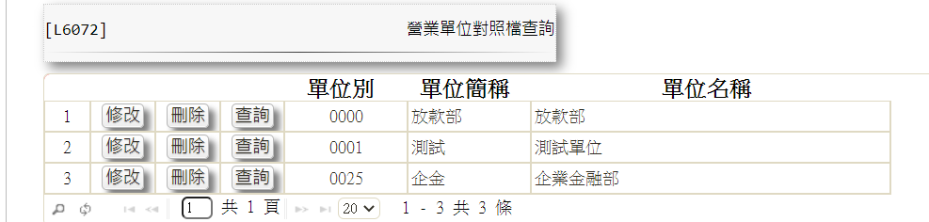

* 選單2/L6702

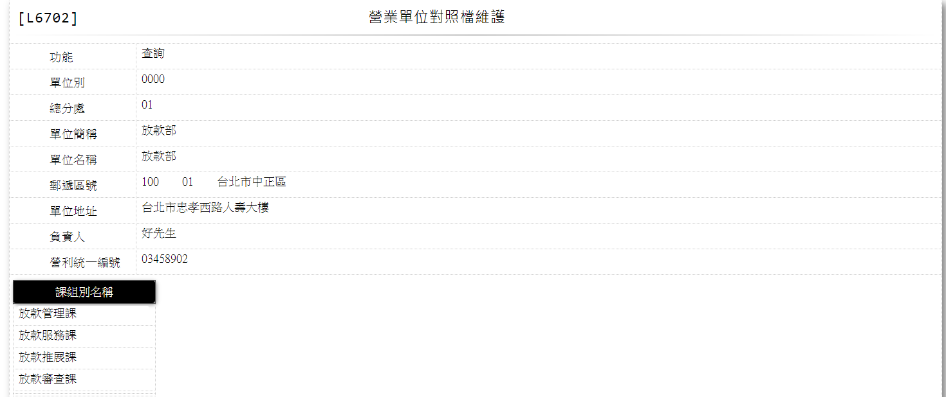

* 選單3/L6043

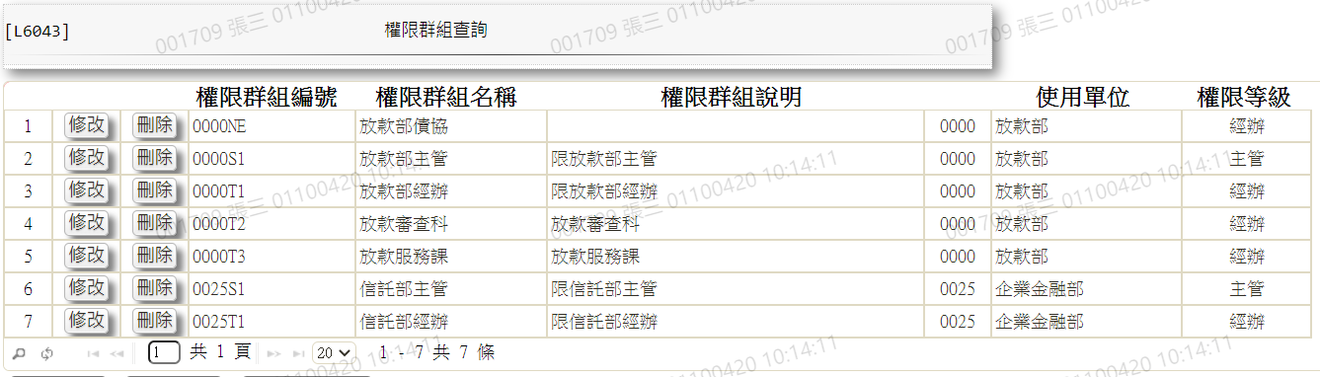

### L6042交易控制檔查詢

* 功能說明

|  |  |
| --- | --- |
| 功能名稱 | 交易控制檔查詢  ※資料庫:TxTranCode |
| 進入條件 |  |
| 基本流程 |  |
| 選用流程 |  |
| 例外流程 |  |
| 執行後狀況 |  |
| 特別需求 |  |
| 參考 |  |

* UI畫面:

輸入畫面:

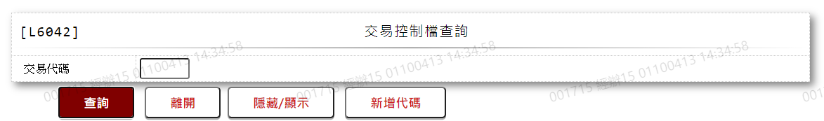

* 輸入畫面資料說明

|  |  |  |  |  |  |  |  |
| --- | --- | --- | --- | --- | --- | --- | --- |
| 序號 | 欄位 | 說明 | | | | | 處理邏輯及注意事項 |
| 資料型態長度 | 預設值 | 選單內容 | 必填 | R/W |
| 1. | 交易代碼 | X(5) |  |  |  |  | 可不輸入,即查全部 |

### L6402交易控制檔維護

* 功能說明

|  |  |
| --- | --- |
| 功能名稱 | 交易控制檔維護  1.定義交易屬性、使用者權限、業務類別等相關設定。  ※資料庫:TxTranCode |
| 進入條件 |  |
| 基本流程 |  |
| 選用流程 |  |
| 例外流程 |  |
| 執行後狀況 |  |
| 特別需求 |  |
| 參考 |  |

* UI畫面

輸入畫面：

* 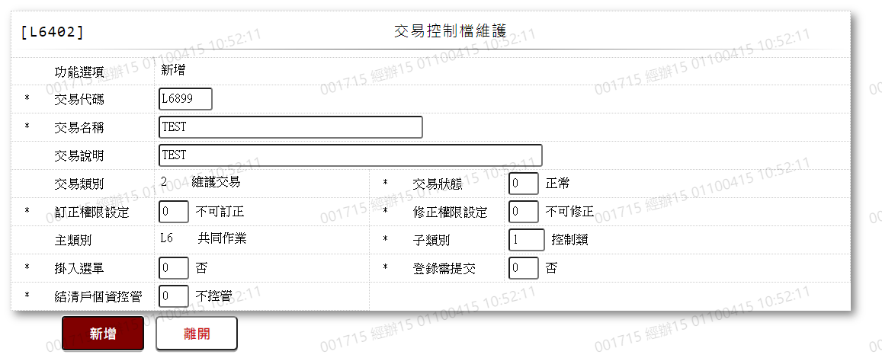
* 輸入畫面資料說明

|  |  |  |  |  |  |  |  |
| --- | --- | --- | --- | --- | --- | --- | --- |
| 序號 | 欄位 | 說明 | | | | | 處理邏輯及注意事項 |
| 資料型態長度 | 預設值 | 選單內容 | 必填 | R/W |
| 1. | 功能選項 | X(01) |  | 下拉式選單 |  |  | 自動顯示 |
| 2 | 交易代碼 | X(05) |  |  | V |  | 新增、修改時必須輸入,其他自動顯示不必輸入 |
| 3 | 交易名稱 | X(40) |  |  | V |  | 新增、修改時必須輸入,其他自動顯示不必輸入 |
| 4 | 交易說明 | X(80) |  |  | V |  | 新增、修改時必須輸入,其他自動顯示不必輸入 |
| 5 | 交易類別 | X(01) |  |  | V |  | 新增、修改時必須輸入,其他自動顯示不必輸入 |
| 6 | 交易狀態 | X(1) |  | 下拉式選單 | V |  | 新增、修改時必須輸入,其他自動顯示不必輸入 |
| 7 | 訂正權限設定 | X(01) |  | 下拉式選單 | V |  | 新增、修改時必須輸入,其他自動顯示不必輸入；  0:不可訂正  1:可訂正 |
| 8 | 修正權限設定 | X(01) |  | 下拉式選單 | V |  | 新增、修改時必須輸入,其他自動顯示不必輸入；  0:不可修改  1:可修改 |
| 9 | 主類別 | X(02) |  |  | V |  | 其他自動顯示不必輸入；  L1:顧客管理作業  L2:業務作業  L3:帳務作業  L4:批次作業  L5:管理性作業  L6:共同作業  L8:遵循法令作業  L9:報表作業 |
| 10 | 子類別 | X(2) |  | 下拉式選單 | V |  | 新增、修改時必須輸入,其他自動顯示不必輸入； |
| 11 | 掛入選單 | 9(1) |  | 下拉式選單 | V |  | 新增、修改時必須輸入,其他自動顯示不必輸入； |
| 12 | 登錄需提交 | 9(1) |  | 下拉式選單 | V |  | 新增、修改時必須輸入,其他自動顯示不必輸入； |
| 13 | 結清戶個資控管 | 9(1) |  | 下拉式選單 | V |  | 新增、修改時必須輸入,其他自動顯示不必輸入； |
|  |  |  |  |  |  |  |  |

### L6501系統變數及系統值設定維護

* 功能說明

|  |  |
| --- | --- |
| 功能名稱 | 系統變數及系統值設定維護  1.限資訊人員維護本交易，放款部人員提供查詢功能。 |
| 進入條件 |  |
| 基本流程 |  |
| 選用流程 |  |
| 例外流程 |  |
| 執行後狀況 |  |
| 特別需求 |  |
| 參考 |  |

* UI畫面

輸入畫面：

* 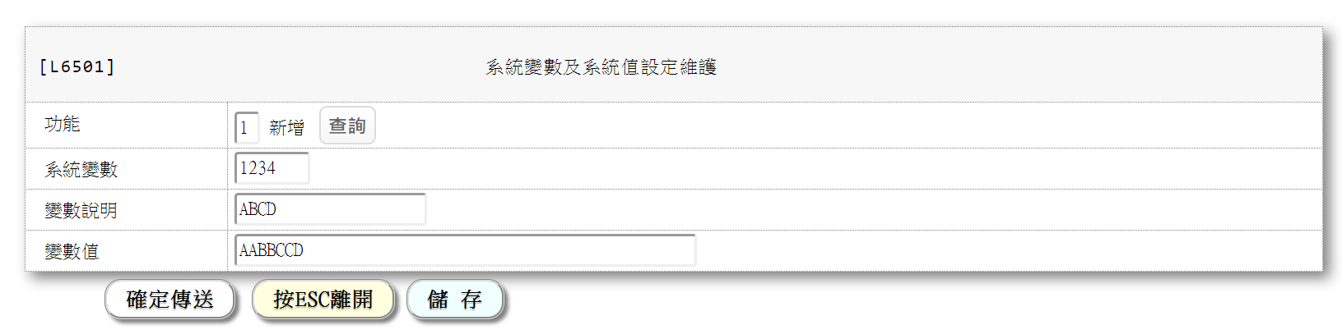
* 輸入畫面資料說明

|  |  |  |  |  |  |  |  |
| --- | --- | --- | --- | --- | --- | --- | --- |
| 序號 | 欄位 | 說明 | | | | | 處理邏輯及注意事項 |
| 資料型態長度 | 預設值 | 選單內容 | 必填 | R/W |
| 1. | 功能 | 9 |  | 下拉式選單 | V |  | 必須輸入  1: 新增  2: 修改  4: 刪除  5: 查詢 |
| 2 | 系統變數 | XXXXXXX |  |  | V |  | 必須輸入 |
| 3 | 變數說明 | X(20) |  |  | V |  | 新增、修改時必須輸入,其他自動顯示不必輸入 |
| 4 | 變數值 | X(50) |  |  | V |  | 新增、修改時必須輸入,其他自動顯示不必輸入 |
|  | 查詢 |  |  |  |  |  | 連結查詢全部 |

* + 1. L6502變動數值設定維護
* 功能說明

|  |  |
| --- | --- |
| 功能名稱 | 變動數值設定維護  ※資料庫: CdVarValue |
| 進入條件 |  |
| 基本流程 |  |
| 選用流程 |  |
| 例外流程 |  |
| 執行後狀況 |  |
| 特別需求 |  |
| 參考 |  |

* UI畫面:

輸入畫面:

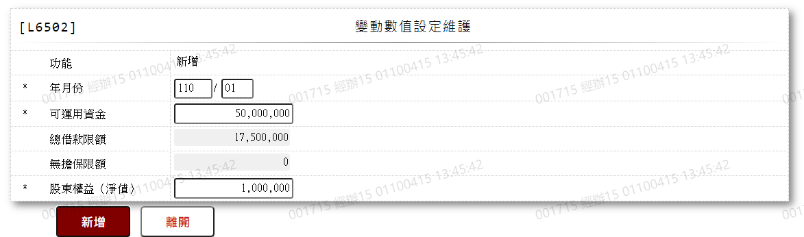

* 輸入畫面資料說明

|  |  |  |  |  |  |  |  |
| --- | --- | --- | --- | --- | --- | --- | --- |
| 序號 | 欄位 | 說明 | | | | | 處理邏輯及注意事項 |
| 資料型態長度 | 預設值 | 選單內容 | 必填 | R/W |
| 1. | 年月份 | 999/99 |  |  |  |  | 必須輸入 |
| 2. | 可運用資金 | 9(14) |  |  |  |  | 必須輸入 |
| 3. | 總借款限額 | 9(14) |  |  |  |  | 自動顯示，可運用資金*0.35 |
| 4. | 無擔保限額 | 9(14) | 0 |  |  |  | 不可修改 |
| 5. | 股東權益 | 9(14) |  |  |  |  | 必須輸入 |

* + 1. L6052變動數值設定查詢
* 功能說明

|  |  |
| --- | --- |
| 功能名稱 | 變動數值設定查詢  ※資料庫: CdVarValue |
| 進入條件 |  |
| 基本流程 |  |
| 選用流程 |  |
| 例外流程 |  |
| 執行後狀況 |  |
| 特別需求 |  |
| 參考 |  |

* UI畫面:

輸入畫面:

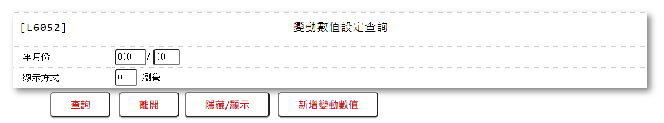

* 輸入畫面資料說明

|  |  |  |  |  |  |  |  |
| --- | --- | --- | --- | --- | --- | --- | --- |
| 序號 | 欄位 | 說明 | | | | | 處理邏輯及注意事項 |
| 資料型態長度 | 預設值 | 選單內容 | 必填 | R/W |
| 1. | 年月份 | 999/99 |  |  |  |  | 年月份可不輸入,查詢全部資料 |

* + 1. L6601會計科子細目維護
* 功能說明

|  |  |
| --- | --- |
| 功能名稱 | 會計科子細目維護  建立會計科目帳冊別、業務科目、銷帳科目及日結餘額檢查等資料。  ※資料庫: CdAcCode |
| 進入條件 |  |
| 基本流程 |  |
| 選用流程 |  |
| 例外流程 |  |
| 執行後狀況 |  |
| 特別需求 |  |
| 參考 |  |

UI畫面

輸入畫面：

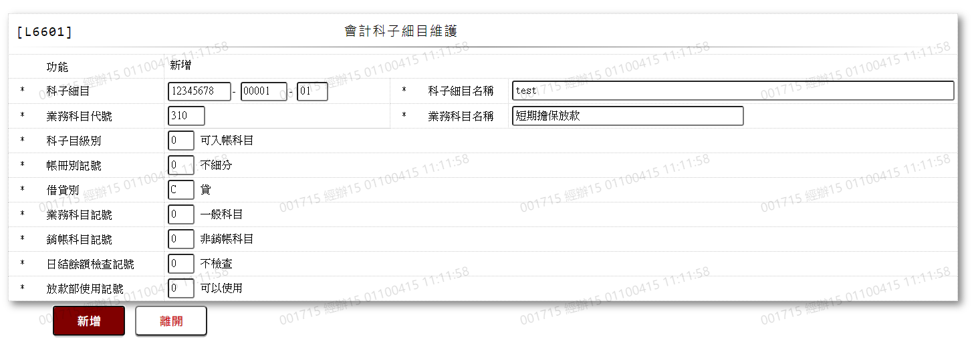

* 輸入畫面資料說明

|  |  |  |  |  |  |  |  |
| --- | --- | --- | --- | --- | --- | --- | --- |
| 序號 | 欄位 | 說明 | | | | | 處理邏輯及注意事項 |
| 資料型態長度 | 預設值 | 選單內容 | 必填 | R/W |
| 1. | 功能 | 9 |  | 下拉式選單 |  |  | 自動顯示 |
| 2. | 科子細目 | 9(8)-X(5)-X(2) |  |  | V |  | 必須輸入 |
| 3. | 科子細目名稱 | X(40) |  |  | V |  | 新增、修改時必須輸入,其他自動顯示不必輸入 |
| 4. | 業務科目代號 | 999 |  | 下拉式選單 |  |  | 新增、修改時必須輸入,其他自動顯示不必輸入；  000: 非放款科目  310: 短期擔保放款  320: 中期擔保放款  330: 長期擔保放款  990: 催收款項 |
| 5 | 業務科目名稱 | X(40) |  |  |  |  | 業務科目代號有值時可修改 |
| 8. | 科子目級別 | 9 |  |  | V |  | 新增、修改時必須輸入,其他自動顯示不必輸入；  0:可入帳科目  1:下編細目、資金來源 |
| 9. | 帳冊別記號 | 9 |  |  | V |  | 新增、修改時必須輸入,其他自動顯示不必輸入；  0:不細分  1:細分  2:中介 |
| 10. | 借貸別 | X |  |  | V |  | 新增、修改時必須輸入,其他自動顯示不必輸入；  (依據會計科子目編號首碼D-1,5,6,9 、 C-2,3,4,8)  D:借  C:貸 |
| 11. | 業務科目記號 | 9 |  |  | V |  | 新增、修改時必須輸入,其他自動顯示不必輸入；  0:非業務科目（可經由[其他傳票輸入]交易入帳）  1:資負明細科目（放款、催收款項...等，不可經由[其他傳票輸入]交易入帳)  ※資負明細科目  ( 1.列入[資負明細月報]項目  2.可由[未銷帳餘額明細]查詢未銷明細  3.列入[資負明細每日餘額檔(含所屬會科、帳冊別及利率)](資負明細業務科目)  4.列入[會計餘額檢核表(會計檔餘額、銷帳檔餘額、業務檔餘額)]項目 ) |
| 12. | 銷帳科目記號 | 9 |  |  | V |  | 新增、修改時必須輸入,其他自動顯示不必輸入；  0:非銷帳科目  1:銷帳科目(入銷帳均於放款系統)  2:準銷帳科目(入銷帳在核心系統與放款系統分開處理，ex:暫付及待結轉帳項－火險保費) |
| 13. | 日結餘額檢查記號 | 9 |  |  | V |  | 新增、修改時必須輸入,其他自動顯示不必輸入；  0: 不檢查  1: 不過餘額  2: 應>=0  3: 應=0  4: 應<=0 |
| 14. | 放款部使用記號 | 9 |  |  | V |  | 新增、修改時必須輸入,其他自動顯示不必輸入；  0: 可以使用  1: 不可使用 |

* + 1. L6061會計科子細目查詢
* 功能說明

|  |  |
| --- | --- |
| 功能名稱 | 會計科子細目查詢  查詢會計科目帳冊別、業務科目、銷帳科目及日結餘額檢查等資料。  ※資料庫: CdAcCode |
| 進入條件 |  |
| 基本流程 |  |
| 選用流程 |  |
| 例外流程 |  |
| 執行後狀況 |  |
| 特別需求 |  |
| 參考 |  |

* UI畫面

輸入畫面：

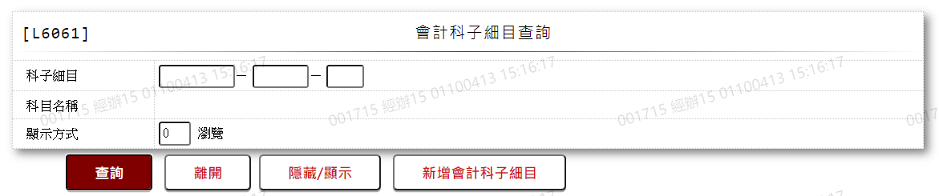

* 輸入畫面資料說明

|  |  |  |  |  |  |  |  |
| --- | --- | --- | --- | --- | --- | --- | --- |
| 序號 | 欄位 | 說明 | | | | | 處理邏輯及注意事項 |
| 資料型態長度 | 預設值 | 選單內容 | 必填 | R/W |
| 1. | 科子細目 | 99999999-99999-99 |  |  |  |  | AUTO COMPLETE，可不輸入 |
| 2. | 科目名稱 | X(80) |  |  |  |  | 不可修改,依輸入科子細目調L6R23中文科目名稱 |

### L6062行業別代號查詢

* 功能說明

|  |  |
| --- | --- |
| 功能名稱 | 行業別代號查詢  ※資料庫: CdIndustry |
| 進入條件 |  |
| 基本流程 |  |
| 選用流程 |  |
| 例外流程 |  |
| 執行後狀況 |  |
| 特別需求 |  |
| 參考 |  |

* UI畫面:

輸入畫面:

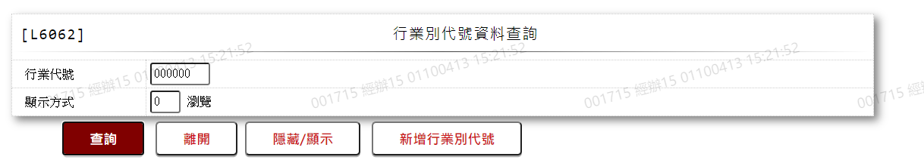

* 輸入畫面資料說明

|  |  |  |  |  |  |  |  |
| --- | --- | --- | --- | --- | --- | --- | --- |
| 序號 | 欄位 | 說明 | | | | | 處理邏輯及注意事項 |
| 資料型態長度 | 預設值 | 選單內容 | 必填 | R/W |
| 1. | 行業代號 | 9(6) |  |  |  |  | 可不輸入,查全部資料 |

### L6602行業別代號維護

* 功能說明

|  |  |
| --- | --- |
| 功能名稱 | 行業別代號維護  建立主計處行業別代號。  ※資料庫: CdIndustry |
| 進入條件 |  |
| 基本流程 |  |
| 選用流程 |  |
| 例外流程 |  |
| 執行後狀況 |  |
| 特別需求 |  |
| 參考 |  |

* UI畫面

輸入畫面：

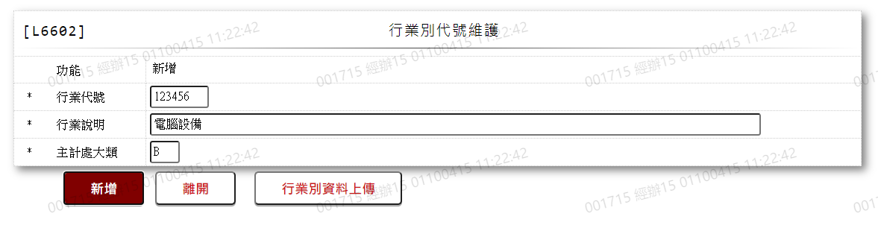

* 輸入畫面資料說明

|  |  |  |  |  |  |  |  |
| --- | --- | --- | --- | --- | --- | --- | --- |
| 序號 | 欄位 | 說明 | | | | | 處理邏輯及注意事項 |
| 資料型態長度 | 預設值 | 選單內容 | 必填 | R/W |
| 1. | 功能 | 9 |  | 下拉式選單 |  |  | 自動顯示 |
| 2 | 代號 | 9(6) |  |  | V |  | 必須輸入 |
| 3 | 行業說明 | X(50) |  |  | V |  | 新增、修改時必須輸入,其他自動顯示不必輸入 |
| 4 | 主計處大類 | X |  |  | V |  | 新增、修改時必須輸入,其他自動顯示不必輸入 |

### L6063擔保品代號資料維護

* 功能說明

|  |  |
| --- | --- |
| 功能名稱 | 擔保品代號資料查詢  查詢擔保品及聯徵申報代碼等資料。 |
| 進入條件 |  |
| 基本流程 |  |
| 選用流程 |  |
| 例外流程 |  |
| 執行後狀況 |  |
| 特別需求 |  |
| 參考 |  |

* UI畫面

輸入畫面：

* 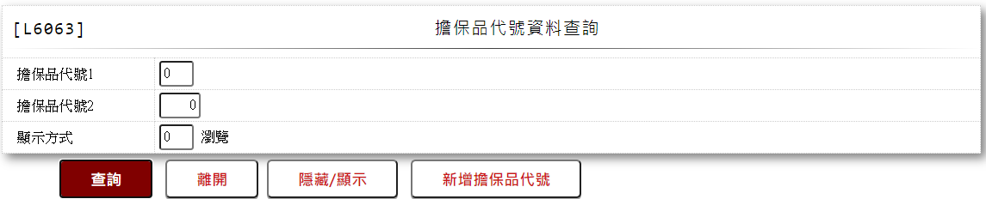
* 輸入畫面資料說明

|  |  |  |  |  |  |  |  |
| --- | --- | --- | --- | --- | --- | --- | --- |
| 序號 | 欄位 | 說明 | | | | | 處理邏輯及注意事項 |
| 資料型態長度 | 預設值 | 選單內容 | 必填 | R/W |
| 1. | 擔保品代號１ | 9 | 0 | 下拉式選單 | V |  | 必須輸入  1: 房地  2: 土地  3: 股票  4: 其他有價證券  5: 銀行保證  9: 動產 |
| 2 | 擔保品代號2 | 92 | 0 | 下拉式選單 | V |  | 必須輸入  1-01: 房地-住宅  1-02: 房地-辦公  1-03: 房地-商場  1-04: 房地-廠房  1-05: 房地-停車位  1-99: 房地-其他  2-01: 土地-住宅區  2-02: 土地-商業區  2-03: 土地-工業區  2-09: 土地-其他分區  2-10: 土地-甲種建地  2-11: 土地-乙種建地  2-12: 土地-丙種建地  2-13: 土地-丁種建地  2-19: 土地-其他用地  3-01: 股票  4-01: 其他有價證券  5-01: 銀行保證  9-01: 動產-車輛  9-02: 動產-機器設備 |

### L6603擔保品代號資料維護

* 功能說明

|  |  |
| --- | --- |
| 功能名稱 | 擔保品代號資料維護  建立擔保品及聯徵申報代碼等資料。 |
| 進入條件 |  |
| 基本流程 |  |
| 選用流程 |  |
| 例外流程 |  |
| 執行後狀況 |  |
| 特別需求 |  |
| 參考 |  |

* UI畫面

輸入畫面：

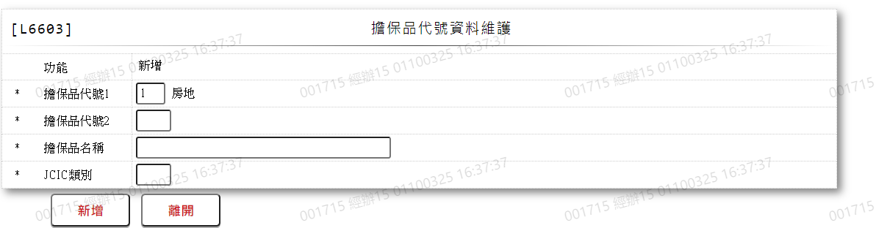

* 輸入畫面資料說明

|  |  |  |  |  |  |  |  |
| --- | --- | --- | --- | --- | --- | --- | --- |
| 序號 | 欄位 | 說明 | | | | | 處理邏輯及注意事項 |
| 資料型態長度 | 預設值 | 選單內容 | 必填 | R/W |
| 1. | 功能 | 9 |  | 下拉式選單 | V |  | 必須輸入  1: 新增  2: 修改  4: 刪除  5: 查詢 |
| 2 | 擔保品代號１ | 9 |  | 下拉式選單 | V |  | 必須輸入  1: 房地  2: 土地  3: 股票  4: 其他有價證券  5: 銀行保證  9: 動產 |
| 3 | 擔保品代號２ | 92 |  | 下拉式選單 | V |  | 必須輸入  1-01: 房地-住宅  1-02: 房地-辦公  1-03: 房地-商場  1-04: 房地-廠房  1-05: 房地-停車位  1-99: 房地-其他  2-01: 土地-住宅區  2-02: 土地-商業區  2-03: 土地-工業區  2-09: 土地-其他分區  2-10: 土地-甲種建地  2-11: 土地-乙種建地  2-12: 土地-丙種建地  2-13: 土地-丁種建地  2-19: 土地-其他用地  3-01: 股票  4-01: 其他有價證券  5-01: 銀行保證  9-01: 動產-車輛  9-02: 動產-機器設備 |
| 4 | 擔保品名稱 | X(20) |  |  | V |  | 新增、修改時必須輸入,其他自動顯示不必輸入 |
| 5 | JCIC類別 | X(2) |  |  |  |  | 必須輸入 |

### L6604各類代碼檔維護

* 功能說明

|  |  |
| --- | --- |
| 功能名稱 | 各類代碼檔維護  各類代碼檔名稱、代碼及說明見第4章各類代碼表  ※資料庫: CdCode |
| 進入條件 |  |
| 基本流程 |  |
| 選用流程 |  |
| 例外流程 |  |
| 執行後狀況 |  |
| 特別需求 |  |
| 參考 |  |

* UI畫面

輸入畫面：

* 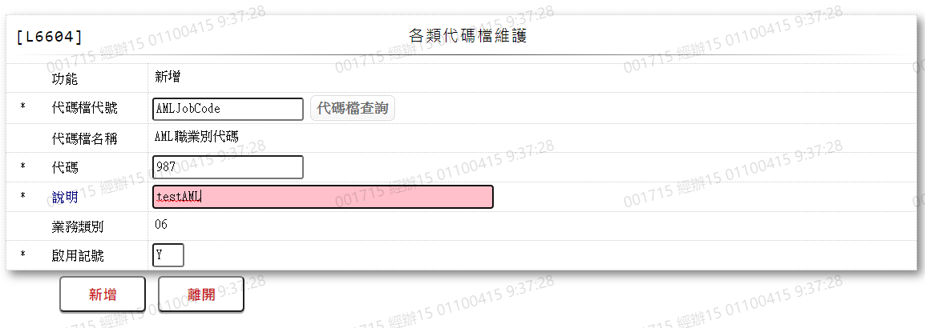
* 輸入畫面資料說明

|  |  |  |  |  |  |  |  |
| --- | --- | --- | --- | --- | --- | --- | --- |
| 序號 | 欄位 | 說明 | | | | | 處理邏輯及注意事項 |
| 資料型態長度 | 預設值 | 選單內容 | 必填 | R/W |
| 1 | 功能 | 9 |  |  | V |  | 自動顯示，不需輸入  1: 新增  2: 修改  4: 刪除  5: 查詢 |
| 2 | 代碼檔代號 | X(20) |  |  | V |  | 必須輸入 |
| 3 | 代碼檔名稱 | X(50) |  |  |  |  | 依代碼檔代號調RIM顯示，不輸輸入 |
| 4 | 代碼 | X(20) |  |  | V |  | 必須輸入 |
| 5 | 說明 | X(50) |  |  | V |  | 新增、修改時必須輸入,其他自動顯示不必輸入 |
| 6 | 業務類別 | 99 |  |  | V |  | 自動顯示不必輸入  01:顧客管理作業  02:業務作業  03:帳務作業  04:批次作業  05:管理性作業  06:共同作業  07:介接外部系統  08:遵循法令作業  09:報表作業 |
| 7 | 啟用記號 | 9 | 0 |  | V |  | 必須輸入  0:啟用  1:未啟用 |
| 8 | [代碼檔查詢]按鈕 |  |  |  |  |  | 連動至L6069，供查詢代碼檔代碼 |
|  |  |  |  |  |  |  |  |

### L6064各類代碼檔查詢

* 功能說明

|  |  |
| --- | --- |
| 功能名稱 | 各類代碼檔查詢  ※資料庫: CdCode |
| 進入條件 |  |
| 基本流程 |  |
| 選用流程 |  |
| 例外流程 |  |
| 執行後狀況 |  |
| 特別需求 |  |
| 參考 |  |

* UI畫面

輸入畫面：

* 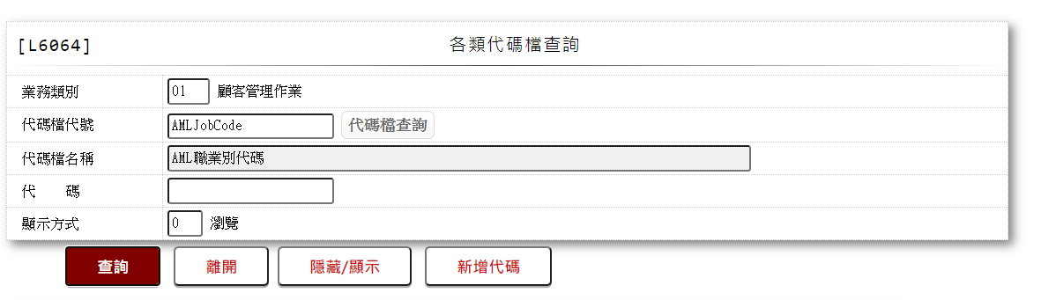
* 輸入畫面資料說明

|  |  |  |  |  |  |  |  |
| --- | --- | --- | --- | --- | --- | --- | --- |
| 序號 | 欄位 | 說明 | | | | | 處理邏輯及注意事項 |
| 資料型態長度 | 預設值 | 選單內容 | 必填 | R/W |
| 1. | 業務類別 | 9(2) |  | 下拉式選單 |  |  | 如只輸入業務類別，可查詢該類別下所有資料 |
| 2 | 代碼檔代號 | X(20) |  |  |  |  | 如只輸入代碼檔代號，可查詢可代碼檔下細項  如業務類別、代碼檔代號皆有輸入，檢查代碼檔代號是否在該業務類別內 |
| 3 | [代碼檔查詢]按鈕 |  |  |  |  |  | 連動至L6069，供查詢相關代碼檔代號 |
| 3 | 代碼檔名稱 | X(50) |  |  |  |  | 自動顯示 |
| 4 | 代碼 | X(20) |  |  |  |  | 新增、修改時必須輸入,其他自動顯示不必輸入 |

### L6605逾期新增減少原因維護

* 功能說明

|  |  |
| --- | --- |
| 功能名稱 | 逾期新增減少原因維護  建立逾期新增減少原因資料。 |
| 進入條件 |  |
| 基本流程 |  |
| 選用流程 |  |
| 例外流程 |  |
| 執行後狀況 |  |
| 特別需求 |  |
| 參考 |  |

* UI畫面

輸入畫面：

* 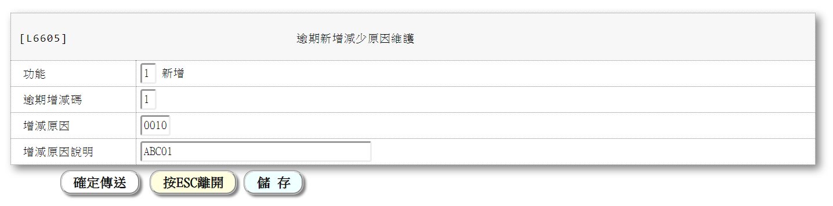
* 輸入畫面資料說明

|  |  |  |  |  |  |  |  |
| --- | --- | --- | --- | --- | --- | --- | --- |
| 序號 | 欄位 | 說明 | | | | | 處理邏輯及注意事項 |
| 資料型態長度 | 預設值 | 選單內容 | 必填 | R/W |
| 1. | 功能 | 9 |  | 下拉式選單 | V |  | 必須輸入  1: 新增  2: 修改  4: 刪除  5: 查詢 |
| 2 | 逾期增減碼 | 9 |  | 下拉式選單 | V |  | 必須輸入  1: 新增  2: 減少 |
| 3 | 增減原因 | 9999 |  |  | V |  | 必須輸入 |
| 4 | 增減原因說明 | X(40) |  |  | V |  | 新增、修改時必須輸入,其他自動顯示不必輸入 |

### L6066主管理由查詢

* 功能說明

|  |  |
| --- | --- |
| 功能名稱 | 主管理由查詢  ※資料庫: CdSupv |
| 進入條件 |  |
| 基本流程 |  |
| 選用流程 |  |
| 例外流程 |  |
| 執行後狀況 |  |
| 特別需求 |  |
| 參考 |  |

* UI畫面:

輸入畫面:

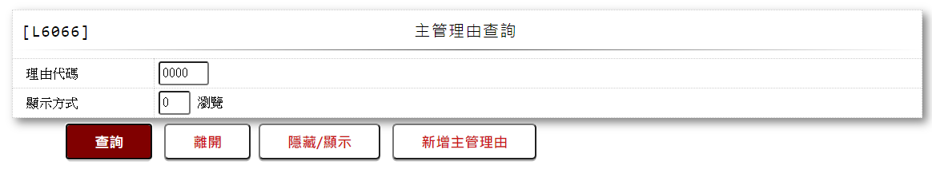

* 輸入畫面資料說明

|  |  |  |  |  |  |  |  |
| --- | --- | --- | --- | --- | --- | --- | --- |
| 序號 | 欄位 | 說明 | | | | | 處理邏輯及注意事項 |
| 資料型態長度 | 預設值 | 選單內容 | 必填 | R/W |
| 1. | 理由代碼 | 9(4) |  |  |  |  | 可不輸入,查詢全部資料 |

### L6606主管理由檔維護

* 功能說明

|  |  |
| --- | --- |
| 功能名稱 | 主管理由檔維護  建立主管理由及理由階層等資料。  ※資料庫: CdSupv |
| 進入條件 |  |
| 基本流程 |  |
| 選用流程 |  |
| 例外流程 |  |
| 執行後狀況 |  |
| 特別需求 |  |
| 參考 |  |

* UI畫面

輸入畫面：

* 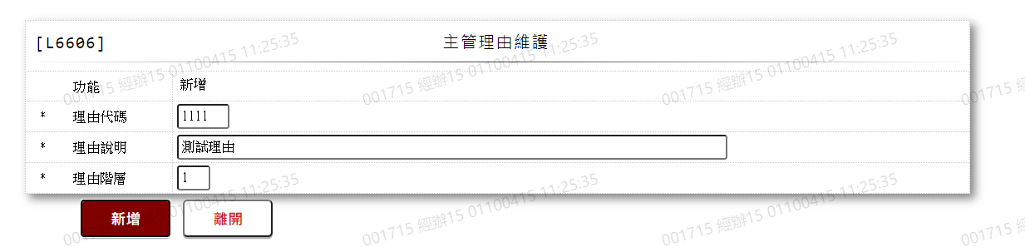
* 輸入畫面資料說明

|  |  |  |  |  |  |  |  |
| --- | --- | --- | --- | --- | --- | --- | --- |
| 序號 | 欄位 | 說明 | | | | | 處理邏輯及注意事項 |
| 資料型態長度 | 預設值 | 選單內容 | 必填 | R/W |
| 1. | 功能 | 9 |  | 下拉式選單 | V |  | 自動顯示 |
| 2 | 理由代碼 | 9999 |  |  | V |  | 必須輸入 |
| 3 | 理由說明 | X(50) |  |  | V |  | 新增、修改時必須輸入,其他自動顯示不必輸入 |
| 4 | 理由階層 | X |  |  | V |  | 新增、修改時必須輸入,其他自動顯示不必輸入 |

### L6607保證人關係維護

* 功能說明

|  |  |
| --- | --- |
| 功能名稱 | 保證人關係維護  保證人關係說明及聯徵代碼對照維護  ※資料庫: CdGuarantor |
| 進入條件 |  |
| 基本流程 |  |
| 選用流程 |  |
| 例外流程 |  |
| 執行後狀況 |  |
| 特別需求 |  |
| 參考 |  |

* UI畫面

輸入畫面：

* 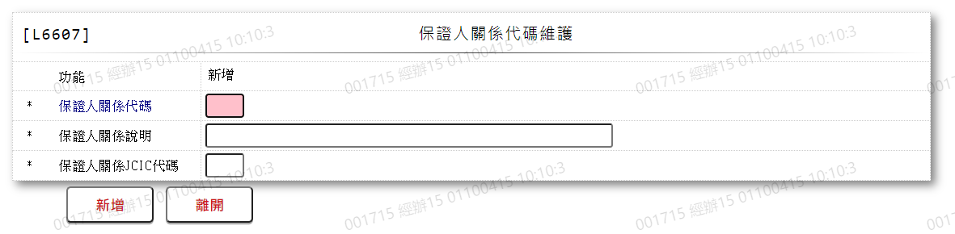
* 輸入畫面資料說明

|  |  |  |  |  |  |  |  |
| --- | --- | --- | --- | --- | --- | --- | --- |
| 序號 | 欄位 | 說明 | | | | | 處理邏輯及注意事項 |
| 資料型態長度 | 預設值 | 選單內容 | 必填 | R/W |
| 1. | 功能 | 9 |  |  |  |  | 自動顯示 |
| 2 | 保證人關係 | 99 |  |  | V |  | 必須輸入 |
| 3 | 關係說明 | X(10) |  |  | V |  | 新增、修改時必須輸入,其他自動顯示不必輸入 |
| 4 | ＪＣＩＣ代碼 | XX |  |  | V |  | 新增、修改時必須輸入,其他自動顯示不必輸入 |

### L6067保證人關係維護查詢

* 功能說明

|  |  |
| --- | --- |
| 功能名稱 | 保證人關係查詢  ※資料庫: CdGuarantor |
| 進入條件 |  |
| 基本流程 |  |
| 選用流程 |  |
| 例外流程 |  |
| 執行後狀況 |  |
| 特別需求 |  |
| 參考 |  |

* UI畫面

輸入畫面：

* 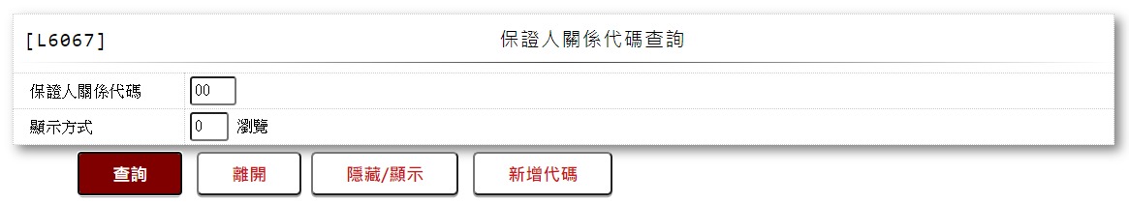
* 輸入畫面資料說明

|  |  |  |  |  |  |  |  |
| --- | --- | --- | --- | --- | --- | --- | --- |
| 序號 | 欄位 | 說明 | | | | | 處理邏輯及注意事項 |
| 資料型態長度 | 預設值 | 選單內容 | 必填 | R/W |
| 1. | 保證人關係代碼 | 9(2) |  |  |  |  | 可不輸入，查詢全部 |
|  |  |  |  |  |  |  |  |
|  |  |  |  |  |  |  |  |
|  |  |  |  |  |  |  |  |

### L6068報表代號對照檔查詢

* 功能說明

|  |  |
| --- | --- |
| 功能名稱 | 報表代號對照檔查詢  1.查詢報表產出後是否需簽核。  2.查詢書面、簡訊、EMAIL寄送的優先順序等資料。  ※資料庫: CdReport |
| 進入條件 |  |
| 基本流程 |  |
| 選用流程 |  |
| 例外流程 |  |
| 執行後狀況 |  |
| 特別需求 |  |
| 參考 |  |

* UI畫面

輸入畫面：

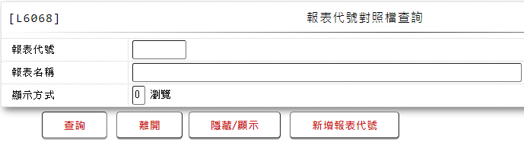

* 輸入畫面資料說明

|  |  |  |  |  |  |  |  |
| --- | --- | --- | --- | --- | --- | --- | --- |
| 序號 | 欄位 | 說明 | | | | | 處理邏輯及注意事項 |
| 資料型  態長度 | 預設值 | 選單內容 | 必填 | R/W |
| 1 | 報表代號 | X(10) |  |  |  |  | 不輸入查全部 |
| 2 | 報表名稱 | X(80) |  |  |  |  |  |

* 輸出畫面資料說明

|  |  |  |  |
| --- | --- | --- | --- |
| 序號 | 欄位 | 說明 | 處理邏輯及注意事項 |
| 資料型態長度 |
| 多筆式明細資料 | |  |  |
| [修改] | |  | 連結[L6608報表代號對照檔維護-修改] |
| [刪除] | |  | 連結[L6608報表代號對照檔維護-刪除] |
| 報表代號 | | X(10) |  |
| 報表名稱 | | X(80) |  |
| 報表週期 | | 9(2) | 01:日報 02:月報 03:週報  04:季報 05:半年報  06:年報 07:隨機 |
| 寄送記號 | | 9(1) | 0:不送  1:依利率調整通知方式  2:依設定優先序 |
| 書面寄送 | | 9(1) |  |
| 簡訊寄送 | | 9(1) |  |
| EMAIL寄送 | | 9(1) |  |
| 簽核記號 | | 9(1) | 0:不需簽核 1:需簽核 |
| 用途說明 | | X(80) |  |
| 啟用記號 | | X(1) | Y:啟用 N:停用 |

### L6608報表代號對照檔維護

* 功能說明

|  |  |
| --- | --- |
| 功能名稱 | 報表代號對照檔維護  1.設定報表產出後是否需簽核，未設定之報表預設為不需簽核。  2.設定書面、簡訊、EMAIL寄送的優先順序。  ※資料庫: CdReport |
| 進入條件 |  |
| 基本流程 |  |
| 選用流程 |  |
| 例外流程 |  |
| 執行後狀況 |  |
| 特別需求 |  |
| 參考 |  |

* UI畫面

輸入畫面：

* 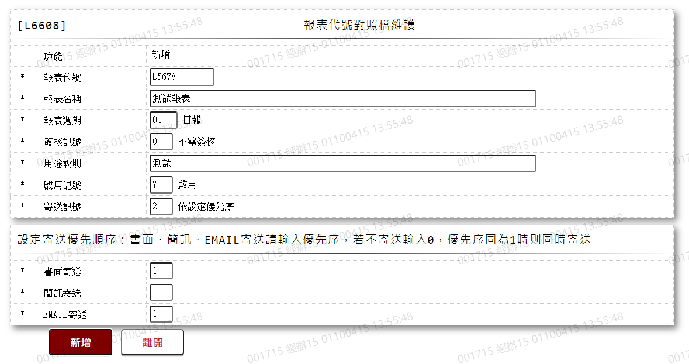
* 輸入畫面資料說明

|  |  |  |  |  |  |  |  |
| --- | --- | --- | --- | --- | --- | --- | --- |
| 序號 | 欄位 | 說明 | | | | | 處理邏輯及注意事項 |
| 資料型態長度 | 預設值 | 選單內容 | 必填 | R/W |
| 1 | 功能 | 9 |  | 下拉式選單 | V |  | 自動顯示 |
| 2 | 報表代號 | X(10) |  |  | V |  | 必須輸入 |
| 3 | 報表名稱 | X(80) |  |  | V |  | 新增、修改時必須輸入,其他自動顯示不必輸入 |
| 4 | 報表週期 | 9(2) |  | 下拉式選單 | V |  | 新增、修改時必須輸入,其他自動顯示不必輸入;  01:日報 02:月報 03:週報  04:季報 05:半年報  06:年報 07:隨機 |
| 5 | 簽核記號 | 9(1) |  | 下拉式選單 | V |  | 新增、修改時必須輸入,其他自動顯示不必輸入;  0:不需簽核 1:需簽核 |
| 6 | 用途說明 | X(80) |  |  | V |  | 新增、修改時必須輸入,其他自動顯示不必輸入 |
| 7 | 啟用記號 | X(1) |  | 下拉式選單 | V |  | 新增、修改時必須輸入,其他自動顯示不必輸入;  Y:啟用 N:停用 |
| 8 | 寄送記號 | 9(1) |  | 下拉式選單 | V |  | 新增、修改時必須輸入,其他自動顯示不必輸入;  0:不送  1:依利率調整通知方式  2:依設定優先序 |
| 9 | 書面寄送 | 9(1) |  |  |  |  | 新增、修改時必須輸入  寄送記號=2時才需輸入 |
| 10 | 簡訊寄送 | 9(1) |  |  |  |  | 新增、修改時必須輸入  寄送記號=2時才需輸入 |
| 11 | EMAIL寄送 | 9(1) |  |  |  |  | 新增、修改時必須輸入  寄送記號=2時才需輸入 |

### L6701行庫資料維護

* 功能說明

|  |  |
| --- | --- |
| 功能名稱 | 行庫資料維護  建立行庫代號、銀行及分行名稱等資料。  ※資料庫: CdBank |
| 進入條件 |  |
| 基本流程 |  |
| 選用流程 |  |
| 例外流程 |  |
| 執行後狀況 |  |
| 特別需求 |  |
| 參考 | 財金資訊股份有限公司>首頁>開放資料>「總分支機構位置」查詢一覽  <https://www.fisc.com.tw/tc/knowledge/opendata.aspx> |

* UI畫面

輸入畫面：

* 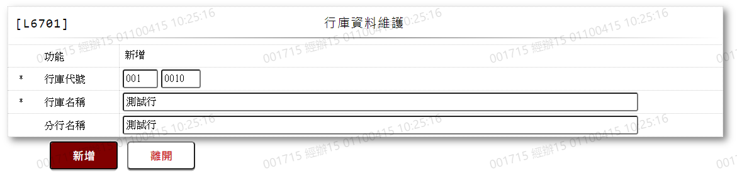
* 輸入畫面資料說明

|  |  |  |  |  |  |  |  |
| --- | --- | --- | --- | --- | --- | --- | --- |
| 序號 | 欄位 | 說明 | | | | | 處理邏輯及注意事項 |
| 資料型態長度 | 預設值 | 選單內容 | 必填 | R/W |
| 1. | 功能 | 9 |  | 下拉式選單 |  |  | 自動顯示 |
| 2 | 行庫代號 | X(3)+X(4) |  |  | V |  | 必須輸入 |
| 3 | 銀行名稱 | X(100) |  |  | V |  | 新增、修改時必須輸入,其他自動顯示不必輸入 |
| 4 | 分行名稱 | X(100) |  |  |  |  | 可不輸入 |

### L6071行庫資料查詢

* 功能說明

|  |  |
| --- | --- |
| 功能名稱 | 行庫資料查詢  查詢行庫代號、銀行及分行名稱等資料。  ※資料庫: CdBank |
| 進入條件 |  |
| 基本流程 |  |
| 選用流程 |  |
| 例外流程 |  |
| 執行後狀況 |  |
| 特別需求 |  |
| 參考 |  |

* UI畫面

輸入畫面：

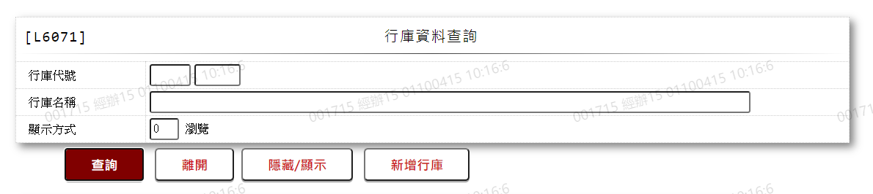

* 輸入畫面資料說明

|  |  |  |  |  |  |  |  |
| --- | --- | --- | --- | --- | --- | --- | --- |
| 序號 | 欄位 | 說明 | | | | | 處理邏輯及注意事項 |
| 資料型  態長度 | 預設值 | 選單內容 | 必填 | R/W |
| 1 | 行庫代號 | X(3)+X(4) |  |  |  |  | 可不輸入 |
| 2 | 行庫名稱 | X(100) |  |  |  |  | 可不輸入 |

### L6702營業單位對照檔維護<-從[L6972營業單位對照檔查詢]連結

* 功能說明

|  |  |
| --- | --- |
| 功能名稱 | 營業單位對照檔維護  建立營業單位名稱、地址、負責人及營利統一編號等資料。 |
| 進入條件 |  |
| 基本流程 |  |
| 選用流程 |  |
| 例外流程 |  |
| 執行後狀況 |  |
| 特別需求 |  |
| 參考 |  |

* UI畫面

輸入畫面：

* 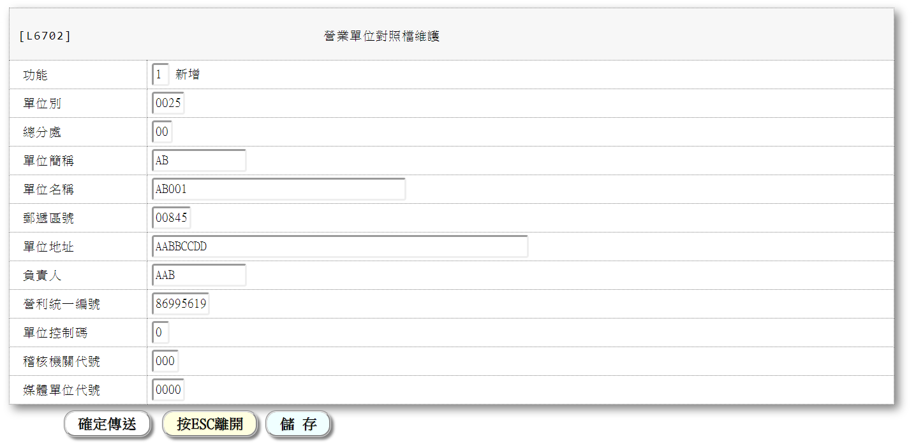
* 輸入畫面資料說明

|  |  |  |  |  |  |  |  |
| --- | --- | --- | --- | --- | --- | --- | --- |
| 序號 | 欄位 | 說明 | | | | | 處理邏輯及注意事項 |
| 資料型態長度 | 預設值 | 選單內容 | 必填 | R/W |
| 1. | 功能 | 9 |  | 下拉式選單 | V |  | 必須輸入  1: 新增  2: 修改  4: 刪除  5: 查詢 |
| 2 | 單位別 | 9999 |  | 下拉式選單 | V |  | 必須輸入  0025:信託部  0036:台中  0047:高雄  0058:台南  0069:中壢  0070:花蓮  0081:板橋  0092:東台北  0106:鳳山  0117:新竹 |
| 3 | 總分處 | 99 |  |  | V |  | 新增、修改時必須輸入,其他自動顯示不必輸入 |
| 4 | 單位簡稱 | X(28) |  |  | V |  | 新增、修改時必須輸入,其他自動顯示不必輸入 |
| 5 | 單位名稱 | X(80) |  |  | V |  | 新增、修改時必須輸入,其他自動顯示不必輸入 |
| 6 | 郵遞區號 | 99999 |  |  | V |  | 新增、修改時必須輸入,其他自動顯示不必輸入 |
| 7 | 單位地址 | X(120) |  |  | V |  | 新增、修改時必須輸入,其他自動顯示不必輸入 |
| 8 | 負責人 | X(28) |  |  | V |  | 新增、修改時必須輸入,其他自動顯示不必輸入 |
| 9 | 營利統一編號 | 9(08) |  |  | V |  | 新增、修改時必須輸入,其他自動顯示不必輸入 |
| 10 | 單位控制碼 | 9 |  |  | V |  | 新增、修改時必須輸入,其他自動顯示不必輸入 |
| 11 | 稽徵機關代號 | 999 |  |  | V |  | 新增、修改時必須輸入,其他自動顯示不必輸入 |
| 12 | 媒體單位代號 | 9999 |  |  | V |  | 新增、修改時必須輸入,其他自動顯示不必輸入 |

### L6704保險／鑑定公司資料維護

* 功能說明

|  |  |
| --- | --- |
| 功能名稱 | 保險／鑑定公司資料維護  建立公司代號、名稱及連絡電話等資料。 |
| 進入條件 |  |
| 基本流程 |  |
| 選用流程 |  |
| 例外流程 |  |
| 執行後狀況 |  |
| 特別需求 |  |
| 參考 |  |

* UI畫面

輸入畫面：

* 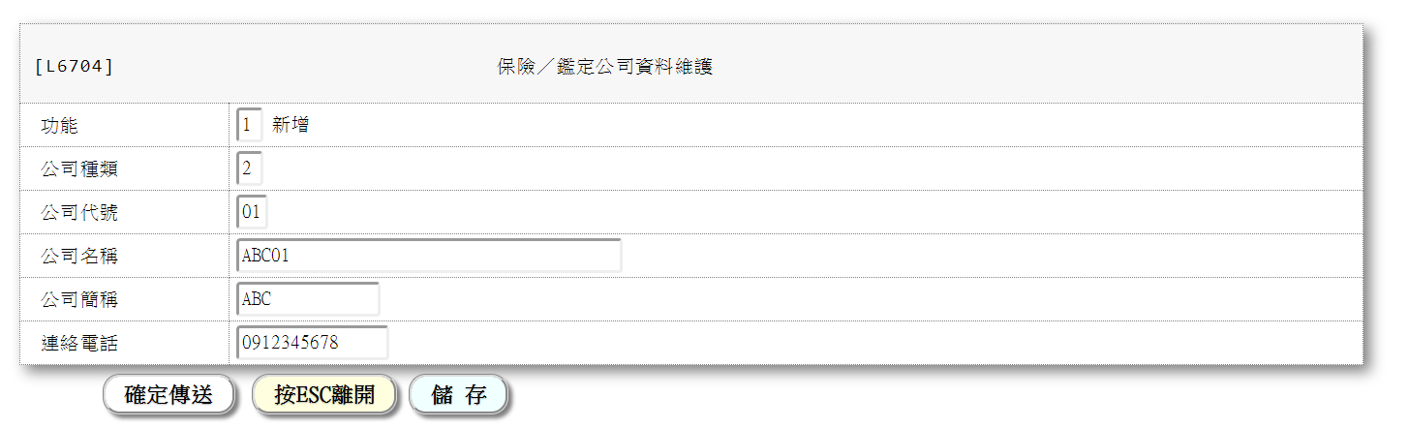
* 輸入畫面資料說明

|  |  |  |  |  |  |  |  |
| --- | --- | --- | --- | --- | --- | --- | --- |
| 序號 | 欄位 | 說明 | | | | | 處理邏輯及注意事項 |
| 資料型態長度 | 預設值 | 選單內容 | 必填 | R/W |
| 1. | 功能 | 9 |  | 下拉式選單 | V |  | 必須輸入  1: 新增  2: 修改  4: 刪除  5: 查詢 |
| 2 | 公司種類 | 9 |  | 下拉式選單 | V |  | 必須輸入  1: 保險公司  2: 鑑定公司 |
| 3 | 公司代號 | 99 |  | 下拉式選單 | V |  | 必須輸入  00: 不設定  01: 國泰  02: 台產  03: 明台  04: 中國  05: 新光  06: 華僑  07: 泰安  08: 中央  09: 太平  10: 第一  11: 國華  12: 航聯  13: 友聯  14: 華南  15: 其他 |
| 4 | 公司名稱 | X(40) |  |  | V |  | 新增、修改時必須輸入,其他自動顯示不必輸入 |
| 5 | 公司簡稱 | X(14) |  |  | V |  | 新增、修改時必須輸入,其他自動顯示不必輸入 |
| 6 | 連絡電話 | X(15) |  |  | V |  | 新增、修改時必須輸入,其他自動顯示不必輸入 |

### L6705聯徵報送-地區別資料維護

* 功能說明

|  |  |
| --- | --- |
| 功能名稱 | 聯徵報送-地區別資料維護  配合聯徵報送，維護地區別資料及聯徵代碼對照 |
| 進入條件 |  |
| 基本流程 |  |
| 選用流程 |  |
| 例外流程 |  |
| 執行後狀況 |  |
| 特別需求 |  |
| 參考 |  |

* UI畫面

輸入畫面：

* 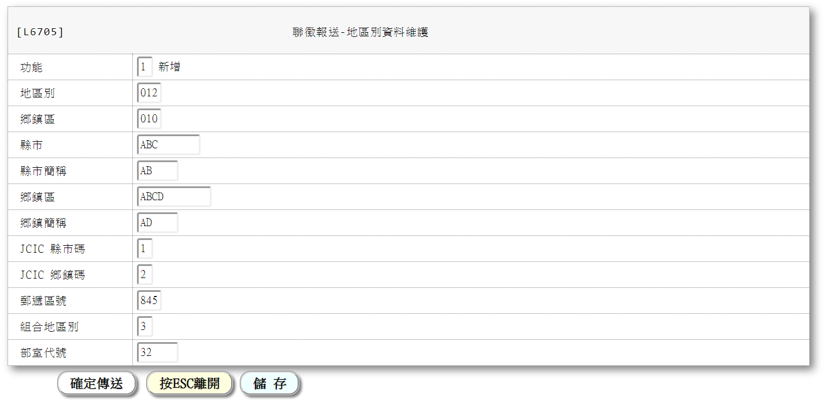
* 輸入畫面資料說明

|  |  |  |  |  |  |  |  |
| --- | --- | --- | --- | --- | --- | --- | --- |
| 序號 | 欄位 | 說明 | | | | | 處理邏輯及注意事項 |
| 資料型態長度 | 預設值 | 選單內容 | 必填 | R/W |
| 1. | 功能 | 9 |  | 下拉式選單 | V |  | 必須輸入  1: 新增  2: 修改  4: 刪除  5: 查詢 |
| 2 | 地區別 | 999 |  |  | V |  | 必須輸入 |
| 3 | 鄉鎮區 | 999 |  |  | V |  | 必須輸入 |
| 4 | 縣市 | X(10) |  |  | V |  | 新增、修改時必須輸入,其他自動顯示不必輸入 |
| 5 | 縣市簡稱 | XXXXXX |  |  | V |  | 新增、修改時必須輸入,其他自動顯示不必輸入 |
| 6 | 鄉鎮區 | X(12) |  |  | V |  | 新增、修改時必須輸入,其他自動顯示不必輸入 |
| 7 | 鄉鎮簡稱 | X(08) |  |  | V |  | 新增、修改時必須輸入,其他自動顯示不必輸入 |
| 8 | JCIC 縣市碼 | X |  |  | V |  | 新增、修改時必須輸入,其他自動顯示不必輸入 |
| 9 | JCIC 鄉鎮碼 | 99 |  |  | V |  | 新增、修改時必須輸入,其他自動顯示不必輸入 |
| 10 | 郵遞區號 | 999 |  |  | V |  | 新增、修改時必須輸入,其他自動顯示不必輸入 |
| 11 | 組合地區別 | X |  |  | V |  | 新增、修改時必須輸入,其他自動顯示不必輸入 |
| 12 | 部室代號 | XXXXXX |  |  | V |  | 新增、修改時必須輸入,其他自動顯示不必輸入 |
|  |  |  |  |  |  |  |  |

### L6706地區別資料維護

* 功能說明

|  |  |
| --- | --- |
| 功能名稱 | 地區別資料維護  建立地區別名稱、單位代號及EMAIL等資料。 |
| 進入條件 |  |
| 基本流程 |  |
| 選用流程 |  |
| 例外流程 |  |
| 執行後狀況 |  |
| 特別需求 |  |
| 參考 |  |

* UI畫面

輸入畫面：

* 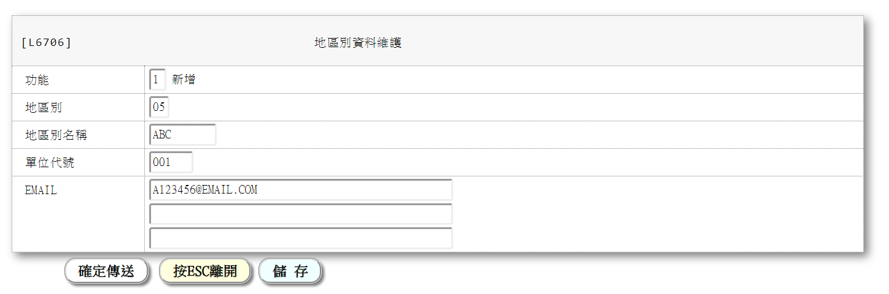
* 輸入畫面資料說明

|  |  |  |  |  |  |  |  |
| --- | --- | --- | --- | --- | --- | --- | --- |
| 序號 | 欄位 | 說明 | | | | | 處理邏輯及注意事項 |
| 資料型態長度 | 預設值 | 選單內容 | 必填 | R/W |
| 1. | 功能 | 9 |  | 下拉式選單 | V |  | 必須輸入  1: 新增  2: 修改  4: 刪除  5: 查詢 |
| 2 | 地區別 | 99 |  | 下拉式選單 | V |  | 必須輸入  03: 基隆市  05: 台北市  10: 新北市  15: 桃園市  17: 新竹市  20: 新竹縣  25: 苗栗市  35: 台中市  40: 彰化縣  45: 南投縣  50: 雲林縣  54: 嘉義市  55: 嘉義縣  65: 台南市  70: 高雄市  80: 屏東市  85: 台東縣  90: 花蓮縣  95: 宜蘭縣  97: 澎湖縣 |
| 3 | 地區別名稱 | X(10) |  |  | V |  | 新增、修改時必須輸入,其他自動顯示不必輸入 |
| 4 | 單位代號 | XXXXXX |  |  | V |  | 新增、修改時必須輸入,其他自動顯示不必輸入 |
| 5 | EMAIL | X(150) |  |  | V |  | 新增、修改時必須輸入,其他自動顯示不必輸入 |

### L6707現金流量預估資料維護

* 功能說明

|  |  |
| --- | --- |
| 功能名稱 | 現金流量預估資料維護  維護收入及支出項目的現金流量預估資料。  ※資料庫:CdCashFlow |
| 進入條件 |  |
| 基本流程 |  |
| 選用流程 |  |
| 例外流程 |  |
| 執行後狀況 |  |
| 特別需求 |  |
| 參考 |  |

* UI畫面

輸入畫面：

* 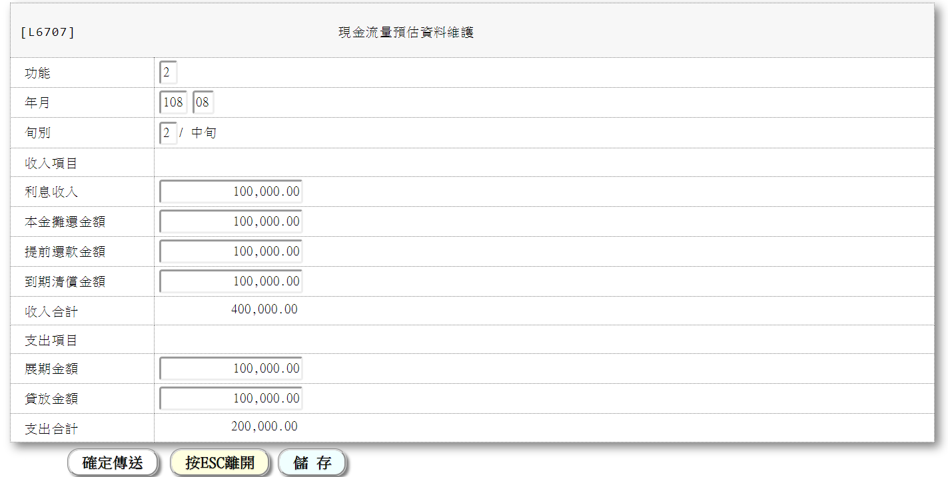
* 輸入畫面資料說明

|  |  |  |  |  |  |  |  |
| --- | --- | --- | --- | --- | --- | --- | --- |
| 序號 | 欄位 | 說明 | | | | | 處理邏輯及注意事項 |
| 資料型態長度 | 預設值 | 選單內容 | 必填 | R/W |
| 1. | 功能 | 9 |  | 下拉式選單 | V |  | 必須輸入  2: 修改  5: 查詢 |
| 2 | 年月 | 999/99 |  |  | V |  | 必須輸入 |
| 3 | 旬別 | 9 |  | 下拉式選單 | V |  | 必須輸入  1: 上旬  2: 中旬  3: 下旬 |
| 4 | 利息收入 | 9(14) |  |  |  |  | 可不輸入 |
| 5 | 本金攤還金額 | 9(14) |  |  |  |  | 可不輸入 |
| 6 | 提前還款金額 | 9(14) |  |  |  |  | 可不輸入 |
| 7 | 到期清償金額 | 9(14) |  |  |  |  | 可不輸入 |
| 8 | 收入合計 | 9(14) |  |  |  |  | 自動顯示不必輸入,  合計欄位[利息收入]、[本金攤還金額]、[提前還款金額]、[到期清償金額] |
| 9 | 展期金額 | 9(14) |  |  |  |  | 可不輸入 |
| 10 | 貸放金額 | 9(14) |  |  |  |  | 可不輸入 |
| 11 | 支出合計 | 9(14) |  |  |  |  | 自動顯示不必輸入,  合計欄位[展期金額]、[貸放金額] |

### L6077現金流量預估資料查詢

* 功能說明

|  |  |
| --- | --- |
| 功能名稱 | 現金流量預估資料查詢  ※資料庫:CdCashFlow |
| 進入條件 |  |
| 基本流程 |  |
| 選用流程 |  |
| 例外流程 |  |
| 執行後狀況 |  |
| 特別需求 |  |
| 參考 |  |

* UI畫面:

輸入畫面:

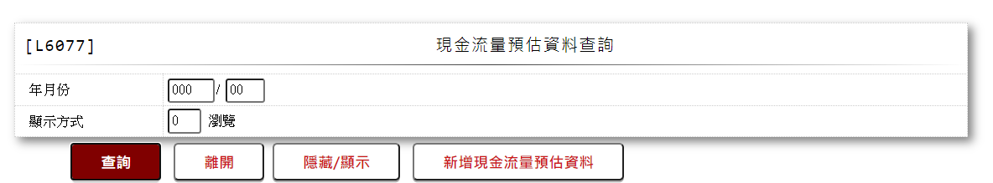

* 輸入畫面資料說明

|  |  |  |  |  |  |  |  |
| --- | --- | --- | --- | --- | --- | --- | --- |
| 序號 | 欄位 | 說明 | | | | | 處理邏輯及注意事項 |
| 資料型態長度 | 預設值 | 選單內容 | 必填 | R/W |
| 1. | 年月份 | 999/99 |  |  |  |  | 年月份可不輸入,查詢全部資料 |

### L6078利息收入預算數查詢

* 功能說明

|  |  |
| --- | --- |
| 功能名稱 | 利息收入預算查詢  ※資料庫: CdBudget |
| 進入條件 |  |
| 基本流程 |  |
| 選用流程 |  |
| 例外流程 |  |
| 執行後狀況 |  |
| 特別需求 |  |
| 參考 |  |

* UI畫面:

輸入畫面:

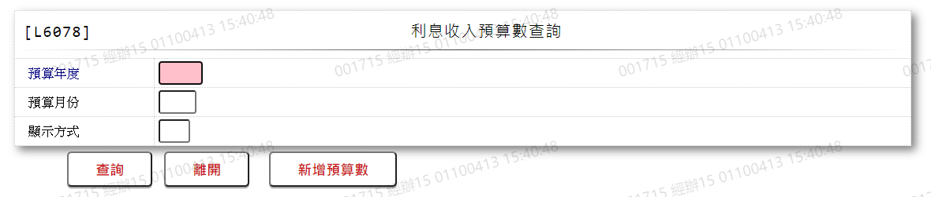

* 輸入畫面資料說明

|  |  |  |  |  |  |  |  |
| --- | --- | --- | --- | --- | --- | --- | --- |
| 序號 | 欄位 | 說明 | | | | | 處理邏輯及注意事項 |
| 資料型態長度 | 預設值 | 選單內容 | 必填 | R/W |
| 1. | 預算年度 | 9(3) |  |  |  |  | 可不輸入,查詢全部資料 |
| 2. | 預算月份 | 9(2) |  |  |  |  | 可不輸入,查詢全部資料 |

### L6708利息收入預算數維護

* 功能說明

|  |  |
| --- | --- |
| 功能名稱 | 利息收入預算數維護  配合利息收入報表，維護年度預算數  ※資料庫: CdBudget |
| 進入條件 |  |
| 基本流程 |  |
| 選用流程 |  |
| 例外流程 |  |
| 執行後狀況 |  |
| 特別需求 |  |
| 參考 |  |

* UI畫面

輸入畫面：

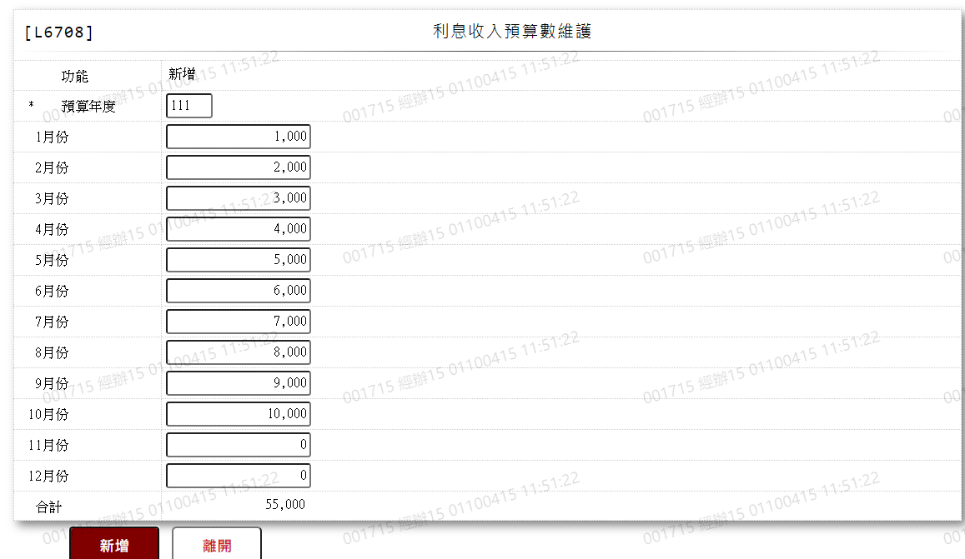

* 輸入畫面資料說明

|  |  |  |  |  |  |  |  |
| --- | --- | --- | --- | --- | --- | --- | --- |
| 序號 | 欄位 | 說明 | | | | | 處理邏輯及注意事項 |
| 資料型態長度 | 預設值 | 選單內容 | 必填 | R/W |
| 1. | 功能 | 9 |  | 下拉式選單 | V |  | 自動顯示 |
| 2 | 年度 | 999 |  |  |  |  | 必須輸入 |
| 3 | 1月份 | 9(14) |  |  |  |  | 新增、修改時可不輸入,其他自動顯示不必輸入 |
| 4 | 2月份 | 9(14) |  |  |  |  | 新增、修改時可不輸入,其他自動顯示不必輸入 |
| 5 | 3月份 | 9(14) |  |  |  |  | 新增、修改時可不輸入,其他自動顯示不必輸入 |
| 6 | 4月份 | 9(14) |  |  |  |  | 新增、修改時可不輸入,其他自動顯示不必輸入 |
| 7 | 5月份 | 9(14) |  |  |  |  | 新增、修改時可不輸入,其他自動顯示不必輸入 |
| 8 | 6月份 | 9(14) |  |  |  |  | 新增、修改時可不輸入,其他自動顯示不必輸入 |
| 9 | 7月份 | 9(14) |  |  |  |  | 新增、修改時可不輸入,其他自動顯示不必輸入 |
| 10 | 8月份 | 9(14) |  |  |  |  | 新增、修改時可不輸入,其他自動顯示不必輸入 |
| 11 | 9月份 | 9(14) |  |  |  |  | 新增、修改時可不輸入,其他自動顯示不必輸入 |
| 12 | 10月份 | 9(14) |  |  |  |  | 新增、修改時可不輸入,其他自動顯示不必輸入 |
| 13 | 11月份 | 9(14) |  |  |  |  | 新增、修改時可不輸入,其他自動顯示不必輸入 |
| 14 | 12月份 | 9(14) |  |  |  |  | 新增、修改時可不輸入,其他自動顯示不必輸入 |
| 15 | 合計 | 9(14) |  |  |  |  | 自動顯示不必輸入 |

### L6079帳冊別目標金額查詢

* 功能說明

|  |  |
| --- | --- |
| 功能名稱 | 帳冊別目標金額查詢 |
| 進入條件 | 查詢或異動帳冊別目標金額資料時 |
| 基本流程 |  |
| 選用流程 |  |
| 例外流程 |  |
| 執行後狀況 | 提供資料查詢輸出 |
| 特別需求 |  |
| 參考 |  |

* Table List:

|  |  |  |
| --- | --- | --- |
| 序號 | 名稱 | 說明 |
| 1 | TxTeller | 使用者檔 |
| 2 | CdBranch | 營業單位資料檔 |
|  |  |  |

* UI畫面:

輸入畫面:



* 輸入畫面按鈕說明

|  |  |  |
| --- | --- | --- |
| 序號 | 按鈕名稱 | 功能說明 |
| 1 | 查詢 | 依據輸入條件查詢資料 |
| 2 | 離開 | 關閉此查詢畫面 |
| 3 | 隱藏/顯示 | 輸入條件切換隱藏及顯示 |
| 4 | 新增使用者 | 連結交易L6401.使用者資料維護,供新增使用者資料 |

* 輸入畫面資料說明

|  |  |  |  |  |  |  |  |
| --- | --- | --- | --- | --- | --- | --- | --- |
| 序號 | 欄位 | 說明 | | | | | 處理邏輯及注意事項 |
| 資料型態長度 | 預設值 | 選單內容 | 必填 | R/W |
| 1. | 使用單位 | 9(4) | 輸入行別 |  |  |  | 自動顯示使用者所屬單位,不可修改 |
| 2. | 使用者代號 | X(6) |  |  |  |  | 自行輸入,  空白表查詢使用單位全部使用者 |

* 輸出畫面:



|  |  |  |  |
| --- | --- | --- | --- |
| 序號 | 欄位型態 | 欄位名稱 | 輸出/功能說明 |
| 1 | 按鈕 | 修改 | 修改當筆使用者資料,連結交易L6401.使用者資料維護,供修改使用者資料 |
| 2 | 按鈕 | 刪除 | 刪除當筆使用者資料,連結交易L6401.使用者資料維護,供刪除使用者資料 |
| 3 | 按鈕 | 查詢 | 查詢當筆使用者資料,連結交易L6401.使用者資料維護,供查詢使用者資料 |
| 4 | 資料 | 使用者 | 使用者代號 |
| 5 | 資料 | 使用者名稱 | 使用者名稱 |
| 6 | 資料 | 課組別 | 使用者隸屬單位課組別名稱 |

### L6709帳冊別目標金額維護

* 功能說明

|  |  |
| --- | --- |
| 功能名稱 | 帳冊別目標金額維護  1.新增帳冊別代號。  2.建立帳冊別放款目標金額及分配順序資料。  3.啟動調帳處理程序。 |
| 進入條件 | 1.限關帳後執行本交易。  2.[放款實際金額]有值時不可刪除。 |
| 基本流程 |  |
| 選用流程 |  |
| 例外流程 |  |
| 執行後狀況 |  |
| 特別需求 |  |
| 參考 |  |

* UI畫面

輸入畫面：

* 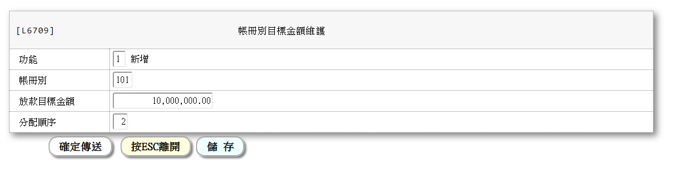

待修改

[L6709] 帳冊別目標金額維護

功能 : 9 [顯示名稱]

帳冊別 : XXX

帳冊別名稱 : XXXXXXXXXXXXXXXXXXX

放款目標金額幣別: XXX

放款目標金額 : 999,999,999,999.99

分配順序 : 99

* 輸入畫面資料說明

|  |  |  |  |  |  |  |  |
| --- | --- | --- | --- | --- | --- | --- | --- |
| 序號 | 欄位 | 說明 | | | | | 處理邏輯及注意事項 |
| 資料型態長度 | 預設值 | 選單內容 | 必填 | R/W |
| 1. | 功能 | 9 |  | 下拉式選單 | V |  | 必須輸入  1: 新增  2: 修改  4: 刪除  5: 查詢 |
| 2 | 帳冊別 | XXX |  |  | V |  | 必須輸入 |
| 3 | 帳冊別名稱 | X(20) |  |  | V |  | 新增、修改時必須輸入,其他自動顯示不必輸入 |
| 4 | 放款目標金額幣別 | XXX |  |  | V |  | 新增、修改時必須輸入,其他自動顯示不必輸入 |
| 5 | 放款目標金額 | 9(14) |  |  | V |  | 新增、修改時必須輸入,其他自動顯示不必輸入 |
| 6 | 分配順序 | 99 |  |  | V |  | 新增、修改時必須輸入,其他自動顯示不必輸入 |

### L6081介紹人加碼獎勵津貼標準設定數查詢

* 功能說明

|  |  |
| --- | --- |
| 功能名稱 | 查詢介紹人加碼獎勵津貼標準設定  1.皆不輸入查詢全部  2.依工作年度、工作月為條件查詢 |
| 進入條件 |  |
| 基本流程 |  |
| 選用流程 |  |
| 例外流程 |  |
| 執行後狀況 |  |
| 特別需求 |  |
| 參考 |  |

* UI畫面

輸入畫面：

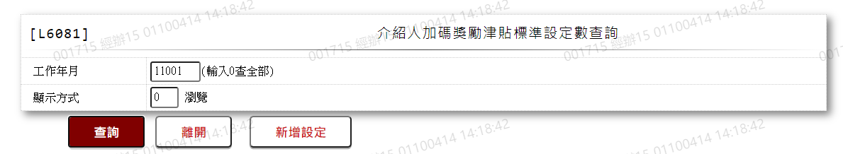

* 輸入畫面資料說明

|  |  |  |  |  |  |  |  |
| --- | --- | --- | --- | --- | --- | --- | --- |
| 序號 | 欄位 | 說明 | | | | | 處理邏輯及注意事項 |
| 資料型態長度 | 預設值 | 選單內容 | 必填 | R/W |
| 1. | 工作年月 | 9(5) |  |  |  |  | 可不輸入,為0查全部 |
|  |  |  |  |  |  |  |  |
|  |  |  |  |  |  |  |  |

### L6751介紹人加碼獎勵津貼標準設定

* 功能說明

|  |  |
| --- | --- |
| 功能名稱 | 介紹人加碼獎勵津貼標準設定  1.獎勵津貼發放條件為新貸案件及撥貸金額達到一定級距  時可領取該級距的津貼：  撥貸金額60 (含)萬以上 ~ 300萬，津貼200元  撥貸金額300 (含)萬以上 ~ 600萬，津貼500元  撥貸金額600 (含)萬以上 ~1000萬，津貼800元  撥貸金額1000(含)萬以上，津貼1200元  2.以計件代碼為篩選條件，可選擇多筆計件代碼；  以商品代碼為排除條件，可選擇多商品代碼。 |
| 進入條件 |  |
| 基本流程 |  |
| 選用流程 |  |
| 例外流程 |  |
| 執行後狀況 |  |
| 特別需求 |  |
| 參考 |  |

* UI畫面

輸入畫面：

* 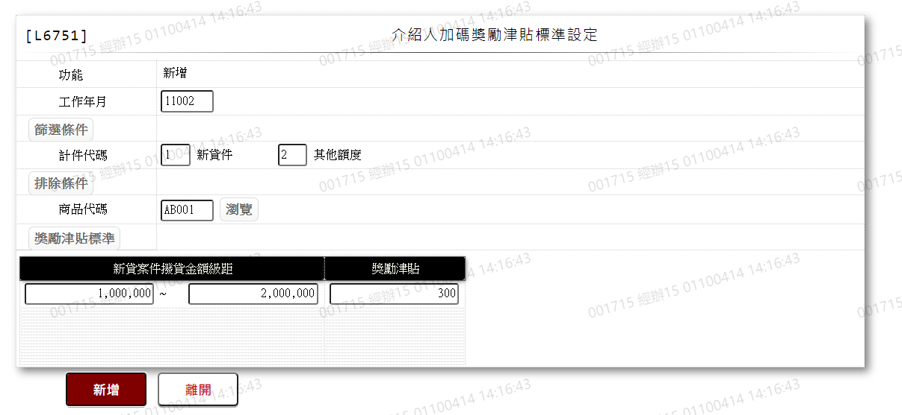
* 輸入畫面資料說明

|  |  |  |  |  |  |  |  |
| --- | --- | --- | --- | --- | --- | --- | --- |
| 序號 | 欄位 | 說明 | | | | | 處理邏輯及注意事項 |
| 資料型態長度 | 預設值 | 選單內容 | 必填 | R/W |
| 1. | 功能 | 9 |  | 下拉式選單 | V |  | 必須輸入  1: 新增  2: 修改  4: 刪除  5: 查詢 |
| 2. | 工作年月 | 9(5) |  |  | V |  | 必須輸入 |
| 3 | 篩選條件-計件代碼 | X |  | 下拉式選單 |  |  | 可不輸入 |
| 4 | 排除條件-商品代碼 | XXXXX |  | 下拉式選單 |  |  | 可不輸入 |
| 5 | 新貸案件撥貸金額級距-起 | 9(14) |  |  | V |  | 新增、修改時必須輸入,其他自動顯示不必輸入 |
| 6 | 新貸案件撥貸金額級距-止 | 9(14) |  |  | V |  | 新增、修改時必須輸入,其他自動顯示不必輸入 |
| 7 | 獎勵津貼 | 9(14) |  |  | V |  | 新增、修改時必須輸入,其他自動顯示不必輸入 |

### L6752放款業績工作月維護

* 功能說明

|  |  |
| --- | --- |
| 功能名稱 | 放款業績工作月維護  配合業績管理報表，維護年度工作月日期 |
| 進入條件 |  |
| 基本流程 |  |
| 選用流程 |  |
| 例外流程 |  |
| 執行後狀況 |  |
| 特別需求 |  |
| 參考 |  |

* UI畫面

輸入畫面：

* 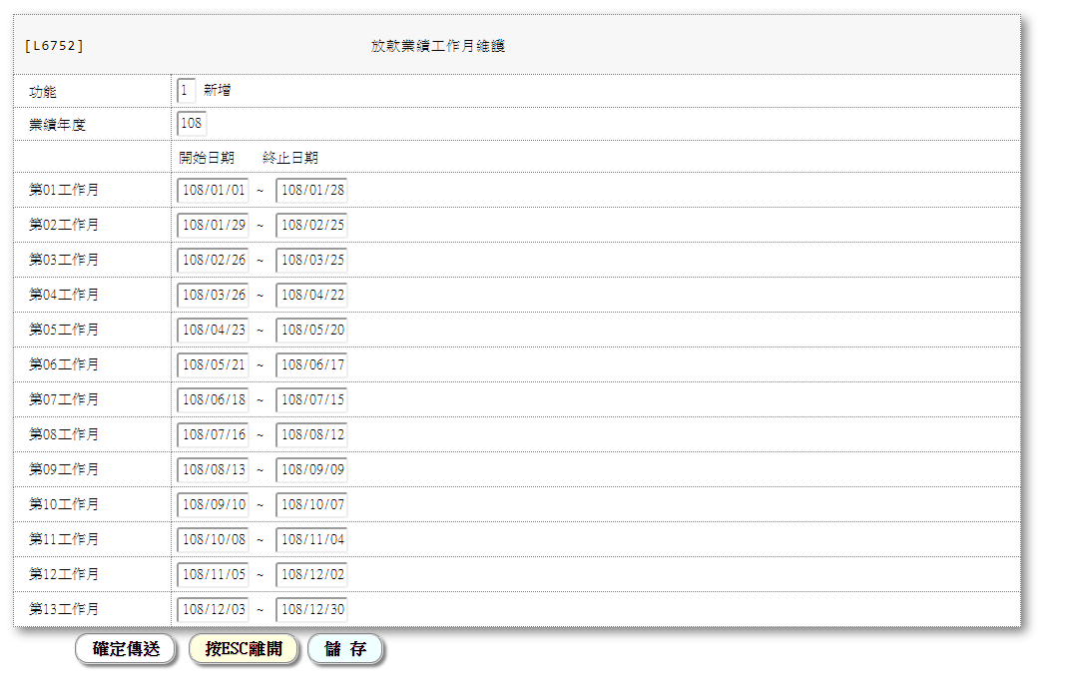
* 輸入畫面資料說明

|  |  |  |  |  |  |  |  |
| --- | --- | --- | --- | --- | --- | --- | --- |
| 序號 | 欄位 | 說明 | | | | | 處理邏輯及注意事項 |
| 資料型態長度 | 預設值 | 選單內容 | 必填 | R/W |
| 1. | 功能 | 9 |  | 下拉式選單 | V |  | 必須輸入  1: 新增  2: 修改  4: 刪除  5: 查詢 |
| 2 | 業績年度 | 999 |  |  | V |  | 必須輸入 |
|  | 業績月份  共13個工作月 |  |  |  |  |  |  |
| 3 | 開始日期 | 999/99/99 |  |  | V |  | 新增、修改時必須輸入,其他自動顯示不必輸入 |
| 4 | 終止日期 | 999/99/99 |  |  | V |  | 新增、修改時必須輸入,其他自動顯示不必輸入，終止日期必須大於開始日期 |

### L6083放款專員所屬業務部室查詢

* 功能說明

|  |  |
| --- | --- |
| 功能名稱 | 放款專員所屬業務部室查詢  ※資料庫: CdAoDept、CdEmp、CdBcm |
| 進入條件 |  |
| 基本流程 |  |
| 選用流程 |  |
| 例外流程 |  |
| 執行後狀況 |  |
| 特別需求 |  |
| 參考 |  |

* UI畫面:

輸入畫面:

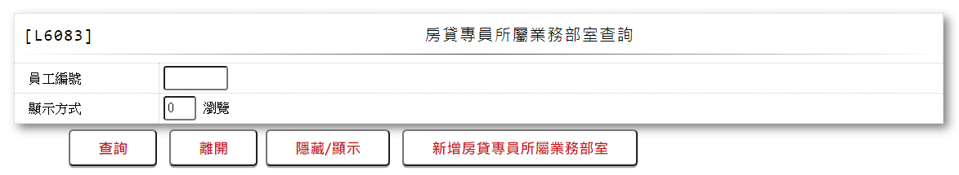

* 輸入畫面資料說明

|  |  |  |  |  |  |  |  |
| --- | --- | --- | --- | --- | --- | --- | --- |
| 序號 | 欄位 | 說明 | | | | | 處理邏輯及注意事項 |
| 資料型態長度 | 預設值 | 選單內容 | 必填 | R/W |
| 1. | 員工編號 | X(6) |  |  |  |  | 可不輸入,查詢全部資料 |

### L6753放款專員所屬業務部室維護

* 功能說明

|  |  |
| --- | --- |
| 功能名稱 | 放款專員所屬業務部室維護  建立放款專員員工代號及部室代號等資料。  ※資料庫: CdAoDept |
| 進入條件 |  |
| 基本流程 |  |
| 選用流程 |  |
| 例外流程 |  |
| 執行後狀況 |  |
| 特別需求 |  |
| 參考 |  |

* UI畫面

輸入畫面：

* 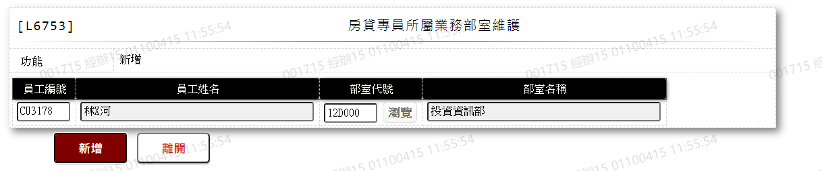
* 輸入畫面資料說明

|  |  |  |  |  |  |  |  |
| --- | --- | --- | --- | --- | --- | --- | --- |
| 序號 | 欄位 | 說明 | | | | | 處理邏輯及注意事項 |
| 資料型態長度 | 預設值 | 選單內容 | 必填 | R/W |
| 1. | 功能 | 9 |  | 下拉式選單 | V |  | 自動顯示 |
| 2 | 員工編號 | X(6) |  |  | V |  | 1.必須輸入  2.自動顯示員工姓名 |
| 3 | 部室代號 | X(6) |  |  | V |  | 1.新增、修改時必須輸入,其他自動顯示不必輸入  2.自動顯示部室名稱 |
| 4 | [瀏覽] |  |  |  |  |  | 連動至L6086:單位代號查詢 |

### L6754業績件數及金額核算標準設定

* 功能說明

|  |  |
| --- | --- |
| 功能名稱 | 業績件數及金額核算標準設定  建立計件代碼之獎金比例、金額基準等資料設定。 |
| 進入條件 |  |
| 基本流程 |  |
| 選用流程 |  |
| 例外流程 |  |
| 執行後狀況 |  |
| 特別需求 |  |
| 參考 |  |

* UI畫面

輸入畫面：

* 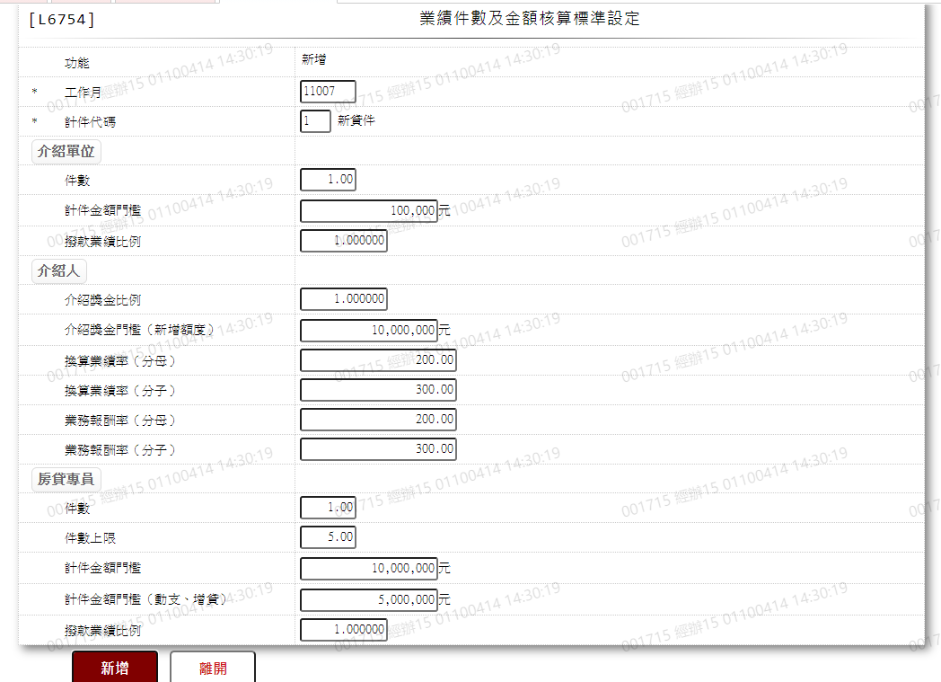
* 輸入畫面資料說明

|  |  |  |  |  |  |  |  |
| --- | --- | --- | --- | --- | --- | --- | --- |
| 序號 | 欄位 | 說明 | | | | | 處理邏輯及注意事項 |
| 資料型態長度 | 預設值 | 選單內容 | 必填 | R/W |
| 1 | 功能 | 9 |  | 下拉式選單 | V |  | 必須輸入  1: 新增  2: 修改  4: 刪除  5: 查詢 |
| 2 | 工作月 | 9(5) |  |  |  |  | 必須輸入 |
| 3 | 計件代碼 | X |  | 下拉式選單 | V |  | 必須輸入，  A: 新貸件  B: 其他額度  C: 原額度  D: 新增額度  E: 展期  1: 新貸件  2: 其他額度  3: 原額度內  4: 新增額度  5: 展期件  6: 六個月行動支  7: 服務件  8: 特殊件  9: 固特利契轉 |
| 4 | 介紹單位_件數 | 99.99 |  |  | V |  | 新增、修改時必須輸入,其他自動顯示不必輸入;  例: 0=不計件數,1=1件,2=2件 |
| 5 | 介紹單位_件數上限 | 99.99 |  |  | V |  | 新增、修改時必須輸入,其他自動顯示不必輸入  例: 0=無上限,1=最高1件 |
| 6 | 介紹單位_件數金額 | 9(14) |  |  | V |  | 新增、修改時必須輸入,其他自動顯示不必輸入;  介紹單位_件數>0時有值;  例: 600000=1件(60萬以上) |
| 7 | 介紹單位_撥款業績比例 | 999.999999 |  |  | V |  | 新增、修改時必須輸入,其他自動顯示不必輸入;  輸入比例;  例: 0=無, 1=全部計算 |
| 8 | 介紹人_介紹獎金比例 | 999.999999 |  |  | V |  | 新增、修改時必須輸入,其他自動顯示不必輸入;  輸入比例;  例: 0=無, 0.001=1/1000*撥款金額 |
| 9 | 介紹人_介紹獎金金額條件 | 9(14) |  |  | V |  | 新增、修改時必須輸入,其他自動顯示不必輸入;  例: 0=無限制,  500000=撥款金額達50萬以上者 |
| 10 | 介紹人_換算業績金額基準 | 9(14) |  |  | V |  | 新增、修改時必須輸入,其他自動顯示不必輸入;  例: 0=無 ,  10000=以每一萬元計算獎金金額 |
| 11 | 介紹人_換算業績獎金金額 | 9(14) |  |  | V |  | 新增、修改時必須輸入,其他自動顯示不必輸入;  介紹人_換算業績金額基準=0時必須為0;  例: 0=無 ,  35=以每一萬元計算35元業績獎金 |
| 12 | 介紹人_二階(或三階承攬)業務報酬金額基準 | 9(14) |  |  | V |  | 新增、修改時必須輸入,其他自動顯示不必輸入;  例: 0=無 ,  10000=以每一萬元計算獎金金額 |
| 13 | 介紹人_二階(或三階承攬)業務報酬獎金金額 | 9(14) |  |  | V |  | 新增、修改時必須輸入,其他自動顯示不必輸入;  介紹人_二階(或三階承攬)業務報酬金額基準=0時必須為0  例: 0=無 ,  12.5=以每一萬元計算12.5元業績獎金 |
| 14 | 房貸專員_件數 | 99.99 |  |  | V |  | 新增、修改時必須輸入,其他自動顯示不必輸入;  例:0=不計件數,1=1件,0.1=0.1件 |
| 15 | 房貸專員_件數上限 | 99.99 |  |  | V |  | 新增、修改時必須輸入,其他自動顯示不必輸入;  例: 0=無上限,1=最高1件 |
| 16 | 房貸專員_件數金額 | 9(14) |  |  | V |  | 新增、修改時必須輸入,其他自動顯示不必輸入;  房貸專員_件數>0時有值;  例: 100000=10萬計0.1件,最高1件 |
| 16 | 房貸專員_撥款業績比例 | 999.999999 |  |  | V |  | 新增、修改時必須輸入,其他自動顯示不必輸入;  輸入比例;  例: 0=無 , 1=全部計算 ,  0.5=撥款金額*1/2 |

### L6084業績件數及金額核算標準查詢

* 功能說明

|  |  |
| --- | --- |
| 功能名稱 | 業績件數及金額核算標準查詢 |
| 進入條件 |  |
| 基本流程 |  |
| 選用流程 |  |
| 例外流程 |  |
| 執行後狀況 |  |
| 特別需求 |  |
| 參考 |  |

* UI畫面

輸入畫面：

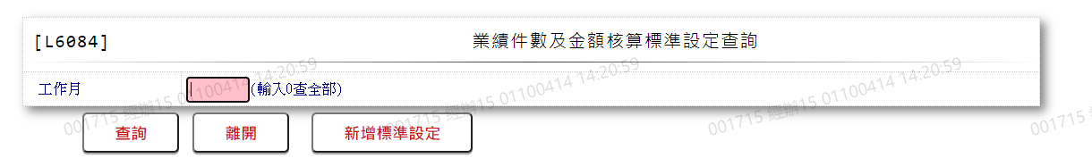

* 輸入畫面資料說明

|  |  |  |  |  |  |  |  |
| --- | --- | --- | --- | --- | --- | --- | --- |
| 序號 | 欄位 | 說明 | | | | | 處理邏輯及注意事項 |
| 資料型態長度 | 預設值 | 選單內容 | 必填 | R/W |
| 1. | 工作月 | 9(5) |  |  | V |  | 可不輸入,查全部 |
|  |  |  |  |  |  |  |  |

### L6085單位及主管代號查詢

* 功能說明

|  |  |
| --- | --- |
| 功能名稱 | 單位主管代碼檔查詢 |
| 進入條件 |  |
| 基本流程 |  |
| 選用流程 |  |
| 例外流程 |  |
| 執行後狀況 |  |
| 特別需求 |  |
| 參考 |  |

* UI畫面

輸入畫面：

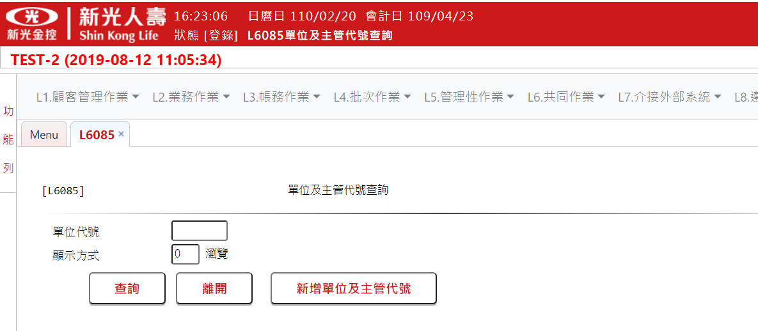

輸出畫面：

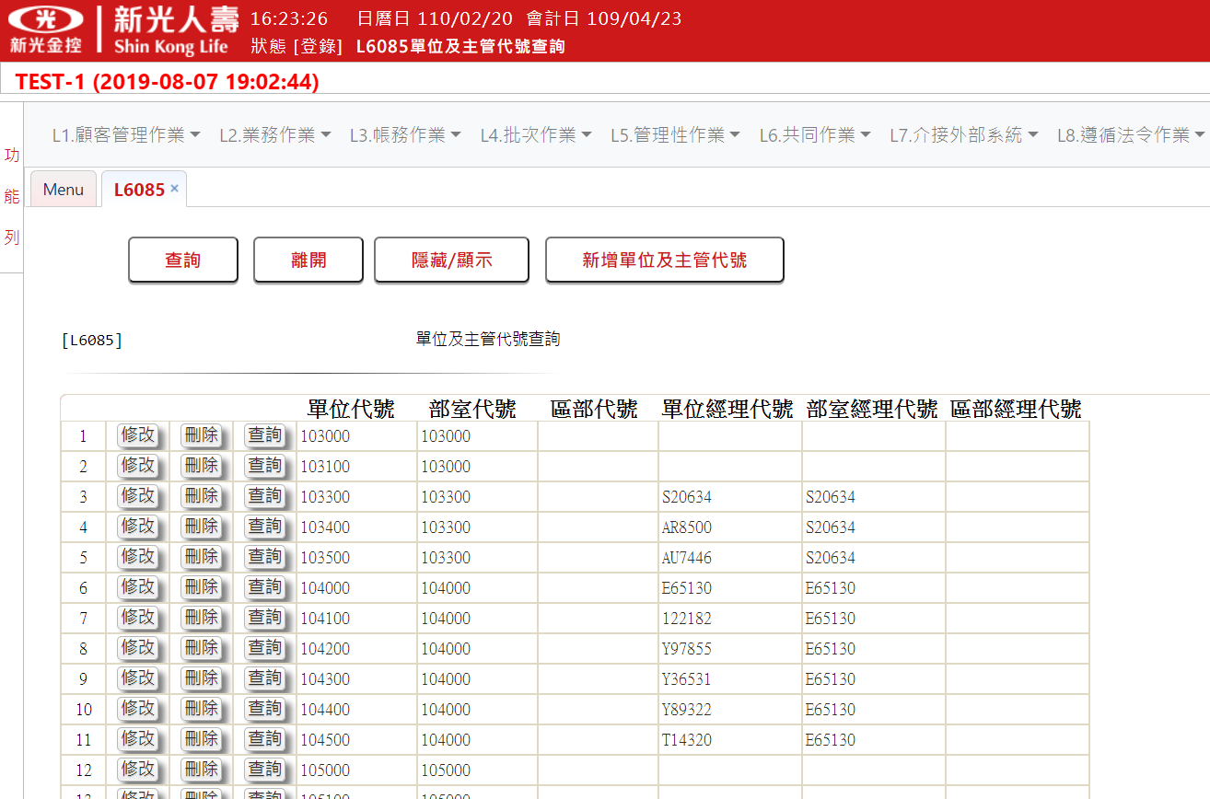

* 輸入畫面資料說明

|  |  |  |  |  |  |  |  |
| --- | --- | --- | --- | --- | --- | --- | --- |
| 序號 | 欄位 | 說明 | | | | | 處理邏輯及注意事項 |
| 資料型態長度 | 預設值 | 選單內容 | 必填 | R/W |
| 1 | 員工代號 | X(06) |  |  |  |  | 可不輸入,查詢全部 |

* 輸出畫面資料說明

|  |  |  |  |
| --- | --- | --- | --- |
| 序號 | 欄位 | 說明 | 處理邏輯及注意事項 |
| 資料型態長度 |
| 1. | 員工代號 | X(06) |  |
|  | | | |
| 多筆式明細資料 | |  |  |
| **[新增]** | | **連結[L6755單位主管代碼檔維護]** |  |
| **[拷貝]** | | **連結[L6755單位主管代碼檔維護]** |  |
| **[刪除]** | | **連結[L6755單位主管代碼檔維護]** |  |
| **[查詢]** | | **連結[L6755單位主管代碼檔維護]** |  |
| 單位代號 | | X(06) |  |
| 部室姓名 | | X(06) |  |
| 區部代號 | | X(06) |  |
| 單位經理代號 | | X(06) |  |
| 部室經理代號 | | X(06) |  |
| 區部經理代號 | | X(06) |  |

### L6755單位主管代碼檔維護

* 功能說明

|  |  |
| --- | --- |
| 功能名稱 | 單位主管代碼檔維護  建立單位代碼、駐區代號及經理代號等資料。 |
| 進入條件 |  |
| 基本流程 |  |
| 選用流程 |  |
| 例外流程 |  |
| 執行後狀況 |  |
| 特別需求 |  |
| 參考 |  |

* UI畫面

輸入畫面：

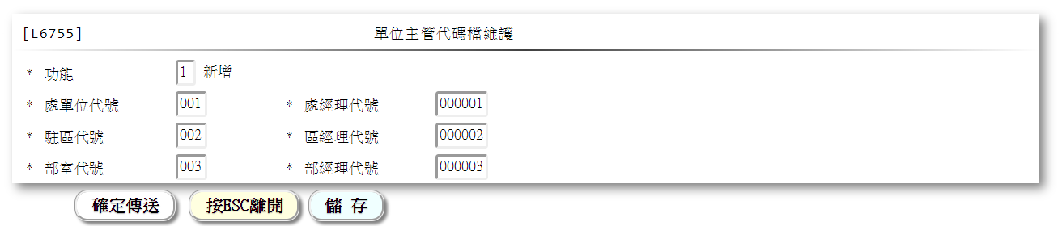

* 輸入畫面資料說明

|  |  |  |  |  |  |  |  |
| --- | --- | --- | --- | --- | --- | --- | --- |
| 序號 | 欄位 | 說明 | | | | | 處理邏輯及注意事項 |
| 資料型態長度 | 預設值 | 選單內容 | 必填 | R/W |
| 1. | 功能 | 9 |  | 下拉式選單 | V |  | 必須輸入  1: 新增  2: 修改  4: 刪除  5: 查詢 |
| 2 | 處單位代號 | XXX |  |  | V |  | 必須輸入 |
| 3 | 處經理代號 | XXXXXX |  |  | V |  | 新增、修改時必須輸入,其他自動顯示不必輸入 |
| 4 | 駐區代號 | XXX |  |  | V |  | 新增、修改時必須輸入,其他自動顯示不必輸入 |
| 5 | 區經理代號 | XXXXXX |  |  | V |  | 新增、修改時必須輸入,其他自動顯示不必輸入 |
| 6 | 部室代號 | XXX |  |  | V |  | 新增、修改時必須輸入,其他自動顯示不必輸入 |
| 7 | 部經理代號 | XXXXXX |  |  | V |  | 新增、修改時必須輸入,其他自動顯示不必輸入 |
|  |  |  |  |  |  |  |  |

### L6756分公司資料維護

* 功能說明

|  |  |
| --- | --- |
| 功能名稱 | 分公司資料維護  建立單位代號、名稱、部室及區部代號等資料。 |
| 進入條件 |  |
| 基本流程 |  |
| 選用流程 |  |
| 例外流程 |  |
| 執行後狀況 |  |
| 特別需求 |  |
| 參考 |  |

* UI畫面

輸入畫面：

待補

* 輸入畫面資料說明

|  |  |  |  |  |  |  |  |
| --- | --- | --- | --- | --- | --- | --- | --- |
| 序號 | 欄位 | 說明 | | | | | 處理邏輯及注意事項 |
| 資料型態長度 | 預設值 | 選單內容 | 必填 | R/W |
| 1. | 功能 | 9 |  | 下拉式選單 | V |  | 必須輸入  1: 新增  2: 修改  4: 刪除  5: 查詢 |
| 2 | 單位代號 | X(6) |  |  | V |  | 必須輸入 |
| 3 | 單位名稱 | X(20) |  |  | V |  | 新增、修改時必須輸入,其他自動顯示不必輸入 |
| 4 | 部室代號 | X(6) |  |  | V |  | 新增、修改時必須輸入,其他自動顯示不必輸入(代號依在職檔為主)  意外險部 ;營業管理部;  營業開發部;營業推展部;  市場展業部;展業管理部;  業務市場部;展業開發部;  業務管理部;業務開發部;  業務推展部;市場營業部;  展業推展部;團體險部 |
| 5 | 區部代號 | X(6) |  |  | V |  | 新增、修改時必須輸入,其他自動顯示不必輸入 |

### L6001應處理清單 ***

* 功能說明

|  |  |
| --- | --- |
| 功能名稱 | 應處理清單 |
| 進入條件 |  |
| 基本流程 |  |
| 選用流程 | 1.功能參照下表：應處理功能清單  2.按<筆數>欄的數字，即連結<明細查詢>  3.按<執行交易>欄的處理按鈕，即連結的交易 |
| 例外流程 |  |
| 執行後狀況 |  |
| 特別需求 |  |
| 參考 |  |

* Table List:

|  |  |  |
| --- | --- | --- |
| 序號 | 名稱 | 說明 |
| 1 | TxToDoMain | 應處理清單主檔 |
| 2 | TxToDoDetail | 應處理明細檔 |

應處理功能清單

|  |  |  |  |  |  |  |  |  |  |  |  |
| --- | --- | --- | --- | --- | --- | --- | --- | --- | --- | --- | --- |
| 業務/項目 | 產生時機 | 昨  日  留  存 | 處  理  功  能 | 刪  除  功  能 | 保  留  功  能 | 關  帳  檢  核 | 連結查詢交易 | 連結處理交易 | 執行交易 | 訂  正  功  能 | 項目中文 |
| TRLN00 | 每日開機自動產生 | - | C | - | - | - | L6981 | L6981 | L3420 | Y | 放款轉列催收 |
| TRIS00 | 月底日開機自動產生 | Y | Y | - | Y | Y | L6982 | L6982 | L618B | Y | 火險費轉列催收 |
| TRLW00 | 月底日開機自動產生 | Y | Y | - | Y | Y | L6983 | L6983 | L618C | Y | 法務費轉列催收 |
| BDCL00 | 額度內呆帳全部收回  (餘額為0)自動寫入  ，待擔保品項下呆帳  全部回收時，由經辦  自行按鈕執行[結案登錄] | Y | C | - | - | - | L698A | L698A | L3731 | - | 呆帳還清待結案 |
| EMRT00 | 每日開機自動產生 | Y | C | - | Y | - | L4030 | L4030 | L3721 | - | 員工利率調整 |
| EMCU00 | 每日開機自動產生 | Y | C | - | Y | - | L698A | L698A | L1103 | - | 員工客戶別調整 |
| ACHP00 | 額度檔設定ACH銀扣帳號 | Y | Y | - | - | - | L698A | L4040 | L4040 | - | 產生ACH授權資料 |
| POSP00 | 額度檔設定郵局銀扣帳號 | Y | Y | - | - | - | L698A | L4041 | L4041 | - | 產生郵局授權資料 |
| CHCK00 | 每日日間  支票兌現檔整批入帳檢核，  逾期未兌現時寫入  本埠：到期日+一營業日  外埠：到期日+兩營業日 | - | M | - | - | - | L698A | L698A | L618A | - | 支票兌現檢核 |
| CHJC00 | 每日開機自動產生  每日全部檢查 | - | M | - | - | - | L698A | L698A | L8401 | - | JCIC報送預先檢核 |
| CHRE00 | 關係人建檔配偶重覆時寫入 | Y | C | - | - | - | L698A | L698A | L2307 | - | 關係人資料撿核 |
| ACCL01 | 月底日各項提存啟動/  月底日各項提存入帳 | - | Y | - | - | - | L6985 | L6985 | L618D | Y | 應收利息提存入帳 |
| ACCL02 | 月底日各項提存啟動/ | - | Y | - | - | - | L6985 | L6985 | L618D | Y | 未付火險費提存入帳 |
| ACCL03 | 月底日各項提存入帳 | - | Y | - | - | - | L6985 | L6985 | L618D | Y | 放款承諾提存入帳 |
| RVTX00 | 每日開機自動產生 | - | C | - | - | Y | L698A | L6984 | L3100 | Y | 預約撥款到期 |
| RVLN00 |  | - | C | - | - | Y | L698A | L6986 | L3101 | Y | 撥款收息作業 |
| AMLX00 | 送AML系統進行姓名檢核異常時產生 | Y | Y | - | - | - | L698A |  | L8200 | - | AML交易檢核異常 |
| TEXT00 | 交易後自動產生 | Y | Y | Y | Y | - | L698A |  | L4710 | - | 簡訊通知 |
| MAIL00 | 交易後自動產生 | Y | Y | Y | Y | - | L698A |  | L4711 | - | 電子郵件 |
| L4510 | 每日開機自動產生  筆數1次 | - | C | - | - | Y | L698A | L4511 | L4511 | - | 員工扣薪媒體製作 |
| EMEP00 |  | - | C | - | - | - | L698A | L4200 | L4200 | - | 員工扣薪入帳作業 |
| L4603 | 每月15日開機自動產生 | Y | C | - | - | - | L698A | L4600 | L4600 | - | 火險到期檔產生作業 |
| L4604 | 每月20日開機自動產生 | Y | C | - | - | - | L698A | L4603 | L4603 | Y | 火險保費未繳轉借支 |
| L4702 | 交易後自動產生  1.新撥件、展期件  2.變更年期或寬限期或利率  3.新期款之繳息通知單 | Y | C | - | - | - | L698A | L4702 | L4702 | - | 繳息通知單產生作業 |
| L4703 | 入帳完畢後自動產生  (超過應繳日7天) | Y | C | - | - | - | L698A | L4703 | L4703 | - | 滯繳通知單產生作業 |
| L4454 | 交易執行後，自動產生 | Y | C | - | - | - | L698A | L4454 | L4454 | - | 銀扣失敗通知產生作業 |
| L9710 | 每月第2營業日印後2個月 | - | C | - | - | - | L698A | L9710 | L9710 | - | 產生寬限到期明細表 |
| L9711 | 每月第2營業日印後4個月 | - | C | - | - | - | L698A | L9711 | L9711 | - | 產生放款到期明細表及通知單 |

* UI畫面

輸入畫面：

無

輸出畫面：

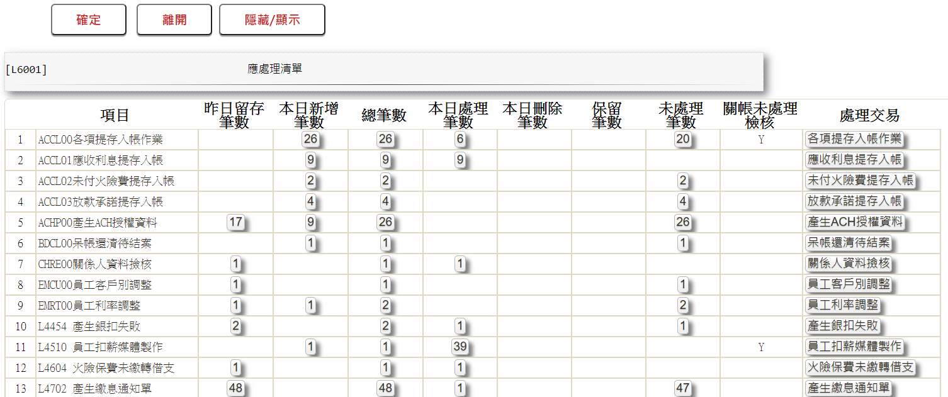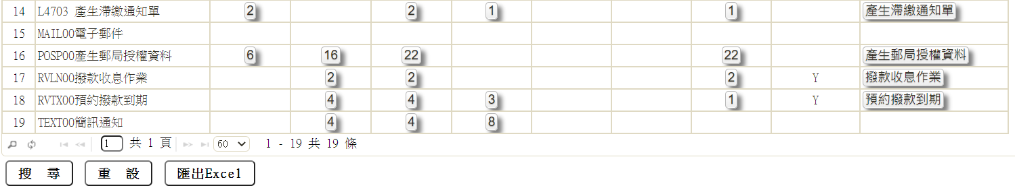

* 輸出畫面資料說明

|  |  |  |  |  |
| --- | --- | --- | --- | --- |
| 序號 | 欄位型態 | 欄位名稱 | 資料來源 | 輸出/功能說明 |
|  | 按鈕 | [放款轉催收] |  | 連接至結案登錄-不可欠繳 (貸方交易) |
|  | 按鈕 | [火險費轉催收] |  | 連接至火險費轉列催收作業 |
|  | 按鈕 | [法務費轉催收] |  | 連接至法務費轉列催收作業 |
|  | 按鈕 | [利率調整] |  | 連接至應調整員工利率案件篩選 |
|  | 按鈕 | [ACH授權提出] |  | 連接至產生ACH授權提出資料 |
|  | 按鈕 | [ACH授權提回] |  | 連接至ACH授權資料查詢-提回日期 |
|  | 按鈕 | [郵局授權提出] |  | 連接至產生郵局授權提出資料 |
|  | 按鈕 | [郵局授權提回] |  | 連接至郵局授權資料查詢-提回日期 |
|  | 按鈕 | [支票交換未回作業] |  | 連接至支票交換未回作業 |
|  | 按鈕 | [本埠:加一個營業日] |  | 連接至本埠營業日作業 |
|  | 按鈕 | [外埠:加兩個營業日] |  | 連接至外埠營業日作業 |
|  | 按鈕 | [預先檢核明細] |  | 連接至應處理清單-JCIC報送預先檢核 |
|  | 按鈕 | [提存作業] |  | 連接至各項提存作業 |
|  | 按鈕 | [預約撥款] |  | 連接至預約撥款 |
|  | 按鈕 | [扣薪媒體] |  | 連接至產出員工扣薪媒體 |
|  | 資料 | 項目 |  | 項目 |
|  | 資料 | 昨日留存筆數 |  | 昨日留存筆數 |
|  | 資料 | 本日新增筆數 |  | 本日新增筆數 |
|  | 資料 | 總筆數 |  | 總筆數 |
|  | 資料 | 本日處理筆數 |  | 本日處理筆數 |
|  | 資料 | 本日刪除筆數 |  | 本日刪除筆數 |
|  | 資料 | 保留筆數 |  | 保留筆數 |
|  | 資料 | 未處理筆數 |  | 未處理筆數 |
|  | 資料 | 關帳未處理檢核 |  | 關帳未處理檢核 |
|  | 資料 | 處理交易 |  | 處理交易 |

### L6044主管授權紀錄查詢

* 功能說明

|  |  |
| --- | --- |
| 功能名稱 | 主管授權紀錄查詢  ※資料庫: TxAuthorize、TxTranCode、TxTeller |
| 進入條件 |  |
| 基本流程 |  |
| 選用流程 |  |
| 例外流程 |  |
| 執行後狀況 |  |
| 特別需求 |  |
| 參考 |  |

* UI畫面:

輸入畫面:

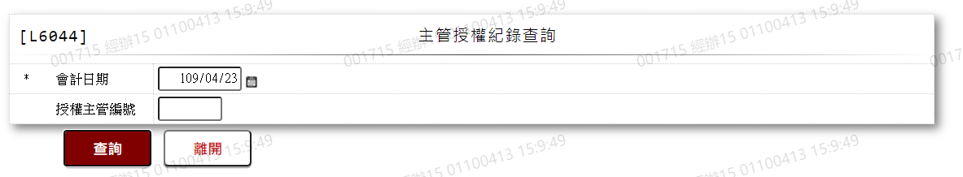

* 輸入畫面資料說明

|  |  |  |  |  |  |  |  |
| --- | --- | --- | --- | --- | --- | --- | --- |
| 序號 | 欄位 | 說明 | | | | | 處理邏輯及注意事項 |
| 資料型態長度 | 預設值 | 選單內容 | 必填 | R/W |
| 1. | 會計日期 | 999/99/99 | 會計日 |  |  |  | 必須輸入 |
| 2. | 授權主管編號 | X(6) |  |  |  |  | 可不輸入,即查全部 |

### L6981放款轉列催收作業 ***

* 功能說明

|  |  |
| --- | --- |
| 功能名稱 | 放款轉列催收作業 |
| 進入條件 | 需由功能列/應處理清單進入 |
| 基本流程 | 功能  1.保留 ->篩選資料狀態為0.未處理  2.轉催 ->篩選資料狀態為0.未處理  3.訂正 ->篩選資料狀態為2.已處理  4.取消保留->篩選資料狀態為1.已保留  資料產生方式  自動產生  應繳日 < (營業日 – 3個月)者,將列入清單 |
| 選用流程 |  |
| 例外流程 |  |
| 執行後狀況 |  |
| 特別需求 |  |
| 參考 |  |

* Table List:

|  |  |  |
| --- | --- | --- |
| 序號 | 名稱 | 說明 |
| 1 | TxToDoDetail | 應處理明細檔 |
| 2 | CustMain | 客戶主檔 |

* UI畫面

輸入畫面：

無

輸出畫面：

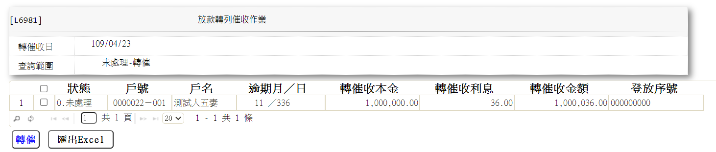

* 輸出畫面資料說明

|  |  |  |  |  |
| --- | --- | --- | --- | --- |
| 序號 | 欄位型態 | 欄位名稱 | 資料來源 | 輸出/功能說明 |
|  | 資料 | 轉催收日 | 會計日 | 轉催收日 |
|  | 資料 | 查詢範圍 | 由L6001連結帶值過來 | 查詢範圍 |
|  | 資料 | 狀態 | TxToDoDetail.Status | 狀態 |
|  | 資料 | 戶號 | TxToDoDetail.CustNo-TxToDoDetail. FacmNo | 戶號 |
|  | 資料 | 戶名 | CustMain.CustName | 戶名 |
|  | 資料 | 逾期月/日 | TxToDoDetail.ProcessNote(“OvduMonth”/” OvduDay”) | 逾期月/日 |
|  | 資料 | 轉催收本金 | TxToDoDetail.ProcessNote(“OvduPrinAmt”) | 轉催收本金 |
|  | 資料 | 轉催收利息 | TxToDoDetail.ProcessNote(“OvduIntAmt”) | 轉催收利息 |
|  | 資料 | 轉催收金額 | TxToDoDetail.ProcessNote(“OvduAmt”) | 轉催收金額 |
|  | 資料 | 登放序號 | TxToDoDetail.TitaEntdy+ TxToDoDetail.TitaKinbr+ TxToDoDetail.TitaTlrNo+ TxToDoDetail.TitaTxtNo | 登放序號 |
|  | 按鈕 | [轉催] |  | 發動L3420 |

### L6982火險費轉列催收作業 ***

* 功能說明

|  |  |
| --- | --- |
| 功能名稱 | 火險費轉列催收作業 |
| 進入條件 | 可由功能列/應處理清單進入 |
| 基本流程 | 資料產生方式  A.月底日自動產生  入帳日年月 <= (基準年月 – 3個月)者,將列入清單  B.自行輸入戶號  功能  1.保留 ->篩選資料狀態為0.未處理  2.轉催 ->篩選資料狀態為0.未處理  3.訂正 ->篩選資料狀態為2.已處理  4.取消保留->篩選資料狀態為1.已保留  9.查詢 ->  查詢範圍   |  | | --- | | 1:昨日留存 | | 2:本日新增 | | 3:全部 | | 4:本日處理 | | 5:本日刪除 | |
| 選用流程 |  |
| 例外流程 |  |
| 執行後狀況 |  |
| 特別需求 |  |
| 參考 |  |

* Table List:

|  |  |  |
| --- | --- | --- |
| 序號 | 名稱 | 說明 |
| 1 | TxToDoDetail | 應處理明細檔 |
| 2 | AcReceivable | 會計銷帳檔 |
| 3 | InsuRenew | 火險單續保檔 |

* UI畫面

輸入畫面：

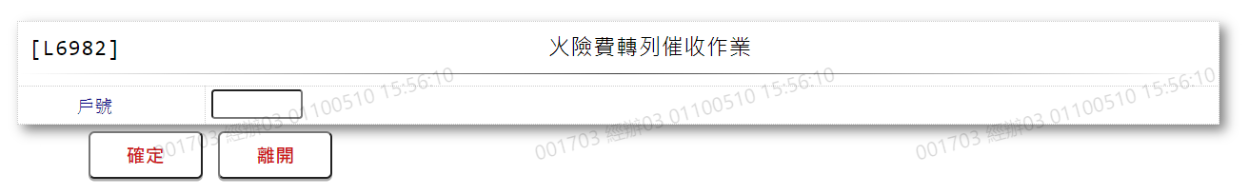

* 輸入畫面資料說明

|  |  |  |  |  |  |  |  |
| --- | --- | --- | --- | --- | --- | --- | --- |
| 序號 | 欄位 | 說明 | | | | | 處理邏輯及注意事項 |
| 資料型態長度 | 預設值 | 選單內容 | 必填 | R/W |
| 1. | 戶號 | 7 |  |  | V | W |  |

輸出畫面：

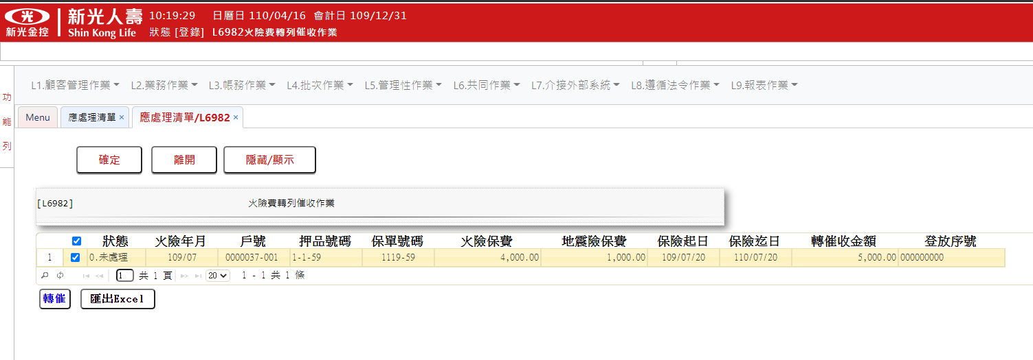

* 輸出畫面資料說明

|  |  |  |  |  |
| --- | --- | --- | --- | --- |
| 序號 | 欄位型態 | 欄位名稱 | 資料來源 | 輸出/功能說明 |
|  | 資料 | 狀態 | TxToDoDetail.Status | 狀態 |
|  | 資料 | 火險年月 | InsuRenew.InsuYearMonth | 火險年月 |
|  | 資料 | 戶號 | InsuRenew.CustNo-InsuRenew.FacmNo/  TxToDoDetail.CustNo- TxToDoDetail.FacmNo | 戶號 |
|  | 資料 | 押品號碼 | InsuRenew.ClCode1- InsuRenew.ClCode2- InsuRenew.ClNo | 押品號碼 |
|  | 資料 | 保單號碼 | InsuRenew.PrevInsuNo | 保單號碼 |
|  | 資料 | 火險保費 | InsuRenew.FireInsuPrem | 火險保費 |
|  | 資料 | 地震險保費 | InsuRenew.EthqInsuPrem | 地震險保費 |
|  | 資料 | 保險起日 | InsuRenew.InsuStartDate | 保險起日 |
|  | 資料 | 保險迄日 | InsuRenew.InsuEndDate | 保險迄日 |
|  | 資料 | 轉催收金額 | InsuRenew.TotInsuPrem | 轉催收金額 |
|  | 資料 | 登放序號 | TxToDoDetail.TitaEntdy+ TxToDoDetail.TitaKinbr+ TxToDoDetail.TitaTlrNo+ TxToDoDetail.TitaTxtNo | 登放序號 |
|  | 按鈕 | [轉催] |  | 發動L618B |

### L6983法務費轉列催收作業 ***

* 功能說明

|  |  |
| --- | --- |
| 功能名稱 | 法務費轉列催收作業 |
| 進入條件 | 可由功能列/應處理清單進入 |
| 基本流程 | 1.資料產生方式  A.月底日自動產生  入帳日年月 <= (基準年月– 3個月)者,將列入應處理清單  B.自行輸入戶號  2.功能  1.保留 ->篩選資料狀態為0.未處理  2.轉催 ->篩選資料狀態為0.未處理  3.訂正 ->篩選資料狀態為2.已處理  4.取消保留->篩選資料狀態為1.已保留  9.查詢 ->  查詢範圍   |  | | --- | | 1:昨日留存 | | 2:本日新增 | | 3:全部 | | 4:本日處理 | | 5:本日刪除 | | 6:保留 | | 7:未處理 | |
| 選用流程 |  |
| 例外流程 |  |
| 執行後狀況 |  |
| 特別需求 |  |
| 參考 |  |

* Table List:

|  |  |  |
| --- | --- | --- |
| 序號 | 名稱 | 說明 |
| 1 | TxToDoDetail | 應處理明細檔 |
| 2 | CustMain | 客戶主檔 |
| 3 | ForeclosureFee | 法拍費用檔 |

* UI畫面

輸入畫面：

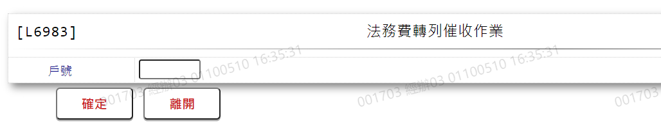

* 輸入畫面資料說明

|  |  |  |  |  |  |  |  |
| --- | --- | --- | --- | --- | --- | --- | --- |
| 序號 | 欄位 | 說明 | | | | | 處理邏輯及注意事項 |
| 資料型態長度 | 預設值 | 選單內容 | 必填 | R/W |
| 1. | 戶號 | 7 |  |  | V | W |  |

輸出畫面：

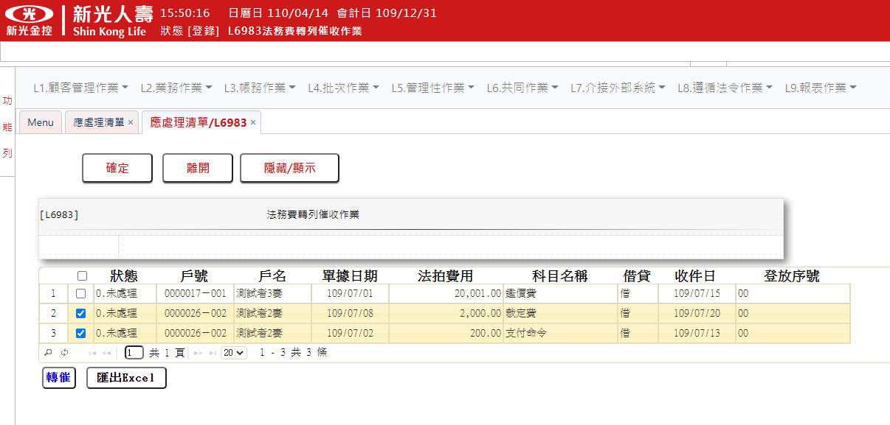

* 輸出畫面資料說明

|  |  |  |  |  |
| --- | --- | --- | --- | --- |
| 序號 | 欄位型態 | 欄位名稱 | 資料來源 | 輸出/功能說明 |
|  | 資料 | 狀態 | TxToDoDetail.Status | 狀態 |
|  | 資料 | 戶號 | ForeclosureFee.CustNo-ForeclosureFee.FacmNo/  TxToDoDetail.CustNo- TxToDoDetail.FacmNo | 戶號 |
|  | 資料 | 戶名 | CustMain.CustName | 戶名 |
|  | 資料 | 入帳日期 | ForeclosureFee.DocDate | 入帳日期 |
|  | 資料 | 法拍費用 | ForeclosureFee.Fee | 法拍費用 |
|  | 資料 | 科目名稱 | ForeclosureFee.FeeCode | 科目名稱 |
|  | 資料 | 借貸 | 1 | 借貸 |
|  | 資料 | 收件日 | ForeclosureFee.ReceiveDate | 收件日 |
|  | 資料 | 登放序號 | TxToDoDetail.TitaEntdy+  TxToDoDetail.TitaKinbr+  TxToDoDetail.TitaTlrNo+  TxToDoDetail.TitaTxtNo | 登放序號 |
|  | 按鈕 | [轉催] |  | 發動L618C |

### L6984預約撥款到期作業 ***

* 功能說明

|  |  |
| --- | --- |
| 功能名稱 | 預約撥款到期作業 |
| 進入條件 | 需由功能列/應處理清單進入 |
| 基本流程 | 1.資料產生方式  自動產生  2.功能  1.保留 ->篩選資料狀態為0.未處理  2.轉催 ->篩選資料狀態為0.未處理  3.訂正 ->篩選資料狀態為2.已處理  4.取消保留->篩選資料狀態為1.已保留  9.查詢 ->  查詢範圍   |  | | --- | | 1:昨日留存 | | 2:本日新增 | | 3:全部 | | 4:本日處理 | | 5:本日刪除 | | 6:保留 | | 7:未處理 | |
| 選用流程 |  |
| 例外流程 |  |
| 執行後狀況 |  |
| 特別需求 |  |
| 參考 |  |

* Table List:

|  |  |  |
| --- | --- | --- |
| 序號 | 名稱 | 說明 |
| 1 | TxToDoDetail | 應處理明細檔 |
| 2 | CustMain | 客戶主檔 |
| 3 | LoanBorMain | 放款主檔 |
| 4 | FacMain | 額度主檔 |

* UI畫面

輸入畫面：

N/A

輸出畫面：

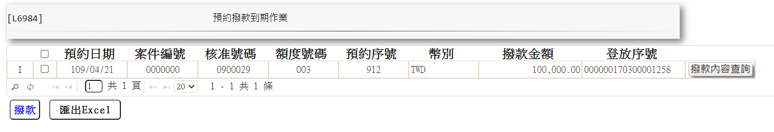

* 輸出畫面資料說明

|  |  |  |  |  |
| --- | --- | --- | --- | --- |
| 序號 | 欄位型態 | 欄位名稱 | 資料來源 | 輸出/功能說明 |
|  | 資料 | 預約日期 | LoanBorMain.DrawdownDate | 預約日期 |
|  | 資料 | 案件編號 | FacMain.CreditSysNo | 案件編號 |
|  | 資料 | 核准號碼 | FacMain.ApplNo | 核准號碼 |
|  | 資料 | 額度號碼 | TxToDoDetail.FacmNo | 額度號碼 |
|  | 資料 | 預約序號 | TxToDoDetail.BormNo | 預約序號 |
|  | 資料 | 幣別 | LoanBorMain.CurrencyCode | 幣別 |
|  | 資料 | 撥款金額 | LoanBorMain.DrawdownAmt | 撥款金額 |
|  | 資料 | 登放序號 | TxToDoDetail.TitaEntdy+  TxToDoDetail.TitaKinbr+  TxToDoDetail.TitaTlrNo+  TxToDoDetail.TitaTxtNo | 登放序號 |
|  | 按鈕 | 撥款內容查詢 |  | 查詢當筆撥款內容資料,連結至【L3916撥款內容查詢】，供查詢撥款內容資料 |
|  | 按鈕 | [撥款] |  | 發動L3100 |

### L6985各項提存作業 ***

* 功能說明

|  |  |
| --- | --- |
| 功能名稱 | 各項提存作業 |
| 進入條件 | 需由功能列/應處理清單進入 |
| 基本流程 | 1.利息提存  依帳齡切帳 (一個月以下,一~三個月,三~六個月,六個月以上)  A.迴轉上月提存  借: 利息收入科目  貸: 應收利息－放款部 銷帳碼:XXXXXX  摘要: 迴轉上月，帳齡一個月以下  B.本月提存  借: 10241000 應收利息－放款部 銷帳碼:XXXXXX  貸: 40241000 利息收入－短期擔保放款息  40242000 利息收入－中期擔保放款息  40243000 利息收入－長期擔保放款息  40246300 利息收入－無自用住宅放款息  摘要:本月提存，帳齡一個月以下  ※執行功能:2.提存  (1).啟動利息提存之背景作業，依帳齡分成不同分錄。  (2).完成後以訊息通知經辦，按訊息後連結本交易的查詢功能。  2.應付未付火險費  A.月底提存  借: 10320301其它應收款-火險保費  貸: 20211019其它應付款-其它 銷帳碼:BS901  摘要:yyy年xx月其它應收款火險保費  B.次月初迴轉  借: 20211019其它應付款-其它 銷帳碼: BS901  貸: 10320301其它應收款-火險保費  摘要:yyy年xx月其它應收款火險保  3.折溢價攤銷入帳，限入上月底日帳務  借: 40247000 利息收入－折溢價  貸: 10603040 擔保放款－折溢價  10604040催收款項－折溢價  摘要:yyy年xx月折溢價攤銷  4.表外放款承諾入帳，限入上月底日帳務  借: 91300000不可撤銷放款承諾－ 表外曝險金額  貸: 91400000待抵銷不可撤銷放款承諾－ 表外曝險金額  摘要:yyy年xx月表外放款承諾 |
| 選用流程 |  |
| 例外流程 |  |
| 執行後狀況 |  |
| 特別需求 |  |
| 參考 |  |

* Table List:

|  |  |  |
| --- | --- | --- |
| 序號 | 名稱 | 說明 |
| 1 | TxToDoDetail | 應處理明細檔 |
| 2 | CdAcCode | 會計科子細目設定檔 |

* UI畫面

輸入畫面：

無

輸出畫面：

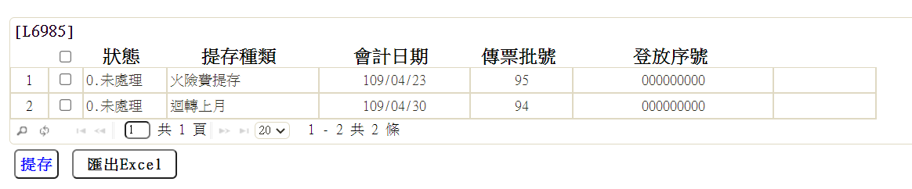

* 輸出畫面資料說明

|  |  |  |  |  |
| --- | --- | --- | --- | --- |
| 序號 | 欄位型態 | 欄位名稱 | 資料來源 | 輸出/功能說明 |
|  | 資料 | 狀態 | TxToDoDetail.Status | 狀態 |
|  | 資料 | 提存種類 | TxToDoDetail.ProcessNote(“AcclType”) | 提存種類 |
|  | 資料 | 會計日期 | TxToDoDetail.ProcessNote(“AcDate”) | 會計日期 |
|  | 資料 | 傳票批號 | TxToDoDetail.ProcessNote(“SlipBatNo”) | 傳票批號 |
|  | 資料 | 登放序號 | TxToDoDetail.TitaEntdy+  TxToDoDetail.TitaKinbr+  TxToDoDetail.TitaTlrNo+  TxToDoDetail.TitaTxtNo | 登放序號 |
|  | 按鈕 | [提存] |  | 發動L618D |

### L698A其它應處理作業

* 功能說明

|  |  |  |  |  |  |  |  |  |  |
| --- | --- | --- | --- | --- | --- | --- | --- | --- | --- |
| 功能名稱 | 其它應處理作業  1.資料產生方式  自動產生   1. 功能   1.保留 ->篩選資料狀態為0.未處理，變更為1.已保留  2.已處理 ->篩選資料狀態為0.未處理，變更為2.已處理  3.取消處理->篩選資料狀態為2.已處理，變更為0.未處理  4.取消保留->篩選資料狀態為1.已保留，變更為0.未處理  5.刪除 ->篩選資料狀態為0.未處理，變更為3.已刪除  6.取消刪除->篩選資料狀態為3.已刪除，變更為0.未處理  9.查詢 ->  查詢範圍   |  | | --- | | 1:昨日留存 | | 2:本日新增 | | 3:全部 | | 4:本日處理 | | 5:本日刪除 | | 6:保留 | | 7:未處理 | |  | |
| 進入條件 | 1.由[L6001應處理清單]按<明細>連結進入 |
| 基本流程 |  |
| 選用流程 |  |
| 例外流程 |  |
| 執行後狀況 |  |
| 特別需求 | 未處理-><處理>,<保留>,<刪除>  已處理-><訂正>->未處理  已保留-><取消保留>->未處理  已刪除-><取消刪除>->未處理 |
| 參考 |  |

* UI畫面

輸入畫面：

N/A

輸出畫面：

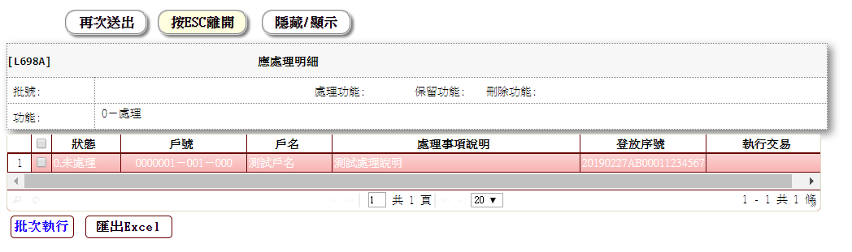

* 輸入畫面資料說明

|  |  |  |  |  |  |  |  |
| --- | --- | --- | --- | --- | --- | --- | --- |
| 序號 | 欄位 | 說明 | | | | | 處理邏輯及注意事項 |
| 資料型態長度 | 預設值 | 選單內容 | 必填 | R/W |
|  | 無 |  |  |  |  |  |  |

* 輸出畫面資料說明

|  |  |  |  |
| --- | --- | --- | --- |
| 序號 | 欄位 | 說明 | 處理邏輯及注意事項 |
| 資料型態長度 |
| 批號 | | X(10) |  |
| 處理功能 | | 9-XXXXXX |  |
| 保留功能 | | X |  |
| 刪除功能 | | X |  |
| 功能 | | 9-XXXXXXXX | 1.保留 ->保留功能:Y，可選  2.已處理 ->處理功能:2-人工，可選  3.取消處理->處理功能:2-人工，可選  4.取消保留->保留功能:Y，可選  5.刪除 ->刪除功能:Y，可選  6.取消刪除->刪除功能:Y，可選  9.查詢 |
| 多筆式明細資料 | |  |  |
| 全選 | |  |  |
| 狀態 | | 9-XXXXXX |  |
| 戶號 | | 9999999-999-999 |  |
| 戶名 | | X(20) |  |
| 處理事項說明 | | X(80) |  |
| 登放序號 | | 99999999XXXXXX999999 |  |
| 執行交易 | | X(20) |  |

### L618A應處理明細更新

* 功能說明

|  |  |  |
| --- | --- | --- |
| 功能名稱 | 應處理明細更新   |  | | --- | |  | |
| 進入條件 | 1.由[L698A其它應處理作業]勾選執行  2.各項應處理作業變更明細狀態 |
| 基本流程 |  |
| 選用流程 |  |
| 例外流程 |  |
| 執行後狀況 |  |
| 特別需求 |  |
| 參考 |  |

* UI畫面

輸入畫面：

[L618A] 應處理明細更新

狀態 : 9-XXXXXX

戶號 : 9999999-999-999 戶名:X(20)

登放序號 : 99999999XXXXXX999999

功能 : 9-XXXXXX

* 輸入畫面資料說明

|  |  |  |  |  |  |  |  |
| --- | --- | --- | --- | --- | --- | --- | --- |
| 序號 | 欄位 | 說明 | | | | | 處理邏輯及注意事項 |
| 資料型態長度 | 預設值 | 選單內容 | 必填 | R/W |
| 1 | 狀態 | 9-XXXXXX |  |  |  |  | 自動顯示 |
| 2 | 戶號 | 9999999-999-999 |  |  |  |  | 自動顯示戶名 |
| 3 | 登放序號 | 99999999XXXXXX999999 |  |  |  |  | 自動顯示 |
| 4 | 功能 | 9-XXXXXX |  |  |  |  | 自動顯示 |
|  |  |  |  |  |  |  |  |

### L618B火險費轉列催收

* 功能說明

|  |  |  |
| --- | --- | --- |
| 功能名稱 | 火險費轉列催收   |  | | --- | |  | |
| 進入條件 | [L6982火險費轉列催收作業]功能:2-處理、3-訂正 |
| 基本流程 |  |
| 選用流程 |  |
| 例外流程 |  |
| 執行後狀況 |  |
| 特別需求 |  |
| 參考 |  |

* UI畫面

輸入畫面：

[L618B] 火險費轉列催收

火險年月 : 999/99

戶號 : 9999999-999

押品號碼 : X(16)

保單號碼 : 9999999-99

火險保費 : 9(14)

地震險保費: 9(14)

保險起日 : 999/99/99

保險迄日 : 999/99/99

催收金額 : 9(14)

登放序號 : 99999999XXXXXX999999

* 輸入畫面資料說明

|  |  |  |  |  |  |  |  |
| --- | --- | --- | --- | --- | --- | --- | --- |
| 序號 | 欄位 | 說明 | | | | | 處理邏輯及注意事項 |
| 資料型態長度 | 預設值 | 選單內容 | 必填 | R/W |
| 1 | 火險年月 | 999/99 |  |  |  |  | 自動顯示 |
| 2 | 戶號 | 9999999-999 |  |  |  |  | 自動顯示 |
| 3 | 押品號碼 | X(16) |  |  |  |  | 自動顯示 |
| 4 | 保單號碼 | 9999999-99 |  |  |  |  | 自動顯示 |
| 5 | 火險保費 | 9(14) |  |  |  |  | 自動顯示 |
| 6 | 地震險保費 | 9(14) |  |  |  |  | 自動顯示 |
| 7 | 保險起日 | 999/99/99 |  |  |  |  | 自動顯示 |
| 8 | 保險迄日 | 999/99/99 |  |  |  |  | 自動顯示 |
| 9 | 催收金額 | 9(14) |  |  |  |  | 自動顯示 |
| 10 | 登放序號 | 99999999XXXXXX999999 |  |  |  |  | 自動顯示 |
|  |  |  |  |  |  |  |  |

### L618C法務費轉列催收

* 功能說明

|  |  |  |
| --- | --- | --- |
| 功能名稱 | 法務費轉列催收   |  | | --- | |  | |
| 進入條件 | [L6983法務費轉列催收作業]功能:2-處理、3-訂正 |
| 基本流程 |  |
| 選用流程 |  |
| 例外流程 |  |
| 執行後狀況 |  |
| 特別需求 |  |
| 參考 |  |

* UI畫面

輸入畫面：

[L618C] 法務費轉列催收

戶號 : 9999999

戶名 : X(60)

入帳日期 : 999/99/99

法拍費用 : 9(14)

科目名稱 : X(20)

借貸 : X

收件日 : 999/99/99

登放序號 : 99999999XXXXXX999999

* 輸入畫面資料說明

|  |  |  |  |  |  |  |  |
| --- | --- | --- | --- | --- | --- | --- | --- |
| 序號 | 欄位 | 說明 | | | | | 處理邏輯及注意事項 |
| 資料型態長度 | 預設值 | 選單內容 | 必填 | R/W |
| 1 | 戶號 | 9999999 |  |  |  |  | 自動顯示 |
| 2 | 戶名 | X(60) |  |  |  |  | 自動顯示 |
| 3 | 入帳日期 | 999/99/99 |  |  |  |  | 自動顯示 |
| 4 | 法拍費用 | 9(14) |  |  |  |  | 自動顯示 |
| 5 | 科目名稱 | X(20) |  |  |  |  | 自動顯示 |
| 6 | 借貸 | X |  |  |  |  | 自動顯示 |
| 7 | 收件日 | 999/99/99 |  |  |  |  | 自動顯示 |
| 8 | 登放序號 | 99999999XXXXXX999999 |  |  |  |  | 自動顯示 |
|  |  |  |  |  |  |  |  |

# 第4章 其他與附件

## 4.1 其他

N/A

## 4.2 附件

### 4.2.1 各類代碼表

### 業務類別：01顧客管理作業

1. 客戶別

|  |  |
| --- | --- |
| 代碼 | 說明 |
| 00 | 一般 |
| 01 | 員工 |
| 02 | 首購 |
| 03 | 關企公司 |
| 04 | 關企員工 |
| 05 | 保戶 |
| 07 | 員工二親等 |
| 09 | 新二階員工 |
| 10 | 保貸戶 |

1. 電話種類

|  |  |
| --- | --- |
| 代碼 | 說明 |
| 01 | 公司 |
| 02 | 住家 |
| 03 | 手機 |
| 04 | 傳真 |
| 05 | 簡訊 |
| 06 | 催收聯絡 |
| 99 | 其他 |

1. 企金別

|  |  |
| --- | --- |
| 代碼 | 說明 |
| 0 | 個金 |
| 1 | 企金 |
| 2 | 企金自然人 |

1. 性別

| 代碼 | 說明 |
| --- | --- |
| 1 | 男 |
| 2 | 女 |

1. 國籍

| 代碼 | 說明 |
| --- | --- |
| TW | 中華民國 |
| US | 美國 |
| VN | 越南 |

### 業務類別：02業務作業

1. 處理情形

| 0 | 受理中 |
| --- | --- |
| 1 | 准 |
| 2 | 駁 |
| 9 | 全部 |

1. ACH授權方式

|  | 無 |
| --- | --- |
| A | 紙本新增 |
| O | 舊檔轉換 |

1. 保證類別代碼

| 代碼 | 說明 |
| --- | --- |
| 01 | 連帶保證人 |
| 02 | 擔保品保證人兼連帶保證人 |
| 03 | 一般保證人 |
| 04 | 擔保品提供人兼一般保證人 |
| 05 | 擔保品提供人 |
| 06 | 共同借款人 |
| 07 | 共同發票人 |
| 08 | 票據債務人 |
| 09 | 連帶借款人 |
| 10 | 連帶債務人 |
| 11 | 擔保品提供人兼連帶債務人 |

1. 保證狀況碼

|  |  |
| --- | --- |
| 代碼 | 說明 |
| 0 | 解除 |
| 1 | 設定 |
| 2 | 全部解除 |
| 3 | 向後解除 |

1. 案件隸屬單位

|  |  |
| --- | --- |
| 代碼 | 說明 |
| 0 | 非企金單位 |
| 1 | 企金推展課 |

1. 押品別１ ([L6603擔保品代號資料維護]設定)

|  |  |
| --- | --- |
| 代碼 | 說明 |
| 1 | 房地 |
| 2 | 土地 |
| 3 | 股票 |
| 4 | 其他有價證券 |
| 5 | 銀行保證 |
| 9 | 動產 |

1. 押品別２(房地) ([L6603擔保品代號資料維護]設定)

|  |  |
| --- | --- |
| 代碼 | 說明 |
| 01 | 房地-住宅 |
| 02 | 房地-辦公 |
| 03 | 房地-商場 |
| 04 | 房地-廠房 |
| 05 | 房地-停車位 |
| 99 | 房地-其他 |

1. 押品別２(土地) ([L6603擔保品代號資料維護]設定)

| 代碼 | 說明 |
| --- | --- |
| 01 | 土地-住宅區 |
| 02 | 土地-商業區 |
| 03 | 土地-工業區 |
| 09 | 土地-其他分區 |
| 10 | 土地-甲種建地 |
| 11 | 土地-乙種建地 |
| 12 | 土地-丙種建地 |
| 13 | 土地-丁種建地 |
| 19 | 土地-其他用地 |

1. 押品別２(股票) ([L6603擔保品代號資料維護]設定)

|  |  |
| --- | --- |
| 代碼 | 說明 |
| 01 | 股票 |

1. 押品別２(其他有價證券)([L6603擔保品代號資料維護]設定)

|  |  |
| --- | --- |
| 代碼 | 說明 |
| 01 | 其他有價證券 |

1. 押品別２(銀行保證) ([L6603擔保品代號資料維護]設定)

|  |  |
| --- | --- |
| 代碼 | 說明 |
| 01 | 銀行保證 |

1. 押品別２(動產) ([L6603擔保品代號資料維護]設定)

|  |  |
| --- | --- |
| 代碼 | 說明 |
| 01 | 動產-車輛 |
| 02 | 動產-機器設備 |

1. 停車位型式

|  |  |
| --- | --- |
| 代碼 | 說明 |
| 1 | 平道平面位 |
| 2 | 平道機械位 |
| 3 | 械道平面位 |
| 4 | 械道機械位 |
| 5 | 無車位 |
| 6 | 庭院車位 |

1. 建物主要用途

| 代碼 | 說明 |
| --- | --- |
| 01 | 住家用 |
| 02 | 商業用 |
| 03 | 工業用 |
| 04 | 農業用 |
| 05 | 農舍 |
| 06 | 住商用 |
| 07 | 住工用 |
| 08 | 工商用 |
| 09 | 共用部分 |
| 10 | 列管標準廠房 |
| 11 | 國民住宅 |
| 12 | 市場攤位 |
| 13 | 停車空間 |
| 14 | 見使用執照 |
| 15 | 見其它登記事項 |

1. 附屬建物用途

|  |  |
| --- | --- |
| 代碼 | 說明 |
| 01 | 花台 |
| 02 | 露台 |
| 03 | 陽台 |
| 04 | 其他 |

1. 關係人親等代碼

|  |  |
| --- | --- |
| 代碼 | 說明 |
| 1 | 配偶 |
| 2 | 一親等血親 |
| 3 | 二親等血親 |
| 4 | 三親等血親 |
| 5 | 姻親 |

1. 配偶稱謂代碼

|  |  |
| --- | --- |
| 代碼 | 說明 |
| 01 | 夫 |
| 02 | 妻 |

1. 一親等血親稱謂代碼

|  |  |
| --- | --- |
| 代碼 | 說明 |
| 01 | 父 |
| 02 | 母 |
| 03 | 子 |
| 04 | 女 |

1. 二親等血親稱謂代碼

|  |  |
| --- | --- |
| 代碼 | 說明 |
| 01 | 兄 |
| 02 | 弟 |
| 03 | 姐 |
| 04 | 妹 |
| 05 | (外)祖父 |
| 06 | (外)祖母 |
| 07 | (外)孫子 |
| 08 | (外)孫女 |

1. 三親等血親稱謂代碼

|  |  |
| --- | --- |
| 代碼 | 說明 |
| 01 | 伯 |
| 02 | 叔 |
| 03 | 姑 |
| 04 | 舅 |
| 05 | 姨 |
| 06 | 侄子 |
| 07 | 侄女 |
| 08 | 外甥 |
| 09 | 外甥女 |
| 10 | 曾祖父母 |
| 11 | 曾孫子女 |

1. 姻親稱謂代碼

| 代碼 | 說明 |
| --- | --- |
| 01 | 父 |
| 02 | 母 |
| 03 | 女婿 |
| 04 | 媳婦 |
| 05 | 祖父 |
| 06 | 祖母 |
| 07 | 兄 |
| 08 | 弟 |
| 09 | 姊 |
| 10 | 妹 |
| 11 | 兄搜 |
| 12 | 弟媳 |
| 13 | 姊夫 |
| 14 | 妹婿 |
| 15 | 孫媳婦 |
| 16 | 孫女婿 |

1. 關係人職稱

| 代碼 | 說明 |
| --- | --- |
| 01 | 董事長 |
| 02 | 副董事長 |
| 03 | 董事 |
| 04 | 監察人 |
| 05 | 總經理 |
| 06 | 副總經理 |
| 07 | 協理 |
| 08 | 經理 |
| 09 | 副理 |
| 10 | 辦理授信職員 |
| 11 | 十五日薪 |
| 98 | 其他關係人 |
| 99 | 非關係人 |

1. 商品貸款性質

|  |  |
| --- | --- |
| 代碼 | 說明 |
| 1 | 正向貸款[一般貸款] |
| 2 | 反向抵押貸款[以房養老] |

1. 利率調整通知

|  |  |
| --- | --- |
| 代碼 | 說明 |
| 1 | 電子郵件 |
| 2 | 書面通知 |
| 3 | 簡訊通知 |

1. 利率區分

|  |  |
| --- | --- |
| 代碼 | 說明 |
| 1 | 機動 |
| 2 | 固動 |
| 3 | 定期機動 |
| 9 | 不限制 |

1. 攤還方式

|  |  |
| --- | --- |
| 代碼 | 說明 |
| 1 | 按月繳息 |
| 2 | 到期取息 |
| 3 | 本息平均法 |
| 4 | 本金平均法 |
| 9 | 不限制 |

1. 計息方式

|  |  |
| --- | --- |
| 代碼 | 說明 |
| 1 | 按月計息 |
| 2 | 按日計息 |
| 9 | 不限制 |

1. 攤還額異動碼

|  |  |
| --- | --- |
| 代碼 | 說明 |
| 0 | 不變 |
| 1 | 變 |
| 9 | 不限制 |

1. 循環動用

|  |  |
| --- | --- |
| 代碼 | 說明 |
| 0 | 非循環動用 |
| 1 | 循環動用 |
| 9 | 不限制 |

1. 提前清償記號

|  |  |
| --- | --- |
| 代碼 | 說明 |
| 0 | 允許 |
| 1 | 限制[限制領清償證明] |
| 2 | 限制[允許領清償證明] |
| 9 | 不限制 |

1. 違約適用方式

|  |  |
| --- | --- |
| 代碼 | 說明 |
| 001 | 綁約專案[按年分段] |
| 002 | 綁約專案[按月分段] |
| 003 | 依核准額度 |
| 004 | 依申貸金額 |
| 005 | 本息均攤依提前償還金額 |
| 999 | 不限制 |

1. 違約金收取方式

|  |  |
| --- | --- |
| 代碼 | 說明 |
| 1 | 即時收取 |
| 2 | 領清償證明時收取 |

1. 領取方式

| 代碼 | 說明 |
| --- | --- |
| 01 | 不領 |
| 02 | 自領 |
| 03 | 板橋服務中心 |
| 04 | 桃園駐區 |
| 05 | 新竹分處 |
| 06 | 苗栗通收 |
| 07 | 台中區域中心 |
| 08 | 彰化分處 |
| 09 | 員林駐區 |
| 10 | 草屯分處 |
| 11 | 雲林分處 |
| 12 | 嘉義放款站 |
| 13 | 台南放款站 |
| 14 | 新營放款站 |
| 15 | 高雄放款站 |
| 16 | 屏東放款站 |
| 17 | 宜蘭放款站 |
| 18 | 花蓮放款站 |
| 19 | 台東放款站 |
| 20 | 不能領 |
| 21 | 雙掛號 |
| 22 | 中租迪和 |
| 23 | 其他 |
| 24 | 蘭陽區部 |
| 31 | 建北 |
| 41 | 中壢駐區 |

1. 保證人關係代碼

| 代碼 | 說明 |
| --- | --- |
| 01 | 負責人 |
| 02 | 負責人之配偶 |
| 03 | 負責人之父母 |
| 04 | 負責人之子女 |
| 05 | 負責人之兄弟姐妹 |
| 06 | 董事 |
| 07 | 董事之配偶 |
| 08 | 董事之父母 |
| 09 | 董事之子女 |
| 10 | 董事之兄弟姐妹 |
| 11 | 股東 |
| 12 | 股東之配偶 |
| 13 | 股東之父母 |
| 14 | 股東之子女 |
| 15 | 股東之兄弟姐妹 |
| 16 | 總經理 |
| 17 | 總經理之配偶 |
| 18 | 總經理之父母 |
| 19 | 總經理之子女 |
| 20 | 總經理之兄弟姐妹 |
| 21 | 其他經理人或員工 |
| 22 | 其他經理人或員工之配偶 |
| 23 | 其他經理人或員工之父母 |
| 24 | 其他經理人或員工之子女 |
| 25 | 其他經理人或員工之兄弟姐妹 |
| 26 | 關係企業 |
| 27 | 擔任負責人之企業 |
| 28 | 配偶 |
| 29 | 父母 |
| 30 | 子女 |
| 31 | 兄弟姐妹 |
| 32 | 祖父母 |
| 33 | 外祖父母 |
| 34 | 孫子女 |
| 35 | 外孫子女 |
| 36 | 配偶之父母 |
| 37 | 配偶之兄弟姊妹 |
| 38 | 其他親屬 |
| 39 | 其他非親屬自然人 |

1. 車別

| 代碼 | 說明 |
| --- | --- |
| 01 | 小客車 |
| 02 | 大客車 |
| 03 | 小貨車 |
| 04 | 大貨車 |
| 05 | 大貨車(砂石車) |
| 06 | 大貨車(混凝土攪拌車) |
| 07 | 代用大客車 |
| 08 | 大型特種車(工程車) |
| 09 | 大型特種車(水肥車) |
| 10 | 大型特種車(垃圾車) |
| 11 | 大型特種車(拖吊車) |
| 12 | 大型特種車(捐血車) |
| 13 | 大型特種車(掃街車) |
| 14 | 大型特種車(救濟車) |
| 15 | 大型特種車(清溝車) |
| 16 | 大型特種車(照明車) |
| 17 | 大型特種車(醫療車) |
| 18 | 大型特種車(灑水車) |
| 19 | 大型特種車(工程救險車) |
| 20 | 大型特種車(高空作業車) |
| 21 | 大型特種車(救助器材車) |
| 22 | 大型特種車(電信傳送車) |
| 23 | 大型特種車(廚餘收集車) |
| 24 | 半拖車 |
| 25 | 半拖車(砂石車) |
| 26 | 半拖車(混凝土攪拌車) |
| 27 | 全拖車 |
| 28 | 曳引車 |
| 29 | 重型機器腳踏車 |
| 30 | 特種車(子母式垃圾車) |
| 31 | 特種車(水肥車) |
| 32 | 特種車(水箱消防車) |
| 33 | 特種車(垃圾車) |
| 34 | 特種車(拖吊車) |
| 35 | 特種車(捐血車) |
| 36 | 特種車(高空作業車) |
| 37 | 特種車(掃街車) |
| 38 | 特種車(救助器材車) |
| 39 | 特種車(救濟車) |
| 40 | 特種車(廚餘收集車) |
| 41 | 特種車(醫療車) |
| 42 | 特種車(警備車) |
| 43 | 特種車(灑水車) |
| 44 | 輕型拖車(水上摩托車) |
| 45 | 輕型機器腳踏車 |

1. 車身樣式

| 代碼 | 說明 |
| --- | --- |
| 01 | --- |
| 02 | 平板式 |
| 03 | 伸縮平板式 |
| 04 | 伸縮鋼架式 |
| 05 | 低床平板式 |
| 06 | 柵式 |
| 07 | 框式 |
| 08 | 高壓罐槽體式 |
| 09 | 密封式 |
| 10 | 常壓罐槽式 |
| 11 | 廂式 |
| 12 | 傾卸平板式 |
| 13 | 傾卸框式 |
| 14 | 傾卸密封式 |
| 15 | 槽體式 |
| 16 | 廂式 |
| 17 | 篷式 |
| 18 | 鋼架式 |
| 19 | 篷式 |
| 20 | 雙廂式 |
| 21 | 雙層式 |
| 22 | 雙層框式 |
| 23 | 攪拌式 |
| 24 | 罐式 |
| 25 | 罐槽體式 |

1. 監理站

| 代碼 | 說明 |
| --- | --- |
| 206 | 臺北區監理所基隆監理站 |
| 235 | 臺北區監理所板橋監理站 |
| 238 | 臺北區監理所 |
| 247 | 臺北區監理所蘆洲監理站 |
| 268 | 臺北區監理所宜蘭監理站 |
| 300 | 新竹區監理所新竹市監理站 |
| 305 | 新竹區監理所 |
| 320 | 新竹區監理所中壢監理站 |
| 330 | 新竹區監理所桃園監理站 |
| 360 | 新竹區監理所苗栗監理站 |
| 406 | 臺中區監理所臺中市監理站 |
| 420 | 臺中區監理所豐原監理站 |
| 432 | 臺中區監理所 |
| 503 | 臺中區監理所彰化監理站 |
| 540 | 臺中區監理所南投監理站 |
| 545 | 臺中區監理所埔里監理分站 |
| 600 | 嘉義區監理所 |
| 635 | 嘉義區監理所東勢監理分站 |
| 640 | 嘉義區監理所雲林監理站 |
| 700 | 嘉義區監理所臺南監理站 |
| 721 | 嘉義區監理所麻豆監理站 |
| 730 | 嘉義區監理所新營監理站 |
| 830 | 高雄區監理所 |
| 842 | 高雄區監理所旗山監理站 |
| 880 | 高雄區監理所澎湖監理站 |
| 891 | 金門監理所 |
| 900 | 高雄區監理所屏東監理站 |
| 946 | 高雄區監理所恆春監理分站 |
| 950 | 高雄區監理所臺東監理站 |
| 973 | 臺北區監理所花蓮監理站 |
| 981 | 臺北區監理所玉里監理分站 |

1. 使用地類別

| 代碼 | 說明 |
| --- | --- |
| 01 | 甲種建築用地 |
| 02 | 乙種建築用地 |
| 03 | 丙種建築用地 |
| 04 | 丁種建築用地 |
| 05 | 農牧用地 |
| 06 | 礦業用地 |
| 07 | 交通用地 |
| 08 | 水利用地 |
| 09 | 遊憩用地 |
| 10 | 古蹟保存用地 |
| 11 | 生態保護用地 |
| 12 | 國土保安 |
| 13 | 墳墓用地 |
| 14 | 特定目的事業用地 |
| 15 | 鹽業用地 |
| 16 | 窯業用地 |
| 17 | 林業用地 |
| 18 | 養殖用地 |
| 19 | 都市用地 |
| 20 | 暫未編定 |

1. 土地使用區分

| 代碼 | 說明 |
| --- | --- |
| 01 | 特定農業區 |
| 02 | 一般農業區 |
| 03 | 鄉村區 |
| 04 | 工業區 |
| 05 | 森林區 |
| 06 | 山坡地保育區 |
| 07 | 風景區 |
| 08 | 特定專用區 |
| 09 | 國家公園區 |
| 10 | 住宅區 |
| 11 | 商業區 |
| 12 | 行政區 |
| 13 | 工業區 |
| 14 | 文教區 |
| 15 | 農業區 |
| 16 | 風景區 |
| 17 | 保護區 |
| 18 | 水岸發展區 |
| 19 | 漁業區 |
| 20 | 倉儲區 |
| 21 | 保存區 |
| 22 | 葬儀業區 |
| 23 | 特定專用區 |
| 24 | 其他分區 |
| 25 | 道路 |
| 26 | 公園 |
| 27 | 綠地 |
| 28 | 廣場 |
| 29 | 兒童遊樂場 |
| 30 | 民用航空站 |
| 31 | 停車場 |
| 32 | 河道 |
| 33 | 港埠 |
| 34 | 學校 |
| 35 | 社教機構 |
| 36 | 體育場 |
| 37 | 市場 |
| 38 | 醫療衛生機構 |
| 39 | 機關 |
| 40 | 公用事業 |
| 41 | 綠帶 |
| 42 | 加油站 |
| 43 | 其他公共設施 |
| 44 | 道路保留地 |
| 45 | 公園保留地 |
| 46 | 綠地保留地 |
| 47 | 廣場保留地 |
| 48 | 兒童樂園場保留地 |
| 49 | 民用航空站保留地 |
| 50 | 停車場保留地 |
| 51 | 河道保留地 |
| 52 | 港埠保留地 |
| 53 | 學校保留地 |
| 54 | 社教機構保留地 |
| 55 | 體育場保留地 |
| 56 | 市場保留地 |
| 57 | 醫療衛生機構保留地 |
| 58 | 機關保留地 |
| 59 | 公用事業保留地 |
| 60 | 加油站保留地 |
| 61 | 其他保留地 |

1. 地目

| 代碼 | 說明 |
| --- | --- |
| 01 | 建 |
| 02 | 田 |
| 03 | 旱 |
| 04 | 雜 |
| 05 | 水 |
| 06 | 道 |
| 07 | 溜 |
| 08 | 原 |
| 09 | 林 |
| 10 | 養 |
| 11 | 墓 |
| 12 | 祠 |
| 13 | 鐵 |
| 14 | 暫未編定 |
| 15 | 公 |
| 16 | 堤 |
| 17 | 池 |
| 18 | 溝 |
| 19 | 礦 |

1. 利率代碼

|  |  |
| --- | --- |
| 代碼 | 說明 |
| 01 | 保單分紅利率 |
| 02 | 郵政儲金利率 |

1. 清償原因

| 代碼 | 說明 |
| --- | --- |
| 01 | 買賣 |
| 02 | 自行還清 |
| 03 | 軍功教勞工貸款轉貸 |
| 04 | 利率過高轉貸 |
| 05 | 增貸不准轉貸 |
| 06 | 額度內動支不准轉貸 |
| 07 | 內部代償 |
| 08 | 借新還舊 |
| 09 | 其他 |
| 10 | 買回 |
| 11 | 綁約期還款 |

1. 擔保品類別代碼

| 代碼 | 說明 |
| --- | --- |
| 101 | 本國中央政府及央行債券 |
| 102 | 本國地方政府債券 |
| 103 | 外國中央政府及央行債券 |
| 104 | 外國銀行發行之債券 |
| 110 | 擔保公司債 |
| 130 | 金融債券 |
| 160 | 國庫券 |
| 180 | 中央銀行可轉讓定期存單 |
| 190 | 一般金融機構可轉讓定期存單 |
| 1D0 | 信託憑證 |
| 1E1 | 受益憑證 |
| 1X0 | 其他有價證券 |
| 998 | 經銀行提供保證之放款 |
| 999 | 經主管機關認可之信用保證機構提供保證之放款 |

1. 法拍費用科目

| 代碼 | 說明 |
| --- | --- |
| 01 | 郵費 |
| 02 | 支付命令 |
| 03 | 公示送達 |
| 04 | 裁定費 |
| 05 | 執行費 |
| 06 | 測量費 |
| 07 | 鑑價費 |
| 08 | 刊報費 |
| 09 | 假扣押擔保金 |
| 10 | 前項結餘 |
| 11 | 全額沖銷 |
| 12 | 退出納課 |
| 13 | 警察陪同費 |
| 14 | 查財產費用 |
| 15 | 催收沖銷(勿用) |
| 99 | 其它 |

1. 商品狀態

| 代碼 | 說明 |
| --- | --- |
| 0 | 正常 |
| 1 | 停用 |

1. 業務科目

| 代碼 | 說明 |
| --- | --- |
| 310 | 短期擔保放款 |
| 320 | 中期擔保放款 |
| 330 | 長期擔保放款 |
| 999 | 不限制 |

1. 利率區分

| 代碼 | 說明 |
| --- | --- |
| 1 | 機動 |
| 2 | 固動 |
| 3 | 定期機動 |

1. 攤還方式

|  |  |
| --- | --- |
| 代碼 | 說明 |
| 1 | 按月繳息 |
| 2 | 到期取息 |
| 3 | 本息平均法 |
| 4 | 本金平均法 |

1. 攤還額異動碼

|  |  |
| --- | --- |
| 代碼 | 說明 |
| 0 | 不變 |
| 1 | 變 |

1. 循環動用

|  |  |
| --- | --- |
| 代碼 | 說明 |
| 0 | 非循環動用 |
| 1 | 循環動用 |

1. 提前清償記號

| 代碼 | 說明 |
| --- | --- |
| 0 | 允許 |
| 1 | 限制[限制領清償證明] |
| 2 | 限制[允許領清償證明] |

1. 違約適用方式

| 代碼 | 說明 |
| --- | --- |
| 001 | 綁約專案[按年分段] |
| 002 | 綁約專案[按月分段] |
| 003 | 依核准額度 |
| 004 | 依申貸金額 |
| 005 | 本息均攤依提前償還金額 |

1. 聯貸案類型

|  |  |
| --- | --- |
| 代碼 | 說明 |
| 1 | 主辦行 |
| 2 | 參貸行 |

1. 保證銀行

| 代碼 | 說明 |
| --- | --- |
| 01 | 台新扣款 |
| 02 | 華僑商銀 |
| 03 | 匯通商銀 |
| 04 | 中央信託 |
| 05 | 中國農民 |
| 06 | 交通銀行 |
| 07 | 工業銀行 |
| 08 | 陽信商銀 |
| 09 | 上海銀行 |
| 10 | 台北銀行 |
| 11 | 世華商銀 |
| 12 | 東京三菱 |
| 13 | 高雄銀行 |
| 14 | 中國商銀 |
| 15 | 合庫扣款 |
| 16 | 第一勸業 |
| 17 | 美商花旗 |
| 18 | 美國商銀 |
| 19 | 泰國盤古 |
| 20 | 美國運通 |
| 21 | 菲律賓首 |
| 22 | 美商大通 |
| 23 | 日商東海 |
| 24 | 紐約銀行 |
| 25 | 郵局口款 |
| 26 | 加大帝國 |
| 27 | 波士頓 |
| 28 | 日商富士 |
| 29 | 法商百利 |
| 30 | 荷蘭荷蘭 |
| 31 | 新光銀行 |
| 32 | 法國興業 |
| 33 | 商豐業銀 |
| 34 | 土地銀行 |
| 35 | 中小企銀 |
| 36 | 澳洲國民 |
| 37 | 法國百利 |
| 38 | 加大豐業 |
| 39 | 中華農民 |
| 40 | 上海農民 |
| 41 | 比利聯合 |
| 42 | 比利中國 |
| 43 | 台北商銀 |
| 44 | 新竹企銀 |
| 45 | 台中企銀 |
| 46 | 台南企銀 |
| 47 | 高雄企銀 |
| 48 | 花蓮企銀 |
| 49 | 台東企銀 |
| 50 | 第一銀行 |
| 51 | 郵局 |
| 52 | 德意志銀 |
| 53 | 美商漢華 |
| 54 | 加大皇銀 |
| 55 | 華南銀行 |
| 56 | 法國里昂 |
| 57 | 萬通銀行 |
| 58 | 大安銀行 |
| 59 | 聯邦銀行 |
| 60 | 中華商銀 |
| 61 | 遠東商銀 |
| 62 | 亞太商銀 |
| 63 | 華信銀行 |
| 64 | 玉山商銀 |
| 65 | 萬泰銀行 |
| 66 | 匯豐銀行 |
| 67 | 泛亞銀行 |
| 68 | 中興商銀 |
| 69 | 富邦商銀 |
| 70 | 大眾銀行 |
| 71 | 寶島商銀 |
| 72 | 安泰商銀 |
| 73 | 巴黎銀行 |
| 74 | 中國信託 |
| 75 | 慶豐商銀 |
| 76 | 英商渣打 |
| 77 | 澳洲國銀 |
| 78 | 彰化銀行 |
| 79 | 瑞聯加豐 |
| 80 | 安泰大眾 |
| 81 | 中銀澳紐 |
| 82 | 三家銀行 |
| 83 | 花旗台新 |
| 84 | 里昂百利 |
| 85 | 奧紐西蘭 |
| 86 | 日商東京 |
| 87 | 比利信貸 |

### 業務類別：03帳務作業

1. 登放記號

|  |  |
| --- | --- |
| 代碼 | 說明 |
| 1 | 登錄 |
| 2 | 放行 |

1. 訂正別

| 代碼 | 說明 |
| --- | --- |
| 0 | 未訂正 |
| 1 | 訂正 |
| 2 | 被訂正 |
| 3 | 沖正 |
| 4 | 被沖正 |

1. 交易別

| 代碼 | 說明 |
| --- | --- |
| 0 | 臨櫃交易 |
| 1 | 批次交易 |

1. 是否記號

| 代碼 | 說明 |
| --- | --- |
| Y | 是 |
| N | 否 |

1. 幣別

| 代碼 | 說明 |
| --- | --- |
| TWD | 新台幣 |
| USD | 美元 |
| JPY | 日圓 |
| EUR | 歐元 |
| GBP | 英鎊 |
| HKD | 港幣 |
| SGD | 新幣 |
| CAD | 加幣 |
| AUD | 澳幣 |
| NZD | 紐幣 |
| SEK | 瑞典 |
| THB | 泰幣 |
| ZAR | 南非 |
| KRW | 韓元 |
| CNY | 人民幣 |

1. 未齊件代碼

| 代碼 | 說明 |
| --- | --- |
| 01 | 代償後謄本 |
| 02 | 火險單 |
| 03 | 借款申請書 |
| 04 | 顧客資料表 |
| 05 | 公司章程 |
| 06 | 公司執照 |
| 07 | 董監名冊 |
| 08 | 股東名冊 |
| 09 | 會計師簽證或期中報表 |
| 10 | 公司戶營業稅或所得稅申報資料 |
| 11 | 資金運用計畫書 |
| 12 | 土地使用計畫書 |
| 13 | 建築執照 |
| 14 | 董監會借款決議紀錄 |
| 15 | 個人戶所得稅申報資料 |
| 16 | 債權憑證補章 |
| 17 | 補辦對保手續 |
| 18 | 謄本 |
| 20 | 定存單 |
| 99 | 其他 |

1. 還款來源／撥款方式

| 代碼 | 說明 |
| --- | --- |
| 01 | 匯款轉帳 |
| 02 | 銀行扣款 |
| 03 | 員工扣款 |
| 04 | 支票(客戶繳交) |
| 05 | 支票(兌現支票) |
| 06 | 理賠金 |
| 07 | 代收款-債權協商 |
| 09 | 其他 |
| 11 | 匯款轉帳預先作業 |
| 90 | 暫收抵繳 |
| 91 | 借新還舊 |

1. 帳務科目

|  |  |
| --- | --- |
| 代碼 | 說明 |
| 310 | 短期擔保放款 |
| 320 | 中期擔保放款 |
| 330 | 長期擔保放款 |

1. 繳款方式

|  |  |
| --- | --- |
| 代碼 | 說明 |
| 01 | 匯款轉帳 |
| 02 | 銀行扣款 |
| 03 | 員工扣薪 |
| 04 | 支票 |
| 05 | 特約金 |
| 06 | 人事特約金 |
| 07 | 定存特約 |
| 08 | 劃撥存款 |
| 09 | 其他 |

1. 資金用途別

|  |  |
| --- | --- |
| 代碼 | 說明 |
| 1 | 週轉金 |
| 2 | 購置不動產 |
| 3 | 營業用資產 |
| 4 | 固定資產 |
| 5 | 企業投資 |
| 6 | 購置動產 |
| 9 | 其他 |

1. 與借款人關係

| 代碼 | 說明 |
| --- | --- |
| 00 | 本人 |
| 01 | 夫 |
| 02 | 妻 |
| 03 | 父 |
| 04 | 母 |
| 05 | 子 |
| 06 | 女 |
| 07 | 兄 |
| 08 | 弟 |
| 09 | 姊 |
| 10 | 妹 |
| 11 | 姪子 |
| 99 | 其他 |

1. 暫收帳戶

| 代碼 | 說明 |
| --- | --- |
| 1 | 放款暫收款 |
| 2 | 債協暫收款 |
| 3 | 債協退還款 |
| 4 | AML暫收款 |

1. 暫收款暫收原因

|  |  |
| --- | --- |
| 代碼 | 說明 |
| 00 | 債協暫收款 |
| 01 | 溢繳 |
| 02 | 不足利息 |
| 03 | 期票 |
| 04 | 本金異動 |
| 05 | 積欠期款 |
| 06 | 即期票現金 |
| 07 | 火險、帳管 |
| 08 | 兌現票入帳 |
| 09 | 其他 |

1. 暫收款暫收來源

| 代碼 | 說明 |
| --- | --- |
| 01 | 匯款轉帳 |
| 02 | 銀行扣款 |
| 03 | 員工扣款 |
| 04 | 支票 |
| 05 | 現金 |
| 06 | 理賠金 |
| 07 | 債協代收款 |
| 08 | 劃撥存款 |
| 09 | 其他 |

1. 暫收款退還作業項目

| 代碼 | 說明 |
| --- | --- |
| 01 | 抽票 |
| 02 | 退票 |
| 03 | 服務中心代收抽退票 |
| 04 | 退款台新 |
| 05 | 退款他行 |
| 11 | 退款新光 |

1. 暫收款銷帳作業項目

| 代碼 | 說明 |
| --- | --- |
| 06 | 轉帳 |
| 07 | 沖執行費 |
| 08 | 收回呆帳 |
| 09 | 沖火險費 |
| 10 | 沖帳管費/手續費 |
| 12 | 聯貸件 |
| 13 | 沖什項收入 |
| 14 | NPL-銷項稅額 |
| 15 | 921貸款戶 |
| 16 | 3200億專案 |
| 17 | 3200億-利變 |
| 18 | 沖備抵呆帳 |
| 19 | 轉債協暫收款 |
| 20 | 轉應付代收 |
| 21 | 88風災 |
| 22 | 88風災-保費 |
| 23 | 3200億傳統A |
| 24 | 沖催收法務費 |
| 25 | 沖催收火險費 |
| 27 | 沖聯貸費用 |
| 29 | 貸後契變手續費 |

1. 結案區分

| 代碼 | 說明 |
| --- | --- |
| 0 | 正常 |
| 1 | 展期-一般 |
| 2 | 展期-協議 |
| 3 | 轉催收 |
| 4 | 催收戶本人清償 |
| 5 | 催收戶保證人代償 |
| 6 | 催收戶強制執行 |
| 7 | 轉列呆帳 |
| 8 | 催收部分轉呆 |

1. 服務中心別

|  |  |
| --- | --- |
| 代碼 | 說明 |
| A | 建北 |
| B | 台中 |
| D | 台南 |
| E | 高雄 |
| F | 板橋 |
| H | 桃園 |
| N | 彰化 |
| Y | 站前 |

1. 支票用途

| 代碼 | 說明 |
| --- | --- |
| 01 | 期款 |
| 02 | 部分償還 |
| 03 | 結案 |
| 04 | 帳管費 |
| 05 | 火險費 |
| 06 | 契變手續費 |
| 07 | 法務費 |
| 99 | 其他 |

1. 票據狀況碼

|  |  |
| --- | --- |
| 代碼 | 說明 |
| 0 | 未處理 |
| 1 | 兌現入帳 |
| 2 | 退票 |
| 3 | 抽票 |
| 4 | 兌現未入帳 |
| 5 | 即期票 |

1. 提前清償原因

| 代碼 | 說明 |
| --- | --- |
| 00 | 無 |
| 01 | 買賣 |
| 02 | 自行還清 |
| 03 | 軍功教勞工貸款轉貸 |
| 04 | 利率過高轉貸 |
| 05 | 增貸不准轉貸 |
| 06 | 額度內動支不准轉貸 |
| 07 | 內部代償 |
| 08 | 借新還舊 |
| 09 | 其他 |
| 10 | 買回 |
| 11 | 綁約期還款 |

1. 戶況

| 代碼 | 說明 |
| --- | --- |
| 00 | 正常戶 |
| 01 | 展期 |
| 02 | 催收戶 |
| 03 | 結案戶 |
| 04 | 逾期戶 |
| 05 | 催收結案戶 |
| 06 | 呆帳戶 |
| 07 | 呆帳結案戶 |
| 08 | 債權轉讓戶 |
| 09 | 呆帳結案戶 |
| 97 | 預約撥款已刪除 |
| 98 | 預約已撥款 |
| 99 | 預約撥款 |

1. 貸後契變項目

|  |  |
| --- | --- |
| 代碼 | 說明 |
| 01 | 寬限與年期 |
| 02 | 變利率週期 |
| 03 | 補清償證明 |
| 04 | 變更抵押權 |
| 05 | 變更保證人 |

1. 是否有收承諾費

| 代碼 | 說明 |
| --- | --- |
| 空白 | 全部 |
| Y | 有收承諾費 |
| N | 沒收承諾費 |

1. 撥款方式

| 代碼 | 說明 |
| --- | --- |
| 1 | 整批匯款 |
| 2 | 單筆匯款 |

1. 週期基準

| 代碼 | 說明 |
| --- | --- |
| 1 | 單位：日 |
| 2 | 單位：月 |
| 3 | 單位：週 |

1. 本埠外埠

| 代碼 | 說明 |
| --- | --- |
| 1 | 本埠 |
| 2 | 外埠 |

1. 回收繳納方式

| 代碼 | 說明 |
| --- | --- |
| 1 | 減少每期攤還金額 |
| 2 | 縮短應繳期數 |

1. 計件代碼

|  |  |
| --- | --- |
| 代碼 | 說明 |
| A | 新貸件 |
| B | 其他額度 |
| C | 原額度 |
| D | 新增額度 |
| E | 展期 |
| 1 | 新貸件 |
| 2 | 其他額度 |
| 3 | 原額度 |
| 4 | 新增額度 |
| 5 | 展期件 |
| 6 | 六個月動支 |
| 7 | 服務件 |
| 8 | 特殊件 |
| 9 | 固特利契轉 |

1. 郵局存款別

| 代碼 | 說明 |
| --- | --- |
| G | 劃撥 |
| P | 存簿 |

1. 交換區號

| 代碼 | 說明 |
| --- | --- |
| 01 | 總所 |
| 03 | 台中市分所 |
| 04 | 台南市分所 |
| 05 | 高雄市分所 |
| 07 | 桃園縣分所 |
| 08 | 新竹市分所 |
| 09 | 苗栗縣分所 |
| 11 | 南投縣分所 |
| 13 | 雲林縣分所 |
| 14 | 嘉義市分所 |
| 15 | 台南縣分所 |
| 17 | 屏東縣分所 |
| 18 | 宜蘭縣分所 |
| 19 | 花蓮縣分所 |
| 20 | 台東縣分所 |
| 21 | 澎湖縣分所 |

1. 處理代碼

| 代碼 | 說明 |
| --- | --- |
| 0 | 未處理 |
| 1 | 不處理 |
| 2 | 已處理 |

1. 功能

|  |  |
| --- | --- |
| 代碼 | 說明 |
| 1 | 新增 |
| 2 | 修改 |
| 3 | 複製 |
| 4 | 刪除 |
| 5 | 查詢 |
| 6 | 指定 |
| 7 | 解除 |

1. 功能／維護記號

| 代碼 | 說明 |
| --- | --- |
| 1 | 新增 |
| 2 | 修改 |
| 4 | 刪除 |
| 5 | 查詢 |

### 業務類別：04批次作業

1. 還款類別

| 代碼 | 說明 |
| --- | --- |
| 1 | 期款 |
| 2 | 部分償還 |
| 3 | 結案 |
| 4 | 帳管費 |
| 5 | 火險費 |
| 6 | 契變手續費 |
| 7 | 法務費 |
| 9 | 其他 |

1. 授權狀態

| 代碼 | 說明 |
| --- | --- |
|  | 未授權 |
| 0 | 成功新增或取消授權扣款 |
| 1 | 印鑑不符 |
| 2 | 無此帳號 |
| 3 | 委繳戶統一編號不符 |
| 4 | 已核印成功在案 |
| 5 | 原交易不存在 |
| 6 | 電子資料與授權書內容不符 |
| 7 | 帳戶已結清 |
| 8 | 印鑑不清 |
| 9 | 其他 |
| A | 未收到授權書 |
| B | 用戶號碼錯誤 |
| C | 靜止戶 |
| D | 未收到聲明書 |
| E | 授權書資料不全 |
| F | 警示戶 |
| G | 本帳戶不適用授權扣繳 |
| H | 已於他行授權扣款 |
| I | 該用戶已死亡 |
| Z | 未交易或匯入失敗資料 |

1. 處理說明

| 代碼 | 說明 |
| --- | --- |
| 00003 | 溢繳 |
| 00004 | 不足利息[可跨額度暫收抵用] |
| 00005 | 積欠期款[可跨額度暫收抵用] |
| 00101 | 正負對沖 |
| 00102 | 提款(借方) |
| 00103 | 預先作業 |
| 00104 | ACH手續費 |
| 00105 | 銀扣清算 |
| 00106 | 特殊摘要 |
| 00110 | 更正轉帳 |
| 00120 | 法院 |
| 00ACH | 銀行 |
| 00201 | 存款不足 |
| 00202 | 非委託用戶 |
| 00203 | 已終止委託用戶 |
| 00204 | 無此帳號 |
| 00205 | 收受者統編錯誤 |
| 00206 | 無此用戶號碼 |
| 00207 | 用戶號碼不符 |
| 00208 | 信用卡額度不足 |
| 00209 | 未開卡 |
| 00210 | 部分存款不足 |
| 00211 | 超過扣款限額 |
| 00222 | 帳戶已結清 |
| 00223 | 靜止戶 |
| 00224 | 凍結戶 |
| 00225 | 帳戶存款遭法院強制執行 |
| 00226 | 警示戶 |
| 00227 | 該用戶已死亡 |
| 00228 | 發動行申請停止入扣帳 |
| 00291 | 請參考備註一 |
| 00299 | 其他 |
| 00303 | 已終止代繳 |
| 00306 | 凍結警示戶 |
| 00307 | 支票專戶 |
| 00308 | 帳號錯誤 |
| 00309 | 終止戶 |
| 00310 | 身分證不符 |
| 00311 | 轉出戶 |
| 00312 | 拒絕往來戶 |
| 00313 | 無此編號 |
| 00314 | 編號已存在 |
| 00316 | 管制帳戶 |
| 00317 | 掛失戶 |
| 00318 | 異常帳戶 |
| 00319 | 編號非英數 |
| 00391 | 期限未扣款 |
| 00398 | 其他 |
| 00401 | 員工扣薪失敗 |
| 00402 | 扣款不足 |
| 00501 | 退票(支票號碼) |

1. 處理狀態

| 代碼 | 說明 |
| --- | --- |
| 0 | 未檢核 |
| 1 | 不處理 |
| 2 | 人工處理 |
| 3 | 檢核錯誤 |
| 4 | 檢核正常 |
| 5 | 人工入帳 |
| 6 | 批次入帳 |
| 7 | 虛擬暫收 |
| A | 全部 |
| B | 已處理 |
| C | 待處理 |

1. 還款類別

| 代碼 | 說明 |
| --- | --- |
| 01 | 期款 |
| 02 | 部分償還 |
| 03 | 結案 |
| 04 | 帳管費 |
| 05 | 火險費 |
| 06 | 契變手續費 |
| 07 | 法務費 |
| 09 | 其他 |
| 11 | 債協匯入款(虛擬帳號為9510500NNNNNNN) |

1. 資料查詢方式

| 代碼 | 說明 |
| --- | --- |
| 1 | 建檔日期 |
| 2 | 提出日期 |
| 3 | 提回日期 |
| 4 | 戶號 |
| 5 | 扣款帳號 |

1. 應收付類別

| 代碼 | 說明 |
| --- | --- |
| 1 | 還款 |
| 2 | 結案 |
| 3 | 期票 |
| 4 | 撥款 |
| 5 | 暫收款退還 |
| 6 | 撥款-借新還舊 |
| 7 | 暫收轉帳 |
| 8 | 抽退票 |

1. 還款來源／撥款方式

| 代碼 | 說明 |
| --- | --- |
| 01 | 整批匯款 |
| 02 | 單筆匯款 |
| 04 | 退款台新 |
| 05 | 退款他行 |
| 11 | 退款新光 |
| 91 | 借新還舊 |
| 92 | 暫收轉帳 |
| 93 | 抽退票 |

### 業務類別：05管理性作業

1. 債協交易別

| 代碼 | 說明 |
| --- | --- |
| 0 | 正常 |
| 1 | 溢繳 |
| 2 | 短繳 |
| 3 | 提前還本 |
| 4 | 結清 |
| 5 | 提前清償 |
| 6 | 待處理 |

1. 法務進度

| 代碼 | 說明 |
| --- | --- |
| 001 | 催告函（一） |
| 002 | 催告函（二） |
| 003 | 催告函（三） |
| 004 | 存證信函 |
| 005 | 律師函 |
| 006 | 公司函 |
| 007 | 調查財產 |
| 008 | 抵銷 |
| 009 | 債務承擔 |
| 010 | 第三人清償 |
| 011 | 假扣押裁定 |
| 012 | 假扣押提存 |
| 013 | 假扣押執行 |
| 014 | 取回假扣押擔保 |
| 015 | 假處分裁定 |
| 016 | 假處分提存 |
| 017 | 假處分執行 |
| 018 | 取回假處分擔保 |
| 019 | 支付命令 |
| 020 | 本票裁定 |
| 021 | 拍賣抵押物裁定 |
| 022 | 拍賣質物裁定 |
| 023 | 起訴清償借款 |
| 024 | 裁判勝訴或和解 |
| 025 | 裁判敗訴 |
| 026 | 確定裁判 |
| 027 | 裁定訴訟費用額 |
| 028 | 確定費用額 |
| 029 | 第二審 |
| 030 | 第二審裁判 |
| 031 | 第三審 |
| 032 | 第三審裁判 |
| 033 | 代辦繼承中 |
| 034 | 清償借款強制執行 |
| 035 | 拍賣抵押物執行 |
| 036 | 假執行提存 |
| 037 | 假執行強制執行 |
| 038 | 取回假執行擔保 |
| 039 | 囑託執行 |
| 040 | 參與分配有執行名義 |
| 041 | 參與分配無執行名義 |
| 042 | 參與分配異義之訴 |
| 043 | 查封 |
| 044 | 強制管理 |
| 045 | 第三人異議之訴 |
| 046 | 債務人異議之訴 |
| 047 | 測量 |
| 048 | 鑑價 |
| 049 | 第一次拍賣 |
| 050 | 第二次拍賣 |
| 051 | 第三次拍賣 |
| 052 | 排除租賃權 |
| 053 | 承受或競標 |
| 054 | 公告三個月 |
| 055 | 第四次拍賣 |
| 056 | 拍定(押品) |
| 057 | 陳報債權(押品) |
| 058 | 實行分配(押品) |
| 059 | 分配表異議之訴 |
| 060 | 領取分配款(押品) |
| 061 | 禁止或扣押命令 |
| 062 | 收取或移轉命令 |
| 063 | 對禁止命令異議 |
| 064 | 撤回執行 |
| 065 | 延緩執行 |
| 066 | 保留抵押權 |
| 067 | 行使抵押權 |
| 068 | 取得不足額執行名義或債證 |
| 069 | 重整前保全處分 |
| 070 | 重整裁定 |
| 071 | 申報重整債權 |
| 072 | 法院認可和解計劃 |
| 073 | 法院終止重整裁定 |
| 074 | 依職權宣告破產 |
| 075 | 重整完成 |
| 076 | 執行其他財產 |
| 077 | 達成協議 |
| 078 | 破產聲請法院和解 |
| 079 | 破產請求商會和解 |
| 080 | 宣告破產 |
| 081 | 申報破產債權 |
| 082 | 行使別除權 |
| 083 | 破產財團變價 |
| 084 | 破產財團分配 |
| 085 | 破產終結 |
| 086 | 破產終止 |
| 087 | 刑事告訴 |
| 088 | 撤回告訴 |
| 089 | 拍定(其他財產) |
| 090 | 陳報債權(其他財產) |
| 091 | 實行分配(其他財產) |
| 092 | 領取分配款(其他財產) |
| 901 | 無擔保債權設定 |

1. 案件種類

| 代碼 | 說明 |
| --- | --- |
| 1 | 債協 |
| 2 | 調解 |
| 3 | 更生 |
| 4 | 清算 |

1. 債權戶別

| 代碼 | 說明 |
| --- | --- |
| 1 | 放款戶 |
| 2 | 保貸戶 |

1. 債協戶況

| 代碼 | 說明 |
| --- | --- |
| 0 | 正常 |
| 1 | 已變更 |
| 2 | 毀諾 |
| 3 | 結案 |
| 4 | 未生效 |

1. 功能

| 代碼 | 說明 |
| --- | --- |
| 01 | 新增 |
| 02 | 修改 |
| 03 | 毀諾 |
| 04 | 刪除 |
| 05 | 查詢 |
| 06 | 註銷 |
| 07 | 設定毀諾 |
| 08 | 取消毀諾 |

1. 債協交易狀態

| 代碼 | 說明 |
| --- | --- |
| 0 | 未入帳 |
| 1 | 待處理 |
| 2 | 已入帳 |

### 業務類別：06共同作業

1. 帳冊別 ([L6709帳冊別目標金額維護]設定)

| 代碼 | 說明 |
| --- | --- |
| 10H | 放款帳冊 |
| 000 | 全帳冊 |
| 201 | 利變年金 |

1. 逾期增減-1增加 ([L6605逾期新增減少原因維護]設定)

| 代碼 | 說明 |
| --- | --- |
| 1000 | (一)銀行作業缺失 |
| 1100 | 1.徵信資料失實 |
| 1200 | 2.擔保物鑑價失常 |
| 1300 | 3.放款管理不當，缺乏確實償債來源 |
| 1400 | 4.其它 |
| 2000 | (二)借款人經營缺失 |
| 2100 | 1.惡性倒閉 |
| 2200 | 2.資金短絀，周轉失靈 |
| 2300 | 3.過度擴充，財務經營無法配合 |
| 2400 | 4.尚未辦妥展期手續 |
| 2500 | 5.借款人轉投資失敗 |
| 2600 | 6.其它 |
| 3000 | (三)外來因素影響借款人經營失常 |
| 3100 | 1.行業景氣突變 |
| 3200 | 2.關係企業經營不善影響 |
| 3300 | 3.其他企業經營不善影響 |
| 3400 | 4.其它 |
| 4000 | (四)其它 |
| 4100 | 1.協議展期後無法履約 |
| 4200 | 2.滯延利息及各項費用轉列催收款 |
| 4300 | 3.其它 |

1. 逾期增減-2減少 ([L6605逾期新增減少原因維護]設定)

| 代碼 | 說明 |
| --- | --- |
| 1000 | (一)現金清償 |
| 1100 | 1.由借款人清償 |
| 1200 | 2.由保證人或第三者代為清償 |
| 1300 | 3.處分押品收回 |
| 1400 | 4.由保險公司賠付 |
| 2000 | (二)協議或專案輔導于以展期 |
| 3000 | (三)由第三者承受債務 |
| 4000 | (四)由貸放單位承受擔保品 |
| 5000 | (五)重整、和解 |
| 6000 | (六)呆帳轉銷 |
| 7000 | (七)其它 |

1. 暫收及待結轉帳項科子細目

| 代碼 | 說明 |
| --- | --- |
| 00 | 暫收及待結轉帳項－非核心資金運用 |
| 01 | 暫收及待結轉帳項－擔保放款　可抵繳 |
| 02 | 暫收及待結轉帳項－擔保放款　支票 |
| 03 | 暫收及待結轉帳項－擔保放款　員工扣薪 |
| 04 | 暫收及待結轉帳項－擔保放款　AML戶 |
| 05 | 暫收及待結轉帳項－擔保放款　借新還舊 |
| 06 | 暫收及待結轉帳項－擔保放款　放款部專戶 |

1. 債協暫收款科子細目

| 代碼 | 說明 |
| --- | --- |
| 01 | 債協暫收款－抵繳款 |
| 02 | 債協暫收款－退還款 |
| 03 | 債協暫收款－收款專戶 |

1. 更生暫收款科子細目

| 代碼 | 說明 |
| --- | --- |
| 01 | 更生暫收款－抵繳款 |
| 02 | 更生暫收款－退還款 |

1. 前調暫收款科子細目

| 代碼 | 說明 |
| --- | --- |
| 01 | 前調暫收款－抵繳款 |
| 02 | 前調暫收款－退還款 |

### 業務類別：08遵循法令作業

1. JCIC報送交易代號

| 代碼 | 說明 |
| --- | --- |
| 40 | 前置協商受理申請暨請求償權通知資料 |
| 41 | 協商開始暨停催通知資料 |
| 42 | 回報無擔保債權金額資料 |
| 43 | 回報有擔保債權金額資料 |
| 44 | 請求同意債務清償方案通知資料 |
| 45 | 回報是否同意債務清償方案資料 |
| 46 | 結案通知資料; |
| 47 | 金融機構無擔保債務協議資料 |
| 48 | 債權人基本資料 |
| 49 | 債務清償方案法院認可資料 |
| 50 | 債務人繳款資料 |
| 51 | 延期繳款（喘息期）資料 |
| 52 | 前置協商相關資料報送例外處理 |
| 53 | 同意報送例外處理 |
| 54 | 單獨全數受清償資料 |
| 55 | 消債條例更生案件資料 |
| 56 | 消債條例清算資料 |
| 60 | 變更還款條件暨請求回報剩餘債權通知資料 |
| 61 | 回報協商剩餘債權金額資料; |
| 62 | 金融機構無擔保債務變更還款條件協議資料 |
| 63 | 變更還款方案結案通知資料 |
| 64 | 受理更生款項統一收付通知 |
| 65 | 更生款項統一收付回報債權資料 |
| 66 | 更生款項統一收付分配表資料 |
| 67 | 更生債務人繳款資料 |
| 68 | 更生款項統一收付結案通知資料 |
| 69 | 更生債權金額異動通知資料 |
| 440 | 前置調解受理申請暨請求回報債權通知資料 |
| 442 | 前置調解回報無擔保債權金額資料 |
| 443 | 前置調解回報有擔保債權金額資料 |
| 444 | 前置調解債務人基本資料 |
| 446 | 前置調解結案通知資料 |
| 447 | 前置調解金融機構無擔保債務協議資料 |
| 448 | 前置調解無擔保債務分配表資料 |
| 450 | 前置調解債務人繳款資料 |
| 451 | 前置調解延期繳款資料 |
| 454 | 前置調解單獨全數受清償資料 |

1. 債協擔保品類別

| 代碼 | 說明 |
| --- | --- |
| 00 | 純信用 |
| 01 | 信用保險 |
| 02 | 政府(或金融機構)保證 |
| 04 | 其他機構保證 |
| 05 | 中小企業信用保證基金保證 |
| 06 | 農業信用保證基金保證 |
| 07 | 華僑貸款信用保證基金保證 |
| 08 | 國際合作發展基金會信用保證 |
| 09 | 原住民族綜合發展基金信用保證 |
| 10 | 債券(公債) |
| 11 | 擔保公司債 |
| 12 | 無擔保公司債 |
| 13 | 金融債券 |
| 14 | 股票(或股權憑證) |
| 15 | 證券融資 |
| 16 | 國庫券 |
| 17 | 儲蓄券 |
| 18 | 中央銀行可轉讓定期存單 |
| 19 | 一般金融機構可轉讓定期存單 |
| 1A | 匯票 |
| 1B | 本票 |
| 1C | 應收票據(含支票) |
| 1D | 信託憑證 |
| 1E | 受益憑證 |
| 1F | 信用狀 |
| 1G | 存單 |
| 1H | 保險(單) |
| 1I | 倉單 |
| 1J | 其他票券 |
| 1K | 應收帳款債權 |
| 1X | 其他有價證券 |
| 1Y | 其他權利質權 |
| 20 | 房地建地(不含建物) |
| 21 | 空地 |
| 22 | 農地 |
| 23 | 林地 |
| 24 | 養殖地 |
| 25 | 土地及建物(住宅用) |
| 26 | 土地及廠房 |
| 27 | 不含土地之建物(住宅用) |
| 28 | 不含土地之廠房 |
| 29 | 高爾夫球場 |
| 2A | 土地及建物(商業用) |
| 2B | 不含土地之建物(商業用) |
| 2X | 其他不動產 |
| 30 | 機器設備 |
| 31 | 車輛 |
| 32 | 船舶 |
| 33 | 漁船 |
| 34 | 航空器 |
| 35 | 工具 |
| 36 | 原料 |
| 37 | 半製品 |
| 38 | 商品 |
| 39 | 農林漁牧產品 |
| 3A | 畜牧 |
| 3X | 其他動產 |
| 40 | 黃金 |
| 41 | 珠寶 |
| 42 | 古董 |
| 43 | 字畫 |
| 44 | 藝品 |
| 4X | 其他貴重物品 |
| X5 | 中小企業信保回報有擔 |
| X6 | 農業信保回報有擔 |
| X7 | 華僑放款信保回報有擔 |
| X8 | 國合會信保回報有擔 |
| X9 | 原住民族信保回報有擔 |
| XY | 保證人有資力 |
| XX | 保證債務無須代負履行責任 |

1. 負債主因

| 代碼 | 說明 |
| --- | --- |
| 11 | 投資或創業失敗 |
| 12 | 過度消費,以債養債 |
| 13 | 遭逢重大傷病或災變 |
| 14 | 個人與家庭收入減少(含失業、減薪) |
| 15 | 收入穩定但支付超過能力可負擔之費用、如昂貴教育、補習學雜費用或購置不動產 |
| 16 | 收入穩定但因銀行或政府政策改變提高月付金,導致無法負荷 |
| 17 | 被詐騙集團詐騙 |
| 18 | 為他人做保或遭他人倒帳 |
| 19 | 繼承債務 |

1. 前置調解結案原因

| 代碼 | 說明 |
| --- | --- |
|  | --- 請選擇 --- |
| 00 | 毀諾 |
| 01 | 協商終止 |
| 11 | 未能接受足以負擔之還款方案 |
| 12 | 要求折讓本金未為金融機構所接受 |
| 13 | 要求撤銷原已協商通過之還款方案並要求更優惠還款方案 |
| 14 | 無法負擔任何還款條件 |
| 15 | 本行/本公司未能於文件齊全後30日內開始協商 |
| 17 | 協商意願低落 |
| 18 | 債務人於協商前大量借款或密集消費 |
| 19 | 債務人於最大債權金融機構通知簽署協議書10日曆天內未完成簽約手續 |
| 21 | 資產大於負債 |
| 49 | 其他(協商不成立) |
| 53 | 經最大債權金融機構通知面談後兩次無故不到場面談 |
| 55 | 債務人主動撤案，終止協商 |
| 56 | 與債務人聯絡多日（多次），仍無法聯繫上 |
| 89 | 其他(協商自始未開始) |
| 90 | 毀諾後清償全部債務 |
| 95 | 申請資格不符 |
| 96 | 債務人透過代辦業者申請，經勸導自行撤件。 |
| 97 | 資料key值報送錯誤，本行結案 |
| 98 | 依規定轉他行承辦，本行結案 |
| 99 | 依債務清償方案履行完畢 |

1. 毀諾原因代號

| 代碼 | 說明 |
| --- | --- |
|  | --- 請選擇 --- |
| 01 | 債務人失業 |
| 02 | 債務人收入減少 |
| 03 | 債務人支出增加 |
| 04 | 債務人往生 |
| 05 | 債務人入獄 |
| 06 | 債務人欲聲請前置調解/更生/清算 |
| 07 | 債務人失聯或聯絡困難 |

1. 承審法院代碼

| 代碼 | 說明 |
| --- | --- |
|  | --- 請選擇 --- |
| CHD | 臺灣彰化地方法院 |
| CTD | 臺灣橋頭地方法院 |
| CYD | 臺灣嘉義地方法院 |
| HLD | 臺灣花蓮地方法院 |
| HLH | 臺灣高等法院花蓮分院 |
| ILD | 臺灣宜蘭地方法院 |
| KLD | 臺灣基隆地方法院 |
| KMD | 福建金門地方法院 |
| KMH | 福建高等法院金門分院 |
| KSD | 臺灣高雄地方法院 |
| KSH | 臺灣高等法院高雄分院 |
| LCD | 福建連江地方法院 |
| MLD | 臺灣苗栗地方法院 |
| NTD | 臺灣南投地方法院 |
| PCD | 臺灣板橋地方法院 |
| PHD | 臺灣澎湖地方法院 |
| PTD | 臺灣屏東地方法院 |
| SCD | 臺灣新竹地方法院 |
| SLD | 臺灣士林地方法院 |
| TCD | 臺灣臺中地方法院 |
| TCH | 臺灣高等法院臺中分院 |
| TND | 臺灣臺南地方法院 |
| TNH | 臺灣高等法院臺南分院 |
| TPD | 臺灣臺北地方法院 |
| TPH | 臺灣高等法院 |
| TPS | 最高法院 |
| TTD | 臺灣臺東地方法院 |
| TYD | 臺灣桃園地方法院 |
| ULD | 臺灣雲林地方法院 |

1. 單獨全數受清償原因

| 代碼 | 說明 |
| --- | --- |
| A | 於協商前已聲請強制執行並獲分配之款項，於日後領取分配款者 |
| B | 債務人於最高限額抵押權內清償無擔保債務 |
| C | 保證人代為清償債務 |
| D | 廠商將分期付款之款項退回貸款金融機構，並沖抵貸款金融機構債務 |
| E | 車貸及次順位不動產抵押權經債權金融機構處分後收回款項並沖抵貸款金融機構債務 |

1. 更生案件狀態

| 代碼 | 說明 |
| --- | --- |
| 1 | 更生程序開始 |
| 2 | 更生撤回 |
| 3 | 更生方案認可確定 |
| 4 | 更生方案履行完畢 |
| 5 | 更生裁定免責確定 |
| 6 | 更生調查程序 |

1. 清算案件狀態

| 代碼 | 說明 |
| --- | --- |
| A | 清算程序開始 |
| B | 清算程序終止(結) |
| C | 清算程序開始同時終止 |
| D | 清算撤消免責確定 |
| E | 清算調查程序 |
| G | 清算撤回 |
| H | 清算復權 |

1. 變更還款結案原因

| 代碼 | 說明 |
| --- | --- |
| A | 資料key值報送錯誤，本行結案 |
| B | 協商不成立 |
| C | 更新變更還款條件 |

1. 更生款項結案原因

| 代碼 | 說明 |
| --- | --- |
| 01 | 債務人主動撤案 |
| 02 | 債務人申請更生統收統付前未依約履行更生方案 |
| 03 | 更生款項統一收付申請生效後債務人未依約履行 |
| 04 | Key值欄位輸入錯誤，本行結案 |
| 05 | 債權金融機構未全數回報債權 |
| 99 | 主辦行停止辦理更生統一收付作業 |

1. 債權異動類別

| 代碼 | 說明 |
| --- | --- |
| A | 金融機構未於時限內回報債權資料之補報送 |
| B | 債務人申請異動債權金額 |

1. 協商受理方式

| 代碼 | 說明 |
| --- | --- |
| A | 本行直接收件 |
| B | 他行轉介 |

1. 調解受理方式

| 代碼 | 說明 |
| --- | --- |
| 1 | 法院調解 |
| 2 | 鄉鎮市區調解委員會調解 |

1. 債權結案註記

| 代碼 | 說明 |
| --- | --- |
| Y | 債務全數清償 |
| N | 債務尚未全數清償 |

1. 延期繳款原因

| 代碼 | 說明 |
| --- | --- |
| A | 本人罹患重病 |
| B | 家屬罹患重病 |
| C | 非自願性失業 |
| D | 繳稅 |
| E | 繳付子女學費 |
| G | 莫拉克颱風受災戶 |
| H | 本人為低收入戶 |
| I | 本人為中度以上身心障礙者 |
| J | 本人為重大天然災害災民 |
| K | 0206 震災受災戶 |

1. 案件進度

| 代碼 | 說明 |
| --- | --- |
| 0 | 請選擇 |
| 1 | 遞狀聲請 |
| 2 | 法院裁定 |

1. 交易代碼

| 代碼 | 說明 |
| --- | --- |
| A | 新增 |
| C | 異動 |
| D | 刪除 |
| X | 補件 |

1. 依交易代號之日期選項

| 代碼 | 說明 |
| --- | --- |
| 1 | 協商申請日 |
| 2 | 裁定日期 |
| 3 | 原前置協商申請日 |
| 4 | 款項統一收付申請日 |